УДК 58 ББК 28.57 Т22

Ответственный редактор член-корреспондент РАН А.И. Гречкин
Рецензенты:
доктор биологических наук, профессор Л.Х. Гордон доктор биологических наук, профессор Л.П. Хохлова
ОТ АВТОРА

Тарчевский И.А.
Сигнальные системы клеток растений / И.А. Тарчевский; [Отв. ред. А.Н. Гречкин]. - М.: Наука, 2002. - 294 с: ил. ISBN 5-02-006411-4
Рассматриваются звенья информационных цепей взаимодействия патогенов и растений, включающие элиситоры, рецепторы элиситоров, G-белки, протеинкиназы и проте-инфосфатазы, факторы регуляции транскрипции, репрограммирование экспрессии генов и ответ клеток. Главное внимание уделяется анализу особенностей функционирования отдельных сигнальных систем клеток растений - аденилатциклазной, МАР-киназной, фосфатидатной, кальциевой, липоксигеназной, НАДФН-оксидазной, NO-синтазной и протонной, их взаимодействию и объединению в единую сигнальную сеть. Предлагается классификация патогениндуцированных белков по их функциональным признакам. Приводятся данные о трансгенных растениях с повышенной устойчивостью к патогенам.
Для специалистов в области физиологии растений, биохимиков, биофизиков, генетиков, фитопатологов, экологов, агробиологов.
По сети АК
Tarchevsky I.A.
Plant Cell Signaling Systems /1.A. Tarchevsky; [Ed. A.N. Grechkin]. - M.: Nauka, 2002. - 294 p.; il. ISBN 5-02-006411-4
The book discussed the members of signaling chains of interplay of pathogens and plant-host, namely elicitors, receptors, G-proteins, protein kinases and protein phosphatases, transcription factors reprogramming of genes expression, cell response. The main part of the book is devoted to functioning of separate cell signaling systems: adenylate cyclase, MAP kinase, phosphatidate, calcium, lipoxy-genase, NADPH-oxidase, NO-synthase, protons systems. The concept of interconnections of cell signaling systems and their integration to general cell signaling network is developing. The author has preposed the classification of pathogen-related proteins according to their function properties. The data on transgenic plants with the increased resistance to pathogens are presented.
For physiologists, biochemists, biophysicists, genetics, phytopathologists, ecologists, and agrobiologists
ISBN 5-02-006411-4
© Российская академия наук, 2002 © Издательство "Наука"
(художественное оформление), 2002
В последние годы стремительно развиваются исследования молекулярных механизмов регуляции экспрессии генов под влиянием изменения условий существования. В клетках растений было обнаружено существование сигнальных цепей, которые с помощью специальных белков-рецепторов, в большинстве случаев расположенных в плазмалемме, воспринимают сигнальные импульсы, преобразуют, усиливают и передают их в геном клетки, вызывая репрограммирование экспрессии генов и изменения в обмене веществ (в том числе кардинальные), связанные с включением ранее "молчавших" и выключением некоторых активных генов. Значимость сигнальных систем клеток была продемонстрирована при изучении механизмов действия фитогормонов. Была также показана определяющая роль сигнальных систем в формировании адаптационного синдрома (стресса), вызванного действием на растения абиотических и биотических стрессоров.
Отсутствие обзорных работ, в которых анализировались бы все звенья различных сигнальных систем, начиная с характеристики воспринимаемых сигналов и их рецепторов, преобразования сигнальных импульсов и передачи их в ядро и кончая драматическими изменениями в обмене веществ клеток и их структуре, заставили автора предпринять попытку восполнить этот пробел с помощью предлагаемой вниманию читателей книги. Необходимо учитывать, что исследование информационного поля клеток еще очень далеко от завершения и многие детали его структуры и функционирования остаются недостаточно освещенными. Все это привлекает новых исследователей, для которых обобщение публикаций по сигнальным системам клеток растений будет особенно полезным. К сожалению, не все обзоры

статьи экспериментального характера вошли в список литературы, что в определенной степени зависело от ограниченности объема книги и времени для ее подготовки. Автор приносит извинения коллегам, чьи исследования не были отражены в книге.
Автор выражает благодарость своим сотрудникам, принимавшим участие в совместном исследовании сигнальных систем клеток растений. Особую признательность автор выражает профессору Ф.Г. Каримовой, кандидатам биологических наук В.Г. Яковлевой и Е.В. Асафовой, А.Р. Муха-метшину и доценту Т.М. Николаевой за помощь в подготовке рукописи к печати.
Работа выполнена при финансовой поддержке фонда Ведущей научной школы РФ (гранты 96-15-97940 и 00-15-97904) и Российского фонда фундаментальных исследований (грант 01-04-48-785).
ВВЕДЕНИЕ
Одной из важнейших проблем современной биологии является расшифровка механизмов реагирования прокари-отических и эукариотических организмов на изменения условий их существования, особенно на действие экстремальных факторов (стресс-факторов, или стрессоров), вызывающих у клеток состояние стресса.
В процессе эволюции у клеток выработались приспособления, позволяющие воспринимать, преобразовывать и усиливать приходящие из окружающей среды сигналы химической и физической природы и с помощью генетического аппарата реагировать на них, не только адаптируясь к изменившимся условиям, перестраивая свои обмен веществ и структуру, но и выделяя различные летучие и нелетучие соединения во внеклеточное пространство. Одни из них выполняют роль защитных веществ против патогенов, другие могут рассматриваться в качестве сигнальных молекул, вызывающих ответ других клеток, расположенных на большом расстоянии от места действия на растения первичного сигнала.
Можно считать, что все эти адаптивные события происходят в результате изменений в информационном поле клеток. Первичные сигналы с помощью различных сигнальных систем вызывают реакцию со стороны генома клеток, проявляющуюся в репрограммировании экспрессии генов. По сути дела, сигнальные системы регулируют работу основного вместилища информации - молекул ДНК. С другой стороны, они сами находятся под контролем генома.
Впервые в нашей стране целенаправленно исследовать сигнальные системы клеток начали Е.С. Северин [Северин, Кочеткова, 1991] на животных объектах и О.Н. Кулаева [Кулаева и др., 1989; Kulaeva,1990; Kulaeva et al., 1992; Кулаева, 1995; Бурханова и др., 1999] - на растительных.

В представляемой вниманию читателей монографии содержится обобщение результатов изучения влияния биотических стрессоров на функционирование сигнальных систем клеток растений. В настоящее время интенсивно исследуются МАР-киназная, аденилатциклазная, фос-фатидатная, кальциевая, липоксигеназная, НАДФН-окси-дазная, NO-синтазная и протонная сигнальные системы и их роль в онтогенетическом развитии растений и в формировании ответа на изменяющиеся условия существования, особенно на действие различных абиотических и биотических стрессоров. Автор решил сосредоточить внимание лишь на последнем аспекте этой проблемы - на молекулярных механизмах ответа растений на действие патогенов, тем более что в этот ответ вовлечен целый ряд фито-гормонов и выяснение особенностей взаимодействия с ними сигнальных систем клеток растений привлекает большое внимание исследователей.
К патогенам (в широком понимании этого термина) относят не только вирусы, бактерии и грибы, но и паразитирующие на растениях нематоды и насекомые. Биотический стресс вызывают насекомые и травоядные животные из-за появления у растений обширной раневой поверхности, что не только само по себе приводит к стрессу, но и к быстрому инфицированию раны патогенными вирусами, бактериями и грибами.
Воздействие биотических стрессоров приводит к ответу растений, в основных чертах сходному с ответом на абиотические стрессоры [Neumann et al., 1989; Тарчевский, 1993]. Он характеризуется совокупностью неспецифических реакций, что и позволило называть его адаптационным синдромом, или стрессом. Естественно, что могут обнаруживаться и специфические черты ответа, зависящие от вида стрессора, однако с усилением меры его воздействия на первый план все в большей степени начинают выступать неспецифические изменения [Меерсон, 1986; Тарчевский, 1993]. Наибольшее внимание им было уделено Н.С. Введенским (представления о парабиозе), Д.С. Насоновым и В.Я. Александровым (представления о паранекрозе), Г. Селье [1972; и др.] - в работах, посвященных стрессу у животных, В.Я. Александровым [1985] - в исследованиях молекулярных основ стресса.
К числу наиболее значительных неспецифических изменений при биотическом стрессе можно отнести следующие:
- Фазность в развертывании во времени ответа на действие патогена.
- Усиление катаболизма липидов и биополимеров.
- Повышение в тканях содержания свободных радикалов.
- Подкисление цитозоля с последующей активацией протонных помп, что возвращает рН к исходному значению.
- Повышение в цитозоле содержания ионов кальция с
последующей активацией кальциевых АТФаз.
- Выход из клеток ионов калия и хлора.
- Падение мембранного потенциала (на плазмалемме).
- Снижение общей интенсивности синтеза биополимеров и липидов.
- Прекращение синтеза некоторых белков.

- Усиление синтеза или синтез отсутствовавших так
называемых патогениндуцируемых защитных белков (хи-
тиназ, (3-1,3-глюканаз, ингибиторов протеиназ и др.).
- Интенсификация синтеза укрепляющих клеточные
стенки компонентов - лигнина, суберина, кутина, каллозы,
богатого оксипролином белка.
- Синтез антипатогенных нелетучих соединений - фитоалексинов.
- Синтез и выделение летучих бактерицидных и фун-
гицидных соединений (гексеналей, ноненалей, терпенов и
Др->-
- Усиление синтеза и повышение содержания (или по
явление) стрессовых фитогормонов - абсцизовой, жасмо-
новой, салициловой кислот, этилена, гормона пептидной
природы системина.
- Торможение фотосинтеза.
- Перераспределение углерода из ^{|4}СО₂, усвоенного в
процессе фотосинтеза, среди различных соединений -
уменьшение включения метки в высокополимерные соединения (белки, крахмал) и сахарозу и усиление (чаще относи
тельное - в процентах от усвоенного углерода) - в аланин,
малат, аспартат [Тарчевский, 1964].
17. Усиление дыхания с последующим его торможением.
Активация альтернативной оксид азы, изменяющей направленность электронного транспорта в митохондриях.

18. Нарушения ультраструктуры - изменение тонкой
гранулярной структуры ядра, уменьшение числа полисом и
диктиосом, набухание митохондрий и хлоропластов, умень
шение в хлоропластах числа тилакоидов, перестройка цито-
скелета [Neumann et al., 1989].
- Апоптоз (программируемая смерть) клеток, подверг
шихся воздействию патогенов, и соседних с ними.
- Появление так называемой системной неспецифиче
ской устойчивости к патогенам в удаленных от места
воздействия патогенов участках (например, метамерных
органах) растения.
Многие из перечисленных выше изменений являются следствием "включения" стрессорами относительно небольшого числа неспецифических сигнальных систем.
По мере все более глубокого изучения механизмов ответных реакций растений на действие патогенов обнаруживаются новые неспецифичные ответные реакции клеток растений. К ним относятся и неизвестные ранее сигнальные пути.
При выяснении особенностей функционирования сигнальных систем необходимо иметь в виду, что эти вопросы являются частью более общей проблемы регуляции функционирования генома. Следует заметить, что универсальность структуры основных носителей информации клеток различных организмов - ДНК и генов - предопределяет унификацию и тех механизмов, которые обслуживают реализацию этой информации [Гречкин, Тарчевский, 2000]. Это касается репликации ДНК и транскрипции, структуры и механизма действия рибосом, а также механизмов регуляции экспрессии генов изменяющимися условиями существования клеток с помощью набора в значительной степени универсальных сигнальных систем. Звенья сигнальных систем также в основном унифицированы (природа, найдя в свое время оптимальное структурное и функциональное решение биохимической или информационной задачи, сохраняет и тиражирует его в процессе эволюции). В большинстве случаев самые разнообразные химические сигналы, поступающие из окружающей среды, улавливаются клеткой с помощью специальных "антенн" - рецепторных белковых молекул, пронизывающих клеточную мембрану и выступающих над ее поверхностями с наружной и внутрен-
ней стороны. Несколько типов строения этих рецепторов унифицированы у клеток растений и животных. Некова-лентное взаимодействие внешнего участка рецептора с той или иной сигнальной молекулой, поступающей из среды, окружающей клетку, приводит к изменению конформации рецепторного белка, которое передается на внутренний, ци-топлазматический участок. В большинстве сигнальных систем с ним контактируют посреднические G-белки - еще одно унифицированное (по своим структуре и функциям) звено сигнальных систем. G-белки выполняют функции преобразователя сигналов, передавая сигнальный конформаци-онный импульс на стартовый фермент, специфичный для той или иной сигнальной системы. Стартовые ферменты одного типа сигнальной системы у различных объектов также универсальны и имеют протяженные участки с одной и той же последовательностью аминокислот. Одним из важнейших унифицированных звеньев сигнальных систем являются протеинкиназы (ферменты, переносящие концевой остаток ортофосфорной кислоты с АТФ на те или иные белки), активируемые продуктами стартовых сигнальных реакций или их производными. Фосфорилированные с помощью протеинкиназ белки являются следующими звеньями сигнальных цепей. Еще одно унифицированное звено сигнальных систем клеток - это белковые факторы регуляции транскрипции, которые представляют собой один из субстратов протеинкиназных реакций. Структура этих белков также в значительной степени унифицирована, а модификации структуры определяют принадлежность факторов регуляции транскрипции к той или иной сигнальной системе. Фосфорилирование факторов регуляции транскрипции обусловливает изменение конформации этих белков, их активацию и последующее взаимодействие с промоторным участком определенного гена, что приводит к изменению интенсивности его экспрессии (индукции или репрессии), а в крайних случаях - к "включению" некоторых молчавших генов или "выключению" активных. Репрограммирование экспрессии совокупности генов генома вызывает изменение соотношения белков в клетке, что и является основой ее функционального ответа. В отдельных случаях химический сигнал из внешней среды может взаимодействовать с рецептором, расположенным внутри клетки - в цитозоле или да-

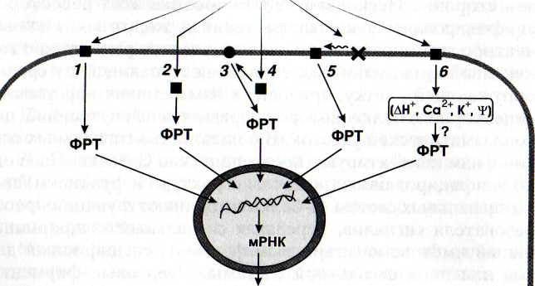
СИГНАЛЫ
СИБ
Рис. 1. Схема взаимодействия внешних сигналов с рецепторами клетки
1,5,6- рецепторы, расположенные в плазмалемме; 2,4 - рецепторы, находящиеся в цитозоле; 3 - стартовый фермент сигнальной системы, локализованный в плазмалемме; 5 - рецептор, активирующийся под влиянием неспецифического изменения структуры липидной составляющей плазмалеммы; СИБ - сигналиндуцированные белки; ФРТ -белковые факторы регуляции транскрипции; i|/ - изменение мембранного потенциала
же ядре (рис. 1). В клетках животных такими сигналами являются, например, стероидные гормоны. Этот информационный путь имеет меньшее число интермедиатов, в связи с чем у него и меньше возможностей для регуляции со стороны клетки.
В нашей стране всегда уделялось большое внимание проблемам фитоиммунитета. Этой проблеме посвящен ряд монографий и обзоров отечественных ученых [Сухоруков, 1952; Вердеревский, 1959; Вавилов, 1964; Горленко, 1968; Рубин и др., 1975; Метлицкий, 1976; Токин, 1980; Метлиц-кий и др., 1984; Метлицкий, Озерецковская, 1985; Курсано-ва, 1988; Ильинская и др., 1991; Озерецковская и др., 1993; Кораблева, Платонова, 1995; Чернов и др., 1996; Тарчев-ский, Чернов, 2000].
В последние годы особое внимание уделяется молекулярным механизмам фитоиммунитета. Было показано, что
при инфицировании растений включаются различные сигнальные системы, которые воспринимают, умножают и передают сигналы от патогенов в генетический аппарат клеток, где происходит экспрессия защитных генов, позволяющая растениям организовать как структурную, так и химическую защиту от патогенов. Успехи в этой области связаны с клонированием генов, расшифровкой их первичной структуры (в том числе промоторных участков), структуры кодируемых ими белков, использованием активаторов и ингибиторов отдельных звеньев сигнальных систем, а также мутантов и трансгенных растений с внедренными генами, отвечающими за синтез участников рецепции, передачи и усиления сигналов. В исследовании сигнальных систем клеток растений важную роль играет конструирование трансгенных растений с промоторами генов белков-участников сигнальных систем.
В настоящее время сигнальные системы клеток растений при биотическом стрессе наиболее интенсивно изучаются в Институте биохимии им. А.Н. Баха РАН, Казанском институте биохимии и биофизики РАН, Институте физиологии растений РАН, Пущинском филиале Института биоорганической химии РАН, центре "Биоинженерия" РАН, Московском и Санкт-Петербургском государственных университетах, Всероссийском научно-исследовательском институте сельскохозяйственной биотехнологии РАСХН, Всероссийском научно-исследовательском институте фитопатологии РАСХН и др.
Проблема расшифровки молекулярных механизмов биотического стресса, в том числе роли в его развитии сигнальных систем, объединила на протяжении последних десяти с лишним лет физиологов и биохимиков растений, микробиологов, генетиков, молекулярных биологов, фитопатологов. Публикуется большое количество экспериментальных и обзорных статей по различным аспектам этой проблемы (в том числе в специальных журналах: "Physiological and Molecular Plant Pathology", "Molecular Plant - Microbe Interactions", "Annual Review of Plant Physiology and Pathology"). В то же время в отечественной литературе отсутствует обобщение работ, посвященных сигнальным системам клеток, что и привело автора к необходимости написания предлагаемой читателям монографии.

ПАТОГЕНЫ И ЭЛИСИТОРЫ
Болезни растений вызывают тысячи видов микроорганизмов, которые можно разделить на три группы [Jackson, Taylor, 1996]: вирусы (более 40 семейств) и вироиды; бактерии (Agrobacterium, Corynebacterium, Erwinia, Pseudomonas, Xanthomonas, Streptomyces) и микоплазмоподобные микроорганизмы; грибы (низшие: Plasmodiophoromycetes, Chitridomycetes, Oomycetes: высшие: Ascomycetes, Basidi-omycetes, Deuteromycetes).
К патогенам относят также более 20 родов нематод, чаще всего поражающих корни, в меньшей степени — ткани листьев. Фитопатогенные нематоды являются облигатны-ми паразитами, питающимися содержимым цитоплазмы живых клеток растений и в связи с этим вызывающими обширные некрозы тканей растений [Williamson, Hussey, 1996]. Структурами, обеспечивающими питание нематод, являются секреторные гланды и стилет, приспособленный для проникновения через клеточную стенку. Секреторная жидкость гланд, содержащая гидролитические ферменты, освобождается через стилет в периплазматическое пространство клетки. Целостность плазмалеммы на начальных этапах процесса питания нематоды не нарушается. Она извлекает питательные вещества из цитозоля через небольшие поры плазмалеммы, образующиеся в месте ее контакта с отверстием стилета. Среди продуктов секреции гланд нематод обнаружены белки, углеводы, ферменты целлюла-зы и протеиназы. Образующиеся в результате контакта растения и нематоды элиситоры вызывают в значительной степени неспецифичную ответную защитную реакцию клеток хозяина, которая возникает вследствие "включения" сигнальных систем атакуемых клеток [Williamson, Hussey, 1996]. Так, нематоды индуцировали в клетках растений син-
тез защитных ферментов: фенилаланин-аммиак-лиазы [Brueske, 1980] и анионной пероксидазы [Zacheo et al.,
1993].
Одним из важных компонентов экологических систем являются растительноядные насекомые (взрослые и личиночные формы), которые относятся в основном к подклассу высших, или крылатых (Pterygota) [Шванвич, 1949]. Бескрылые формы, относящиеся к этому подклассу, появились в результате утраты этих органов в процессе эволюции крылатых форм. Подкласс насчитывает 20 отрядов насекомых, среди которых имеются полифаги, не обладающие специфичностью по отношению к растению, олигофаги и монофаги, у которых ярко выражена специфичность взаимодействия патогена и растения-хозяина. Одни насекомые питаются листьями (всей листовой пластинкой или скелети-руя лист), другие - стеблями (в том числе выгрызая стебель изнутри), завязями цветов, плодами, корнями. Тли и цикады высасывают сок из проводящих сосудов с помощью хоботка или стилета.
Несмотря на принимаемые меры борьбы с насекомыми, продолжает оставаться злободневной проблема уменьшения причиняемого ими вреда. В настоящее время свыше 12% урожая сельскохозяйственных растений на планете теряется в результате атаки на них патогенных микроорганизмов, нематод и насекомых [Rommens, Kishore, 2000].
Повреждение клеток приводит к деградации их содержимого, например высокополимерных соединений, и появлению олигомерных сигнальных молекул. Эти "обломки кораблекрушения" [Тарчевский, 1993] достигают соседних клеток и вызывают в них защитную реакцию, включающую изменение экспрессии генов и образования кодируемых ими защитных белков. Часто механическое повреждение растений сопровождается их инфицированием, так как открывается раневая поверхность, через которую в растение проникают патогены. Кроме того, в ротовых органах насекомых могут обитать фитопатогенные микроорганизмы. Известно, например, что переносчиками микоплазмен-ной инфекции являются цикады, у которых взрослые формы и личинки питаются соком ситовидных сосудов растений, прокалывая хоботком-стилетом покровы листьев и

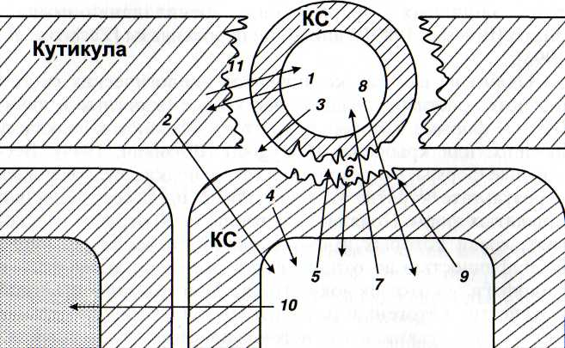
Рис. 2. Схема взаимодействия клетки патогена с растением-хозяином
/ - кутиназа; 2 - продукты деградации компонентов кутикулы (возможно, обладающие сигнальными свойствами); 3 - (3-глюканаза и другие гликозилазы, экскретируемые патогеном; 4 - элиситоры - фрагменты клеточной стенки (КС) хозяина; 5 - хитиназы и другие гликозилазы, действующие разрушающе на КС патогена; 6 - элиситоры - фрагменты КС патогена; 7 - фитоалексины - ингибиторы протеиназ, кутиназ, гликози-лаз и других ферментов патогена; 8 - токсические вещества патогена; 9 - укрепление КС хозяина за счет активации пероксидаз и усиления синтеза лигнина, отложения оксипролиновых белков и лектинов; 10 - индукторы сверхчувствительности и некроза соседних клеток; // - продукты деградации кутина, действующие на клетку патогена
молодых стеблей. Розанная цикадка, в отличие от других представителей цикадовых, высасывает содержимое клеток. Цикады производят меньшее повреждение тканей растений, чем листогрызущие насекомые, тем не менее растения могут на него реагировать так же, как на сопряженное с ним инфицирование растений.
При контакте с растениями клетки патогенов выделяют различные соединения, обеспечивающие их проникновение в растение, питание и развитие (рис. 2). Некоторые из этих соединений являются токсинами, которые патогенные микроорганизмы выделяют для ослабления сопротивляемости хозяина. В настоящее время описано более 20 хозяин-специфичных токсинов, продуцируемых патогенными грибами.
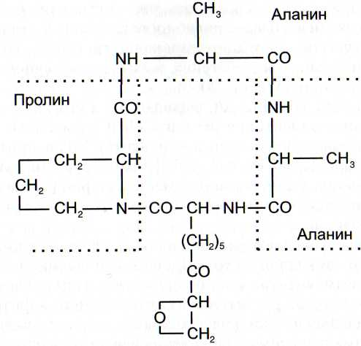
Рис. 3. Фитотоксичное соединение из Cochlio-bolus carbonum [Walton, 1996]
Бактерии и грибы образуют также неселективные токсины, в частности фузикокцин, эрихосетен, коронатин, фазе-олотоксин, сирингомицин, табтоксин [Walton, 1996].
Один из хозяин-специфичных токсинов, выделяемых Pyrenophora triticirepentis, - это белок 13,2 кДа, другие являются продуктами вторичного метаболизма, имеющими самую разнообразную структуру - это поликетиды, терпено-иды, сахариды, циклические пептиды и т.д.
Как правило, к последним относятся пептиды, синтез которых происходит вне рибосом и которые содержат остатки D-аминокислот. Например, хозяин-специфичный токсин из Cochliobolus carbonum имеет тетрапептидную циклическую структуру (D-npo-L-ana-D-ana-L-A3JJ), где последняя аббревиатура означает 2-амино-9,10-эпокси-8-оксо-де-каноевую кислоту [Walton, 1996; 2000] (рис. 3). Токсин образуется в клетках патогена с помощью токсинсинтазы. Устойчивость к этому соединению у кукурузы зависит от гена, кодирующего НАДФН-зависимую карбонил-редуктазу, восстанавливающую карбонильную группу, что приводит к

деактивации токсина. Оказалось, что в организме растения-хозяина токсин вызывает ингибирование гистон-деацетилаз и, как следствие, сверхацетилирование гистонов. Это подавляет защитный ответ растения, вызываемый инфицированием патогенами [Walton, 2000].
Другой тип соединений, выделяемых патогенами, получил название элиситоров (от англ. elicit - выявлять, вызывать). Собирательный термин "элиситор" был предложен впервые в 1972 г. [Keen et al., 1972] для обозначения химических сигналов, возникающих в местах инфицирования растений патогенными микроорганизмами, и получил широкое распространение.
Элиситоры играют роль первичных сигналов и приводят в действие сложнейшую сеть процессов индукции и регуляции фитоиммунитета. Это проявляется в синтезе защитных белков, нелетучих растительных антибиотиков - фитоалек-синов, в выделении антипатогенных летучих соединений и др. В настоящее время охарактеризована структура множества природных элиситоров. Некоторые из них продуцируются микроорганизмами, другие (вторичные элиситоры) образуются при ферментативном расщеплении высокополимерных соединений кутикулы и полисахаридов клеточных стенок растений и микроорганизмов, третьи представляют собой стрессовые фитогормоны, синтез которых в растениях индуцируется патогенами и абиогенными стрессорами. К числу важнейших элиситоров относятся белковые соединения, экскретируемые патогенными бактериями и грибами, а также белки оболочки вирусов [Toedt et al., 1999]. Наиболее изученными белковыми элиситорами можно считать небольшие (10 кДа), консервативные, гидрофильные, обогащенные цистеином элиситины, секретируе-мые всеми исследовавшимися видами Phytophthora и Pythium [Kamoun et al., 1993; Pernollet et al., 1993; Pallaghy et al., 1994; Huet et al., 1995; Lloyd, 1995; Panabieres et al., 1995; Kamoun et al., 1998; Zhang et al., 1998]. К ним относится, например, криптогеин [Keller et al.,1999; Lebrun-Garcia et al., 1999; Foissner et al., 2000].
Элиситины вызывают сверхчувствительность и отмирание инфицированных клеток, особенно у растений рода Nicotiana [Kamoun et al., 1997]. Наиболее интенсивное образование фитофторой элиситинов происходит при росте ми-
целия гриба и на последних стадиях инфекции, когда наблюдаются обильная споруляция гриба и некрозы в листьях. Интересно, что у паразитирующего на томатах гриба Cladosporium fulvum пептидный элиситор не образовывался в оптимальных условиях in vitro, но интенсивно синтезировался внутри листа растения [Van den Ackerveken et al., 1994].
Обнаружено, что элиситины способны переносить сте-ролы через мембраны, так как имеют стеролсвязывающий сайт [Mikes et al., 1998]. Многие патогенные грибы сами не могут синтезировать стеролы, что делает понятной роль элиситинов не только в питании микроорганизмов, но и в индуцировании защитной реакции растений. Из фитофторы был выделен гликопротеидный элиситор 42 кДа [Jabs et al., 1997; Hirt, Scheel, 2000]. Его активность и связывание с белковым рецептором плазмалеммы, мономерная форма которого представляет собой белок 100 кДа [Nennstiel et al., 1998], обеспечивалась олигопептидным фрагментом из 13 аминокислотных остатков. Расоспецифичный элиситорный пептид, состоящий из 28 остатков аминокислот с тремя дисуль-фидными группами, удалось получить из фитопатогенного гриба Cladosporium fulvum [De Wit, 1997; Van den Hooven et al., 1999], причем образовывался пептид из предшественника, содержавшего 63 аминокислоты. Этот фактор авиру-лентности обнаруживал структурную гомологию с рядом небольших пептидов, таких как ингибиторы карбоксипеп-тидазы и блокаторы ионных каналов [Pallaghy et al., 1994], и связывался рецепторным белком плазмалеммы, по-видимому, вызывая его модуляцию, димеризацию и передачу сигнального импульса в сигнальные системы [De Wit, 1997]. Из более крупного пре-протеина Cladosporium fulvum, состоящего из 135 аминокислот, в ходе посттрансляционного процессинга образуется элиситорный белок, насчитывающий 106 аминокислот. Элиситорные белки, продуцируемые ржавчинным грибом Uromyces vignae, представляют собой два небольших полипептида 5,6 и 5,8 кДа, по свойствам непохожие на другие элиситины [De Silva, Heath, 1997]. Среди бактериальных белковых элиситоров наиболее изучены харпины [Hahn, 1996; Desikan et al., 1998; Pontier et al., 1998; Xie, Chen, 2000]. Многие фитопатогенные бактерии продуцируют элиситорные олигопептиды (созданы их синтетиче-

ские аналоги), соответствующие наиболее консервативным участкам белка - флагеллина [Felix et al., 1999; Gomez-Gomez et al., 1999], являющегося важным фактором вирулентности этих бактерий. Из Erwinia amylovora выделен новый элиситорный белок, С-область которого гомологична ферменту пектатлиазе, способной вызывать появление эли-ситорных олигомерных фрагментов - продуктов деградации пектина [Gaudriault et al., 1998]. Патогенная бактерия Erwinia carotovora экскретирует элиситорный белок харпин и ферменты пектатлиазу, целлюлазу, полигалактуроназу и протеазы, гидролизующие полимерные компоненты клеточных стенок растения-хозяина (см. рис. 2), в результате чего образуются олигомерные элиситорные молекулы [Y. Liu et al., 1998]. Интересно, что пектатлиаза, выделяемая Erwinia chrysanthemi [Shevchik et al., 1998], приобретала активность в результате внеклеточного процессинга.
Некоторые липиды и их производные также относятся к элиситорам, в частности 20-углеродные полиненасыщенные жирные кислоты некоторых патогенов - арахидоно-вая и эйкозапентаеновая [Ильинская и др., 1991; Озерец-ковская и др., 1993; Озерецковская, 1994; Гилязетдинов и др., 1995; Ильинская и др., 1996а, б; Ильинская, Озерец-ковская, 1998], и их оксигенированные производные. В обзорной работе [Ильинская и др., 1991] обобщаются данные об элиситорном действии на растения липидов (липопро-теинов), продуцируемых патогенными грибами. Оказалось, что элиситорным эффектом обладает не белковая часть липопротеинов, а их липидная часть, представляющая собой не свойственные для высших растений арахидоно-вую (эйкозатетраеновую) и эйкозопентаеновую кислоты. Они вызывали образование фитоалексинов, некротиза-цию тканей и системную устойчивость растений к различным патогенам. Продукты липоксигеназного превращения в тканях растений С₂₀ жирных кислот (гидроперокси-, гидрокси-, оксо-, циклические производные, лейкотрие-ны), образующиеся в клетках растения-хозяина с помощью ферментного липоксигеназного комплекса (субстратами которого могут быть как С,₈, так и С₂₀ полиеновые жирные кислоты), оказывали сильнейшее влияние на защитную реакцию растений. Это объясняется, по-видимому, тем, что в неинфицированных растениях нет оксиге-

нированных производных 20-углеродных жирных кислот, и их появление в результате инфицирования приводит к драматическим результатам, например к образованию некрозов вокруг инфицированных клеток, что создает барьер для распространения патогенов по растению.
Имеются данные, что индуцирование патогеном липо-ксигеназной активности приводило к формированию ответной реакции растения и в том случае, когда элиситор не содержал С₂₀ жирных кислот и субстратом липоксигеназной активности могли быть только собственные С₁₈ полиеновые жирные кислоты, а продуктами - октадеканоиды, а не эйкозаноиды. Элиситорными свойствами обладают также сиринголиды [Л et al., 1998] и цереброзиды - сфинголипид-ные соединения [Koga et al., 1998]. Цереброзиды А и С, изолированные из Magnaporthe grisea, были наиболее активными элиситорами для растений риса. Продукты деградации цереброзидов (метиловые эфиры жирных кислот, сфинго-идные основания, гликозил-сфингоидные основания) не обнаруживали элиситорной активности.
Некоторые элиситоры образуются в результате действия на ткани растений гидролаз, выделяемых патогенами. Назначение гидролаз двоякое. С одной стороны, они обеспечивают питание патогенов, необходимое для их развития и размножения, с другой - разрыхляют механические барьеры, стоящие на пути проникновения патогенов в места их обитания в растениях.
Одним из таких барьеров является кутикула, состоящая главным образом из гетерополимера кутина, погруженного в воск. Обнаружено более 20 мономеров, из которых состоит кутин [Kolattukudy, Soliday, 1985; Airansinen, Paaso, 1990]. Это различной длины насыщенные и ненасыщенные жирные кислоты и спирты, в том числе гидроксилированные и эпокси-дированные, дикарбоксиловые длинноцепочечные кислоты и т.д. В кутине большинство первичных спиртовых групп участвует в образовании эфирных связей, так же как часть вторичных спиртовых групп, обеспечивающих сшивки между цепями и точки ветвления в полимере. Часть другого "барьерного" полимера - суберина, по составу близка к кутину. Главное его отличие в том, что свободные жирные кислоты являются основным компонентом субериновых восков, в то время как в кутине их очень мало. Кроме того, в суберине
присутствуют главным образом С₂₂ и С₂₄ жирные спирты, в то время как в кутине - С₂₆ и С₂₈ [Kolattukudy, 1987]. Для преодоления поверхностного механического барьера растений многие патогенные грибы выделяют ферменты, гидролизу-ющие кутин и часть составляющих суберина. Продуктами кутиназной реакции были различные оксигенированные жирные кислоты и спирты [Kolattukudy, 1985], в основном 10,16-дигидрокси-Ск,- и 9,10,18-тригидрокси-С_{|8}-кислоты, представляющие собой сигнальные молекулы, индуцирующие в прорастающей споре гриба образование и выделение дополнительных количеств кутиназы, "разъедающих" кутин и облегчающих проникновение гриба внутрь растения. Было обнаружено, что лаг-период появления у гриба кутиназной мРНК после начала образования упомянутых выше ди- и триоксикислот составляет всего 15 мин, а выделения дополнительной кутиназы - в два раза больший. Повреждение гена кутиназы у Fusarium solani сильно снижало степень вирулентности этого гриба [Kolattukudy et al., 1995]. Ингибирование кутиназы с помощью химических препаратов или антител предотвращало инфицирование растений. Предположение о том, что оксигенированные продукты деградации кути-на могут выступать в роли не только индукторов образования кутиназы у патогенов, но и элиситоров защитных реакций у растения-хозяина [Тарчевский, 1993], впоследствии подтвердилось [Fauth et al., 1998].
После проникновения патогенных микроорганизмов через кутикулу одни из них перемещаются в проводящие пучки растений и используют для своего развития имеющиеся там питательные вещества, а другие транспортируются внутрь живых клеток хозяина. В любом случае патогены встречаются с еще одним механическим барьером - клеточными стенками, состоящими из различных полисахаридов и белков и в большинстве случаев укрепленными жестким полимером - лигнином [Тарчевский, Марченко, 1987; Tarchevsky, Marchenko, 1991]. Как уже упоминалось выше, для преодоления этого барьера и обеспечения своего развития углеводным и азотным питанием патогены выделяют ферменты, гидролизующие полисахариды и белки клеточных стенок.
Специальные исследования показали, что при взаимодействии бактерий и тканей растения-хозяина ферменты
деградации появляются не одновременно. Например, пек-тилметилэстераза присутствовала и в неинокулированных бактерией Erwinia carotovora subsp. atroseptia тканях клубней картофеля [Pagel, Heitefuss, 1990], тогда как полигалактуро-назная, пектатлиазная, целлюлазная, протеазная и ксила-назная активности появлялись соответственно через 10, 14, 16, 19 и 22 ч после инокуляции.
Оказалось, что олигосахаридные продукты деградации полисахаридов клеточных стенок растений обладают эли-ситорными свойствами. Но активные олигосахариды могут образовываться и полисахаридами, входящими в состав клеточных стенок патогенов. Известно, что одним из способов защиты растений от патогенных микроорганизмов является образование после инфицирования и выделение за пределы плазмалеммы ферментов - хитиназы и β-1,3-глюканазы, гидролизующих полисахариды хитин и β-1,3-полиглюканы клеточных стенок патогенов, что приводит к подавлению их роста и развития. Обнаружено, что олигосахаридные продукты такого гидролиза являются и активными элиситорами защитных реакций растений. В результате действия олигосахаридов повышается устойчивость растений к бактериальной, грибной или вирусной инфекции [Ryan, 1987; Albersheim et al.,1992; Doares et al., 1995b; Bohland et al., 1997].
Олигосахаридным элиситорам, их строению, активности, рецепторам, "включению" ими сигнальных систем клеток, индукции экспрессии защитных генов, синтезу фитоалексинов, реакции сверхчувствительности и другим ответам растений посвящен целый ряд обзорных статей [Ryan, 1987; Albersheim et al., 1992; Ebel, 1998; и др.].
В лаборатории Элберсгейма [Albersheim, 1969; Элберс-гейм, Дарвилл, 1985; и др.], а затем в ряде других лабораторий показано, что олигогликозиды, образующиеся в результате патогениндуцированной эндогликозидазной деградации гемицеллюлоз и пектиновых веществ растений, хитина и хитозана грибов, могут играть роль биологически активных веществ. Было даже предложено считать их новым классом гормонов ("олигосахаринов", в отличие от олигосахаридов, не обладающих активностью). Образование олигосахаридов в результате гидролиза полисахаридов, а не в ходе синтеза из моносахаридов было показано на примере

ксилоглюканового олигосахарида, обладающего антиауксиновым действием [McDougall, Fry, 1991].
Была расшифрована структура ряда физиологически активных олигосахаридов: разветвленного гептаглюкозида, полученного из клеточных стенок патогенного гриба [Эл-берсгейм, Дарвилл, 1985]; пента- и гексамеров N-ацетил-глюкозамина, полученных при гидролизе хитина, а также глюкозамина, образованного при гидролизе хитозана; 9-13-мерных линейных олигогалактуронидов, образующихся при гидролизе пектиновых веществ; декагалактуронида с 4—5 ненасыщенным концевым галактуронозильным остатком; олигогалактуронозидов со степенью полимеризации 2-6, проявляющих определенную активность [Ryan, 1987]. Опубликованы данные о полученных из гемицеллюлоз физиологически активных ксилоглюканах со степенью полимеризации 8-9 [McDougall, Fry, 1990; 1991], хитобиозе, хито-триозе и хитотетрозе [Roberts, Selitrennikoff, 1988], разветвленных ксилоглюкановых фрагментах с формулой Глю(4)-Кси(3)-Гал(1 или 2)-Фук [McDougall, Fry, 1989; Kiefer et al., 1989] и их природных О-ацетилированных производных [Kiefer et al., 1989]. Было установлено, что наивысшей фи-тоалексининдуцирующей активностью обладает разветвленный р-глюкозид. Химическая модификация этого оли-госахарина или изменение характера ветвления приводили к уменьшению элиситорных свойств.
Изучение механизма действия олигосахаридов на растения позволило установить, что спектр ответных реакций зависит от концентрации и структуры исследуемых веществ. Различные олигосахаридные элиситоры проявляют наивысшую активность при разных концентрациях. Например, индукция синтеза защитных соединений (хитиназ) в культуре клеток риса была максимальной при концентрации N-ацетилхитогексаозы 1 мкг/мл, в то время как для достижения того же эффекта в случае ламинарингексаозы (фрагмента (3-1,3-глюкана) потребовалась в 10 раз большая концентрация [Inui et al., 1997].
Обнаружено, что степень устойчивости растений к патогену определяется (наряду с другими факторами) соотношением различных полисахаридов клеточных стенок растений. Об этом можно судить на основании сравнения устойчивой и восприимчивой к патогену Colletotrichum linde-

muthianum линий бобов, которые подверглись действию эн-дополигалактуроназы патогена [Boudart et al., 1998]. Были выделены олигомерные фрагменты пектина; оказалось, что в них у устойчивого сорта преобладают остатки нейтральных Сахаров, а у неустойчивого - галактуронатные.
Недавно получены результаты, свидетельствующие, что олигогалактуронатные фрагменты образуются в растениях не только под влиянием пектиндеградирующих ферментов патогенов, но и в результате экспрессии генов полигалактуроназ в клетках хозяина в ответ на системин и олигосахаридные элиситоры [Bergey et al., 1999].
Привлекает внимание разнонаправленность регуляции защитного ответа клеток продуктами деградации полисахаридов клеточных стенок [Boudart et al., 1995]. Оказалось, что небольшие олигогалактурониды со степенью полимеризации 2-3 являются активными элиситорами, а фрагменты рамногалактуроновых пектинов с большой степенью полимеризации - супрессорами образования гидроксипро-линовых белков клеточных стенок. Иначе говоря, деграда-ционные процессы в клеточных стенках, вызванные патогенами, могут регулировать (в результате осуществления сложной последовательности реакций сигнальных систем клеток) биосинтетические процессы, повышающие устойчивость клеточных стенок за счет накопления гидроксипро-линовых белков и образования между ними ковалентных связей.
Фукозосодержащие фрагменты ксилоглюкана (три- и пентасахариды) обладали иммуносупрессорными свойствами, но при замене ксилозы на другой моносахарид изменяли супрессорную активность на элиситорную [Ильинская и др., 1997]. Лишение олигосахарида фукозы лишало его как супрессорных, так и элиситорных свойств. Низкие активные дозы и высокая селективность специфических супрессоров свидетельствуют о рецепторном характере их действия [Озерецковская, 2001].
Имеются и другие примеры продукции патогенами не только элиситоров, но и супрессоров защитных реакций растений. Так, пикносгюры Mycosphaerella pinodes выделяли оба типа таких соединений [Yamada et al., 1994].
Необходимо отметить, что олигосахаридные фрагменты полисахаридов клеточных стенок растений и грибов от-

носят к расонеспецифичным элиситорам, вызывающим неспецифичные защитные ответы со стороны инфицируемых растений. Это вполне объяснимо, так как в ходе деградации полисахаридов образуется широкий спектр олигосахаридов, у которых очень слабо выражена видовая специфика патогена или хозяина. В то же время расо-специфичными являются белковые (или пептидные) факторы вирулентности бактерий, которые узнаются "своими" рецепторами клеток растений [Blumwald et al., 1998]. Последний тип взаимодействия получил название генетического пинг-понга, или взаимодействия "ген-на-ген", поскольку специфика элиситора или рецептора определяется кодирующими их генами, а устойчивость или восприимчивость растений к патогену - способностью рецептора узнавать элиситор.
Для исследования механизмов ответа клеток растений на действие элиситоров часто используют не индивидуальные олигосахариды, а смесь олигосахаридов, образующуюся при гидролизе полисахаридов клеточных стенок патогенных грибов [Ayres et al., 1976; Shirasugi, Misaki, 1992; и др.]. Такой подход оправдан, если учесть, что даже в первые моменты инфицирования патогенами на клетки растений может действовать не один, а несколько элиситоров. Кстати, имеется сравнительно мало работ, посвященных исследованию особенностей действия нескольких элиситоров одновременно. Например, показано, что элиситины параситице-ин и криптогеин, так же как олигосахаридные элиситоры из клеточных стенок, вызывают быструю активацию проте-инкиназы 48 кДа SIP-типа и фенилаланинаммоний-лиазы у табака. В то же время именно элиситины, а не олигосахариды активировали протеинкиназу 40 кДа [Zhang et al., 1998]. Глюкан и Са²⁺ усиливали влияние арахидоната и эйкозапен-таеноата. Тот факт, что ЭГТА (специфический лиганд Са²⁺) ингибировал синтез фитоалексинов, дает возможность утверждать, что ионы кальция играют важную роль в регуляции осуществления защитной функции растений. Не исключено, что сигнальными веществами являются и продукты деградации белков клеточных стенок, богатых оксипроли-новыми остатками и содержащих олигогликозильные ответвления.
РЕЦЕПТОРЫ ЭЛИСИТОРОВ
Во введении уже упоминалось, что рецепторы элиситорных сигналов могут располагаться и в клеточной мембране, и в цитозоле, и в ядре, но нас особенно интересует первый, наиболее распространенный случай, когда элиситор сам не проникает в клетку, а взаимодействует с внеклеточной частью белкового рецептора плазмалеммы, что и является первым звеном сложной цепи сигнальных событий, завершающихся ответом клетки на изменившиеся условия существования. Количество молекулярных антенн одного вида рецепторов плазмалеммы клетки, по-видимому, может достигать нескольких тысяч. Число видов молекулярных антенн остается неизвестным, но можно утверждать, что у них унифицированы основные свойства структуры. Они имеют три основных домена: внешний вариабельный N-концевой домен (акцепторный по отношению к элиситорам), трансмембранный с повышенным содержанием гидрофобной аминокислоты лейцина и цитоплазматический вариабельный С-концевой домен, от структуры которого чависит передача сигнального импульса в ту или иную сигнальную систему. Рецептор может быть специфичным только для одного вида элиситора или для группы родственных (например, олигомерных) элиситоров. Описано несколько типов рецепторных белков клеточных мембран у животных [Schenk, Snaar-Jagalska, 1999]: у одних рецепторов трансмембранная цепь белка лишь один раз пересекает мембрану, у других (серпентиновых) - семь раз, у третьих изаимодействие с лигандом-элиситором приводит к образованию гомо- или гетеродимера (олигомера), который и является первичным преобразователем внешнего сигнала. Структура рецепторных белков плазмалеммы растений изучена в меньшей степени, но принципы их построения те

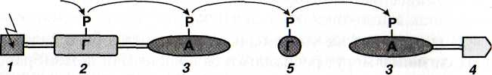
АТФ
АТФ
Рис. 4. Схема структуры двухкомпонентного рецептора сигнальных систем [Lohrmann, Harter, 2002]
а - простой рецептор; б — многозвенный рецептор. 1 - "входной" домен; 2 - автокиназный гистидиновый домен; 3 - воспринимающий домен регулятора ответа; 4 - "выходной" домен регулятора ответа; 5 - гисти-динсодержащий фосфатпереносящий домен; А - остаток аспарагиновой кислоты; Г - остаток гистидина; Р - остаток ортофосфата, переносимый в ходе киназных реакций. Внешний сигнал обозначен в виде символа молнии
же, что и у животных клеток. Привлекает особое внимание двухкомпонентная рецепторная структура, обладающая свойствами протеинкиназы (рис. 4). Сначала она была обнаружена у прокариотических организмов, а затем в измененном виде - и у эукариотических организмов, в том числе у растений, например у арабидопсиса [Loomis et al., 1997]. Если в первом случае два компонента - собственно рецепторный и исполнительный - представляют собой самостоятельные, хотя и взаимодействующие, белковые молекулы, то во втором - это два домена одного и того же белка.
Подтверждением роли взаимодействия элиситор-рецептор в передаче и преобразовании сигналов от патогенов в геном было установление положительной корреляции между способностью элиситоров нековалентно соединяться с рецепторами и вызывать защитную реакцию клеток, например накопление фитоалексинов [De Wit et al., 1997]. Связывание с внешним участком белковых рецепторов плазмалеммы [Hang et al., 1994; Проценко, 1995; Mithofer et al.,
1996; Nennstiel et al., 1998] было характерным для олигоса-харидных элиситоров клеточных стенок растений [Cosio et al., 1990; Klusener, Weiler, 1999], олигохитиновых фрагментов клеточных стенок грибов [Baureithel et al., 1994; Y. Ito et al., 1997], элиситорных белков [Nurnberger et al., 1994; Wendehenne et al., 1995; De Wit et al., 1997; Kamoun et al., 1998; Lauge, De Wit, 1998; Warren et al., 1998; Lebrun-Garcia et al., 1999] и пептидов [Kooman-Gersmann et al., 1998; Nennstiel et al., 1998], сиринголидов [Ji et al., 1998], стрессовых фито-гормонов системина [Schaller, Oecking, 1999], этилена [Savaldi-Goldstein, Fluhr, 2000; и др.], абсцизовой кислоты [Anderson et al., 1994; MacRobbie et al., 1997; Адамовская и др., 2000; Munnik, 2001], метилжасмоната [Lobler, Lee, 1998], брассиностероидов [Braun, Walker, 1996; Li, Chory, 1997]. В последнем случае имеется принципиальное отличие от клеток животных, у которых рецепторы стероидных гормонов находятся в ядре.
Выделен целый ряд мембранных белковых рецепторов элиситоров. Для этого после связывания рецепторами меченых элиситоров мембраны выделяются из клеток, разрушаются и белок с удерживаемым элиситором идентифицируется по его радиоактивности. Обнаружено, например, что рецептором системина является белок 160 к Да [Meindl et al., 1998], бактериального элиситора флагеллина - мембранный белок 115 кДа [Meindl et al., 2000], гликопротеина из клеточной стенки фитофторы, имеющего сигнальный оли-гопептидный фрагмент из 13 остатков аминокислот -91 кДа [Nurnberger et al., 1997] или 100 кДа [Nennstiel et al., 1998].
Концепция молекулярного взаимодействия "ген-на-ген" [Flor, 1971] патогенов и растений часто предполагает непрямое (опосредованное сигнальными системами) узнавание гена авирулентности патогена (avr gene) соответствующим ему геном устойчивости (R gene) растительной клетки.
Молекулярной основой "ген-на-ген" взаимодействия патогена и растения явилась модель элиситор-рецептор [Gabriel, Rolfe, 1990]. Рецепторные белки были выделены и очищены [Mithofer et al., 1996], а гены, кодирующие эти белки, клонированы [Umemoto et al., 1997]. Имеется ряд обзорных работ, посвященных структуре рецепторных белков

[Bent, 1996; Backer et al., 1997; Hammond-Kosack, Jones, 1997]. Оказалось, что многие из них имеют сходные консервативные обогащенные лейцином повторы (от 12 до 21), необходимые для белок-белкового взаимодействия. Эти повторы обеспечивают связывание рецепторного R-белка с элиситорами [Bent, 1996]. Исследования мутантов с нарушенной устойчивостью к патогенным бактериям, вызванной замещением глутамата на лизин в одном из лейциновых повторов, подтверждают, что межбелковое взаимодействие является важным звеном преобразования и передачи элиситорных сигналов в геном клетки [Warren etal., 1998].
В настоящее время принято несколько моделей структуры рецепторов и способов передачи элиситорного сигнала снаружи внутрь клетки растения. У арабидопсиса обнаружено семейство из 35 серпентиновых рецепторов [Devoto et al., 1999]. Рецептор воспринимает сигнальную молекулу N-терминальным участком на внешней стороне мембраны, а передает сигнальный импульс в цитоплазму внутренним С-участком. Связывание сигнальной молекулы приводит к изменению конформации всей молекулы рецептора, что обусловливает активацию ассоциированных с ним в цитоплазме белковых молекул, осуществляющих преобразование сигнала.
Одним из принципиально важных механизмов, используемых в сигнальных системах клеток, является димериза-ция (олигомеризация) некоторых белковых интермедиатов этих систем [Heldin, 1995]. В качестве примеров можно привести димеризацию рецепторов после связывания с ними лигандов, димеризацию некоторых интермедиатов сигнальных систем, димеризацию факторов регуляции транскрипции. Наблюдается как гомо-, так и гетеродимеризация (олигомеризация). У животных механизм димеризации тирозин-киназных рецепторов клеточной мембраны характерен, например, для трансдукции полипептидных гормонов (ростовой фактор плаценты и др). Серин/трео-нин-киназные рецепторы функционируют подобным же образом. Мало известно о том, какие формы рецепторов -мономерные, гомодимерные или гетеродимерные - принимают участие в преобразовании элиситорных сигналов в клетках растений. Предложена схема гетеродимерного ре-

цептора [Trotochaud et al., 1999], который активируется ли-гандом, что приводит к фосфорилированию цитозольного киназного домена и активации ассоциированных с ним белков, часть из которых передает сигнальный импульс следующим интермедиатам сигнальных систем. Одним из ассоциированных белков является протеинфосфатаза, инактивирующая киназный домен.
У животных клеток тирозин-киназный рецептор состоит из трех доменов - экстраклеточного, трансмембранного и обращенного в цитозоль. Специфика структуры первого и третьего доменов (заключающаяся, например, в том, что они не способны фосфорилироваться) определяет, с одной стороны, с каким гормоном взаимодействует рецептор и, с другой, какие сигнальные системы "включает" этот гормон. Взаимодействие внешнего домена с сигнальным лигандом приводит к автофосфорилированию тирозинового остатка этого домена, что повышает его ки-назную активность. Обычно протеинкиназы содержат несколько мест фосфорилирования. Это относится и к ре-цепторным протеинкиназам. Цитоплазматический домен мономерной формы рецептора фактора роста у животных клеток содержит, по крайней мере, девять автофосфори-лируемых тирозиновых остатков [Heldin, 1995]. Один из них - Тир 857 - важен для проявления киназной активности, а восемь других определяют специфику связи с молекулами, преобразующими сигнал. Есть основания полагать, что те же принципы функционирования рецепторов используются и в клетках растений, однако в них найдены главным образом серин-треониновые рецепторные протеинкиназы, участвующие в патогениндуцированных защитных реакциях растений.
В настоящее время 18 рецепторподобных серин-треони-новых протеинкиназ арабидопсиса подразделяют [Hardie, 1999] в зависимости от структуры их экстраклеточного домена на четыре группы:
1. Протеинкиназы с доменами, обогащенными лейцино-выми повторами, обычно характерными для фрагментов, участвующих в белок-белковых взаимодействиях. У животных такие рецепторы связывают полипептидные (или пептидные) сигнальные молекулы. Предполагают, что к этой группе относятся рецепторы брассинолидов с обогащенны-

ми лейцином повторами в N-концевой надмембранной области [Li, Chory, 1997; Cosgrove et al., 2000]. У томата был выделен ген аналогичного белка, но без цитозольного ки-назного домена [Jones et al., 1994].
2. Протеинкиназы с S-доменами, в которых имеется
много остатков цистеина.
- Протеинкиназы с доменами, обогащенными лейцино-
выми повторами, но, в отличие от первой группы, связан
ные с лектинами. Это создает возможность рецепции этими
протеинкиназами олигосахаридных элиситоров.
- Протеинкиназы, связанные с клеточной стенкой.
В эти группы не вошли некоторые протеинкиназы, в частности протеинкиназа, имеющая экстраклеточный домен, связывающийся с белком, который накапливается в межклеточном пространстве при инфицировании растений различными патогенами. Как уже отмечалось, многие рецепторные киназы могут взаимодействовать с другими белками, и это обеспечивает как большее разнообразие связываемых химических сигналов, так и регуляцию этих процессов. Возможно, упомянутая протеинкиназа является одним из рецепторных белков, отвечающих за защитные реакции растений.
Одним из древних, консервативных и широко распространенных типов мембранных рецепторов являются трансмембранные автофосфорилирующие гистидинкина-зы [Loomis et al., 1997], способные активироваться широким кругом элиситорных сигнальных молекул. Связывание элиситора внешним, выступающим над липидным слоем плазмалеммы N-концевым участком рецептора вызывает изменение его конформации и автофосфорилирова-ние гистидинового остатка (см. рис. 4). Затем остаток фосфорной кислоты передается на аспартатный остаток внутреннего (цитоплазматического) участка белка [Chang, Meyerowitz, 1995; Hahn, 1996; Chang, Stewart, 1998], что также вызывает изменение его конформации и, вследствие этого, активацию ассоциированного с рецептором фермента (непосредственно или через посредников - чаще всего G-белки). Активация фермента - важнейшее звено сигнальной системы, целью которой является передача и умножение элиситорного сигнала, завершающиеся экспрессией защитных генов и появлением белков, которые
определяют ответ клеток и растения в целом на инфицирование и воздействие элиситоров. Специфичность рецепторов к элиситорам определяется вариабельным внешним N-концом белка, а специфичность к ферменту - его внутренним С-концом. Показано, что этот тип рецепторов взаимодействует со стрессовым фитогормоном этиленом IBleecker et al., 1998; Hua, Meyerowitz, 1998; Theologis, 1998; Woeste, Kieber, 1998; Alonso et al., 1999; Chang, Shockey, 1999; A.E. Hall et al., 1999; Hirayama et al., 1999; Cosgrove et al., 2000; Savaldi-Goldstein, Fluhr, 2000; и др.], который элиситирует защитные реакции клеток растений. Клонирование и определение первичной структуры гена гистидинового рецептора у арабидопсиса показали, что его N-концевой мембранный домен похож на транспортеры ионов металлов [Alonso et al., 1999].
В настоящее время описан трансмембранный рецепторный белок, N-конец которого взаимодействует с клеточной стенкой, а С-конец находится в цитоплазме и обладает свойствами серин-треониновых протеинкиназ [Kohorn et al., 1996]. По мнению авторов, этот рецепторный белок осуществляет сигнальные функции, обеспечивая сигнальный контакт между клеточной стенкой и внутренним содержимым клетки.
Так как взаимодействие сигнальной молекулы и рецептора осуществляется без возникновения между ними ковалентных связей, то нельзя исключить возможности их расстыковки. С другой стороны, ассоциация этих двух типов молекул может быть достаточно прочной, а изменение конформации рецепторного белка создает предпосылки облегчения атаки на него протеаз, распознающих белки с нарушенной структурой и разрушающих эти молекулы. В связи с этим большое значение приобретает способность клеток достаточно быстро восстанавливать численность рецепторов различных типов. Обращают на себя внимание опыты, посвященные изучению влияния ингибиторов синтеза белков на интенсивность связывания элиситоров рецепторными белками плазмалеммы. Оказалось, что обработка клеток циклогексимидом - ингибитором синтеза белков с участием цитоплазматических рибосом, вызывала достаточно быстрое снижение уровня связывания клетками системина, что свидетельствует о вы-

сокой скорости оборота рецепторного белка 160 кда Имеются данные об элиситориндуцированном синтезе рецепторов, располагающихся в плазмалемме [Warren et al 1998], но, насколько известно, в настоящее время все еще отсутствует информация о степени специфичности синтеза того или иного рецепторного белка в зависимости от вида элиситора.
G-БЕЛКИ

К G-белкам относятся разнообразные белки, способные взаимодействовать с ГТФ [Gilman, 1987]. Одной из важнейших функций G-белков является участие в функционировании целого ряда сигнальных систем клеток растений (аде-нилатциклазной, МАР-киназной, фосфатидатной, кальциевой, липоксигеназной, НАДФН-оксидазной). Если считать первым звеном этих сигнальных систем трансмембранный рецепторный белок, то в роли второго выступает гетеро-тримерный комплекс G-белков, состоящий из а-, (3- и у-субъ-единиц. Непосредственно с цитозольным С-участком рецептора взаимодействует у-субъединица, а (3-субъединица объединяет ее с неактивной а-субъединицей, содержащей связанную молекулу ГДФ. При связывании лиганда, например элиситора, с внешним (N) участком трансмембранного рецептора происходит изменение его конформации, которое передается на ассоциированный с ним гетеротример-ный комплекс G-белков. В результате изменения конформации последнего происходит реакция переноса концевого фосфата цитоплазматического ГТФ на ГДФ, связанный с а-субъединицей, что приводит к ее активации, выходу из комплекса и взаимодействию с аденилатциклазой или другим стартовым сигнальным ферментом, что обусловливает активацию этого фермента. Через сравнительно непродолжительное время происходит дефосфорилирование ГТФ, входящего в состав а-субъединицы (ее переход в неактивную форму), и восстановление исходной структуры неактивного комплекса, связанного с рецептором. Такие циклические преобразования, сопровождающиеся превращением цито-зольного ГТФ в ГДФ, обеспечивают как передачу сигнала от рецептора к первому ферменту той или иной сигнальной системы, так и прерывание через некоторое время сигналь-

ной цепи, что также является необходимым условием эффективной работы любой сигнальной системы. Необходимо заметить, что прерывание сигнальных цепей достигается и с помощью других механизмов, о которых будет упоминаться в следующих главах.
Описанная картина участия гетеротримерных комплексов G-белков в передаче сигнального импульса была основательно изучена у животных объектов и давно вошла в учебники [Lehninger et al., 1993]. В растениях эти комплексы G-белков также функционируют [Hooley, 1998; Bischoff et al., 1999], причем обнаружены все компоненты гетеротримерного комплекса G-белков. Клонированы и охарактеризованы гены а-субъединиц [Iwasaki et al., 1997; Aharon et al., 1998; Kaydamov et al., 2000; Perroud et al., 2000], принимающих участие не только в активации первых ферментов сигнальных систем [Chapman et al., 1998; Machady et al., 1998; Roos et al., 1999], но и кальциевых каналов [Aharon et al., 1998]. Обнаружено, что ос-субъединица прикреплена к плазмалемме и эндоплазмати-ческой сети, но не к мембранам ядра или хлоропластов [Weiss et al., 1997]. Клонирован и охарактеризован также ген |3-субъ-единицы [Kaydamov et al., 2000]. Подавление функционирования гетеротримерного комплекса приводило к нарушениям морфологических признаков у растений риса, в том числе к появлению карликовых форм [Fujisawa et al., 1999].
Помимо "классических" гетеротримерных форм G-белков у растений обнаружены также "сверхкрупные" G-белки [Lee, Assmann, 1999] и малые G-белки (small G-proteins) [Mulligan et al., 1997; Palme et al., 1997; Ichinose et al., 1999; Valster et al., 2000], гомологичные открытым ранее у животных. Недавно проведена систематизация генов всех форм G-белков [Bischoff et al., 1999]. Структура малых G-белков напоминает а-субъединицу гетеротримерного комплекса. В их состав входят рецепторсвязывающая область и ГТФ / ГДФ-связывающее место.
Функции малых G-белков в растениях в настоящее время интенсивно изучаются. Обнаружено, что они принимают участие в организации актинового цитоскелета, образовании активных форм кислорода (функционировании НАДФН-оксидазы) и апоптозе клеток [Kawasaki et al., 1999], входе ионов кальция в клетки [Н. Li et al., 1999], активации фосфолипазы Д [Holbrook et al., 1999; С. Wang, 2000;

X. Wang, 2000]. Для изучения участия G-белков в различных сигнальных цепях клеток часто используют активатор G-белков - мастопаран [Blumwald et al., 1998; Chapman et al., 1998; Machady et al., 1998; Roos et al., 1999].
Участие в сигнальных системах, включаемых элисито-рами, предполагает достаточно важную роль G-белков в выработке защитных реакций клеток растений по отношению к патогенам. В связи с этим обращают на себя внимание факты патоген- и элиситориндуцированного образования G-белков [Ichinose et al., 1999] и обнаруженных ранее [Ueda et al., 1998] ингибиторов диссоциации комплексов G-белков [Kim et al., 1999].
Представляется необходимым отметить роль ферментативного липидирования и делипидирования в функционировании мембранных рецепторов и G-белков. Прикрепление белков к мембранам осуществляется с помощью пост-трансляционно приобретенных гидрофобных остатков, которые погружаются в липидный материал мембран, выполняя роль корешков, удерживающих большую молекулу белка на мембране. Ферментативное отщепление гидрофобного (липидного) остатка переводит белок из связанного с мембраной состояния в свободное, что может существенно изменить функции этого белка [Casey, 1995]. Детальный механизм регуляции активности этих ферментов остается недостаточно выясненным.
Обнаружено, что 16-углеродные остатки пальмитиновой кислоты могут быть перенесены на белок с образованием тиоэфирной связи с цистеином белка.
Пальмитоил-S-KoA + HS-белок —> —> Пальмитоил-Б-белок + HS-KoA
Пальмитоильный остаток может впоследствии замещаться ацильными остатками других жирных кислот. При переносе на белок остатка 14-углеродной миристиловой кислоты она взаимодействует с аминогруппой N-концевого глицина с помощью N-миристоилтрансферазы. Еще один способ усиления связывания с мембранами различных белков - их пренилирование, осуществляющееся путем переноса 15-углеродного фарнезильного или 20-углеродного гера-нилгеранильного остатков на HS-группу цистеина, расположенного близ С-конца белка.

О роли прикрепления к белкам гидрофобных остатков можно судить по следующим фактам. Депальмитоилирова-ние мембранных рецепторов может способствовать их освобождению из плазмалеммы, что приведет к невозможности восприятия элиситорных сигналов. Известна важная роль в функционировании сигнальных систем "липидированных" G-белков, осуществляющих передачу сигнального импульса от мембранных рецепторов к стартовым ферментам сигнальных цепей. Обратимое пальмитоилирование ос-субъединицы этого белка может изменять его сигнальную активность. у-Субъединица G-белка пренилирована, и это определяет связь с мембраной комплекса у- и р-субъединиц. Могут быть пренилированы и малые G-белки, также участвующие в передаче и преобразовании элиситорных сигналов от рецепторов к интермедиатам сигнальных цепей. Опубликовано несколько работ с описанием элиситориндуцированного перехода некоторых белковых интермедиатов сигнальных систем из растворимого (в цитозоле) состояния в связанное с плаз-малеммой, что, по-видимому, определялось их липидироваи-ем. Примером может служить переход фосфолипазы D из растворенного в мембраносвязанное состояние, вызванный действием экзогенной абсцизовой кислоты [Ryu, Wang, 1995]. В связывании с мембранами кальцийзависимых проте-инкиназ играет большую роль меристоилирование N-конца молекулы [Hrbak et al., 1996; Romeis et al., 2000].
Сравнительно недавно стало ясно, что большую роль во внутриклеточном преобразовании сигналов играют вспомогательные белки, не преобразующие сигналы, но имеющие "стыковочные" домены, способные связывать сигнальные белки. В связи с тем, что один вспомогательный белок может иметь несколько одинаковых или отличающихся стыковочных (достаточно консервативных) доменов, то он может обеспечивать формирование достаточно сложного белкового комплекса, облегчающего взаимодействие между звеньями сигнальных цепей, такими как, например, рецепторы, G-белки, протеинкиназы, факторы регуляции транскрипции, протеинфосфатазы, цитоскелетные белки, такие ферменты, как NO-синтаза. Взаимодействие между вспомогательными белками, а также между ними и сигнальными белками регулируется с помощью различных механизмов, одними из которых являются реакции фосфорили-
рования-дефосфорилирования определенных остатков аминокислот в белках.
Вспомогательные белки подразделяются на объединяющие (scaffold), заякоривающие (anchoring) и адапторные IPawson, Scott, 1997]. Если в двух последних типах белков обычно взаимодействуют два партнера, то в первом объединяющий белок "навешивает" на себя несколько сигнальных белков. У дрозофилы был найден ген, кодирующий объединительный белок с пятью "стыковочными" PDZ-до-менами, обеспечивающий организацию сигнального комплекса. Мутации этого гена (даже в области одного PDZ-до-мена) приводят к серьезным нарушениям распределения сигнальных молекул внутри клеток. Вышеупомянутый белок обеспечивает преобразование светового сигнала в светочувствительной клетке глаза дрозофилы. С помощью пяти модулей (PDZ) он связывает в единый комплекс гете-ротримерный G-белок (взаимодействующий с фоторецептором родопсином), фосфолипазу С, протеинкиназу С, кальциевый канал, кальмодулин [Tsunoda et al., 1997]. Можно ожидать, что у растений имеются подобные объединяющие белки, если исходить из принципа унификации структуры и функций как генома, так и обслуживающих его механизмов [Гречкин, Тарчевский, 2000]. Кроме того, уже обнаружены однотипные обслуживающие белки у растений и животных, например адапторный димерный белок 14-3-3, каждая субъединица которого узнает и связывает фосфосериновый остаток одного из двух различных сигнальных белков, в результате чего происходит их объединение в единый функционирующий сигнальный комплекс. Ключевыми для связывания могут быть и фосфотирозиновые остатки. Один из типов стыковочных доменов имеет полипролиновую последовательность аминокислот. Усиливает способность образовывать сигнальные олигомеры обратимое преобразование сульфгидрильных групп остатков цистеина в межмолекулярные дисульфидные в N-концевой области взаимодействующих сигнальных и вспомогательных белков [Pawson, Scott, 1997]. Функционированием вспомогательных белков объясняют явления локализации и кластеризации рецепторов и ионных каналов, а также специфику реализации одного и того же сигнала в клетках различных тканей.

ПРОТЕИНКИНАЗЫ И ПРОТЕИНФОСФАТАЗЫ
Эффективным и широко распространенным способом изменения активности ферментов и других белков является один из видов их посттрансляционной модификации - фос-форилирование входящих в них аминокислот. Так как остаток ортофосфорной кислоты обычно (в условиях внутриклеточного диапазона рН) несет отрицательный заряд, то его появление в белке приводит к изменению суммарного локального электрического заряда и в связи с этим конфор-мации и активности белка. Реакции фосфорилирования белков катализируют различные виды протеинкиназ, которые привлекают большое внимание исследователей в связи с их ключевой ролью в регуляции функционирования клеток, в том числе в работе сигнальных систем [Hardie, 1999; Schenk, Snaar-Jagalska, 1999]. Описанию принципов строения и классификации протеинкиназ посвящен целый ряд обзорных статей [Hunter, 1995; Stone, Walker, 1995; Hardie, 1999; Walker-Simmons, 1998; Hardie, 1999; Jouannic et al., 1999b; Cohen, 2000; и др.].
В настоящее время у эукариотических организмов описано около 1000 представителей этих ферментов [Hardie, 1999], причем почти половина из них - у растений [Cohen, 2000]. Эти ферменты катализируют реакцию переноса концевого ортофосфата от АТФ на некоторые аминокислотные остатки белков:
Белок + АТФ —> Белок-Ф + АДФ
Все протеинкиназы подразделяются на пять подсемейств, в зависимости от тех остатков аминокислот, которые они фосфорилируют в белках-субстратах протеинки-назных реакций [Hardie, 1999]: рецепторные двухкомпо-нентные гистидиновые протеинкиназы с автокаталитиче-
ским переносом фосфатного остатка с гистидина на собст-венный аспартат; гистидиновые; серин-треонинспецифич-ныe; тирозиновые; протеинкиназы двойной специфичности, способные функционировать и как серин-треониновые, и как тирозиновые. Многие представители этих подсемейств принимают участие в функционировании сигнальных систем клеток растений.
За последние годы большинство генов протеинкиназ клонировано (только у арабидопсиса - около 200), и пер-вичная структура как этих генов, так и кодируемых ими протеинкиназ была расшифрована, что позволило рассматривать вопросы молекулярной эволюции этих ферментов | Hardie, 1999] и их структурной принадлежности к различным семействам и подсемействам. Сопоставление функциональных особенностей различных протеинкиназ позволило провести дополнительную классификацию этих ферментов, подразделить их на следующие подсемейства (здесь приводятся главным образом те из них, которые имеют непосредственное отношение к функционированию сигнальных систем): кальцийзависимые; АМФ-зависимые (при голодании клеток снижается содержание АТФ и повышается - АМФ, что активирует протеинкиназы этой группы), обозначаемые также как SNF PK (sucrose non-fermenting protein kinases); рецепторные киназы, образующие активные гомо- или гетеродимеры после связывания с сигнальными молекулами (лигандами); митоген-активируемые протеинкиназы, причем у арабидопсиса клонировано семь МАР-ки-наз и по пять МАР-киназ киназ и МАР-киназ киназ киназ; циклинзависимые протеинкиназы (активируемые белками-циклинами), принимающие участие в прохождении клеточных циклов; казеиновые киназы, принимающие участие, например, в фосфорилировании факторов регуляции транскрипции и стимулировании их связывания с промоторными участками генов; протеинкиназы группы CTR 1/Raf, принимающие участие в "сопряжении" ГТФ-связывающего белка (G-белка) Ras с МАР-киназами, в частности, в индуцируемом этиленом МАР-киназном сигнальном каскаде.
Протеинкиназы различных семейств имеют довольно консервативную структуру каталитического домена, менее консервативную структуру регуляторного и наиболее вариабельную - распознающего субстраты домена, что позволя-

ет ему "узнавать" очертания субстратных участков белков-мишеней. Структура регуляторного домена различных про-теинкиназ определяет их способность взаимодействовать с определенными молекулами эффекторов, в роли которых могут выступать различные вторичные посредники сигнальных систем клеток. Это приводит к активированию или инактивированию протеинкиназ и изменению интенсивности преобразования и передачи по сигнальной цепи элиси-торного сигнального импульса. Активация различных изо-форм протеинкиназ может осуществляться ионами кальция, Са²⁺-кальмодулиновым комплексом, циклическими АМФ и ГМФ, диацилглицеринами и другими, ингибирова-ние - таннинами, флавоноидными соединениями, искусственными синтетическими ингибиторами.
Белки-представители некоторых групп протеинкиназ состоят из гетеротримерных комплексов, причем каждая из субъединиц комплекса (сс-каталитическая, (3-регуляторная и у-узнающая субстрат) соответствует упоминавшимся выше доменам одномолекулярных протеинкиназ.
Повышение концентрации активатора или ингибитора протеинкиназных реакций может сильно отразиться на направленности обмена веществ клеток, так как в качестве субстратов протеинкиназных реакций выступают различные ферменты, белки-участники сигнальных систем клеток (в том числе сами протеинкиназы), белки не только цитозо-ля, но и мембран, например, белки ионных каналов и ионных помп.
Протеинфосфатаза
Белок-Ф
Ключевую роль в функционировании сигнальных систем клеток играют не только реакции фосфорилирования белков, но и обратные реакции их дефосфорилирования, катализируемые протеинфосфатазами и возвращающие активность белков-субстратов в исходное состояние:
Белок + Фн
Протеинфосфатазы растений подразделяют на несколько групп, при этом в основу классификации положено сходство (или различие) последовательности аминокислот в доменах ферментов [Rodriguez, 1998]. Гены многих протеинфосфатаз были клонированы, и их первичная структура определена. Обнаружена чрезвычайно высокая консервативность протеинфосфатаз, что подтверждает представление о

впжности исследуемых ферментов в осуществлении функций клеток.
Протеинфосфатазы подразделяются на низкомолекулярные цитоплазматические и высокомолекулярные ре-цепторные [Буланова, Будагян, 1994] классы. Первые включают в себя два подкласса: серин-треониновые и тиро-зиновые фосфатазы.
Серин-треониновые протеинфосфатазы (ПФ) растений (гомологичные обнаруженным у животных) подразделяются на три типа: ПФ1, ПФ2А и ПФ2С (РР1, РР2А и РР2С). Протеинкиназы типа 2В (РР2В), характерные для животных, в растениях еще не клонированы, но опыты со специфическим ингибитором этих ферментов позволяют считать, что этот тип протеинфосфатаз присутствует и у растений [Schreiber, 1992]. Еще одно различие в том, что у РР2С не обнаружено регуляторной субъединицы. По-видимому, се роль могут играть различные белки, являющиеся мишенями для фермента. Активность каталитической субъединицы у РР2В регулируется и кальцием, и кальцийсвязываю-щим белком - гомологом кальмодулина [Klee et al., 1988].
Рецепторные протеинфосфатазы имеют достаточно консервативный трансмембранный домен и подразделяются на несколько классов в зависимости от структуры и свойств внеклеточного и цитоплазматического фосфатаз-ного доменов. Первый может содержать гликозильные остатки или богатые серином участки.
Дополнительное свидетельство различий протеинфосфатаз в том, что они по-разному относятся к ингибиторам и ионам. Так, протеинфосфатазы РР2С требовали для своей активации ионы Mg²⁺ и Мп²⁺ и не реагировали на окадаевую кислоту - сильный ингибитор активности протеинфосфатаз типа РР1 и PP2A[Cohen, 1989; Rodriguez, 1998].
Расшифровка первичной структуры протеинфосфатазы типа РР2С у растений (главным образом, у арабидопсиса) [Rodriguez, 1998] позволила сделать вывод, что у них главные различия определяются вариациями аминокислотного состава на N-конце молекул. Например, у КАРР (kinase associated protein phosphatase) домен KI связывается только с фосфорилированной формой рецепторных протеинкиназ и дефосфорилирует их, прерывая передачу сигнального импульса.

АВ11 и АВ12 играют ключевую роль в АБК-индуциро-ванном сигнальном пути [Merlot, Giraudat, 1997; Gosti et al., 1999]. Наблюдались рН-зависимая и М§²⁺-зависимая активация ABU [Leube et al., 1998].
У протеинфосфатаз МР2С основной мишенью является МАРККК, активируемая при воздействии различных стрессоров. Такая специфика становится объяснимой, если учесть, что у некоторых протеинфосфатаз обнаружены места связывания с соответствующими им протеинкиназами [Williams et al., 1997; Li J. et al., 1999] - участниками сигнальных систем клеток. Это позволяет обеспечивать существование комплекса протеинкиназа-протеинфосфатаза и своевременно и эффективно блокировать преобразование и передачу в геном сигнального импульса. Принцип работы этого механизма достаточно прост: накопление определенной протеинкиназы - интермедиата сигнальной цепи - активирует фосфопротеин-фосфатазу и приводит к дефосфорили-рованию (инактивации) протеинкиназы. Например, активация некоторых протеинкиназ может привести к фосфори-лированию и активации соответствующих протеинфосфатаз. При исследовании функционирования протеинфосфатаз часто используют специфические ингибиторы, например окадаевую кислоту и каликулин [Li et al., 1994b].
ФАКТОРЫ РЕГУЛЯЦИИ ТРАНСКРИПЦИИ
Синтез матричных РНК катализируется ДНК-зависимыми РНК-полимеразами'- одними из наиболее крупных белковых комплексов, состоящих из двух больших и 5-13 малых субъединиц, что определяется сложностью и важностью их функций. Эти субъединицы имеют консервативные последовательности аминокислот, в большей или меньшей степени общие для животных и растений, iАктивность РНК-полимеразы и узнавание транскрибируемых генов регулируются с помощью нескольких типов белков. Наибольшее внимание привлекают факторы регуляции транскрипции.' Эти белки способны взаимодействовать с другими белками, в том числе с идентичными, изменять конформацию при фосфорилировании нескольких входящих в их состав аминокислот,[узнавать регуляторные последовательности нуклеотидов в промоторных участках генов, что приводит к изменению интенсивности их экспрессии.: Именно факторы регуляции транскрипции направляют РНК-полимеразу на точку инициации транскрипции соответствующего гена (или совокупности генов), не участвуя непосредственно в каталитическом акте синтеза мРНК.
У животных организмов определены особенности структуры более 1 тысячи факторов регуляции транскрипции. Клонирование их генов способствовало получению информации, позволившей осуществить классификацию этих белков.
Все факторы регуляции транскрипции содержат три основных домена. Наиболее консервативным является ДНК-связывающий домен. Последовательность аминокислот в нем определяет узнавание определенных последовательностей нуклеотидов в промоторах генов.

В зависимости от гомологии первичной и вторичной структур ДНК-связывающего домена факторы регуляции транскрипции подразделяются на четыре суперкласса: 1) с доменами, обогащенными основными аминокислотами; 2) с ДНК-связывающими доменами, координирующими ионы цинка, - "цинковыми пальцами"; 3) с доменами типа спираль-поворот-спираль; 4) с доменами типа |3-скэффолд, образующими контакты с малой бороздкой ДНК [Патрушев, 2000]. Каждый суперкласс подразделяется на классы, семейства и подсемейства. В суперклассе 1 обращают на себя внимание факторы регуляции транскрипции с доменами типа "лейциновая застежка-молния", представляющими собой ос-спирали, у которых каждая седьмая аминокислота является лейцином, выступающим с одной стороны спирали. Гидрофобное взаимодействие остатков лейцина одной молекулы с аналогичной спиралью другой молекулы обеспечивает димеризацию (по аналогии с застежкой-молнией) факторов регуляции транскрипции, необходимую для взаимодействия с ДНК.
В суперклассе 2 "цинковые пальцы" представляют собой последовательности аминокислот, содержащие четыре остатка цистеина, которые оказывают координирующее действие на ион цинка. "Цинковые пальцы" взаимодействуют с большой бороздкой ДНК. В другом классе этого суперкласса структура "цинковых пальцев" обеспечивается двумя остатками цистеина и двумя остатками гистидина (рис. 5), еще в одном классе координация двух ионов цинка в одном "пальце" осуществляется шестью остатками цистеина. Вершины "цинковых пальцев" контактируют с большой бороздкой ДНК.
Исследование структуры факторов регуляции транскрипции у растений позволило установить гомологию с белками этого типа, характерными для животных объектов. Типичные факторы регуляции транскрипции содержат следующие три основных структурных элемента: ДНК-связы-вающий, олигомеризационный и регуляторный домены [Liu et al., 1999]. Мономерные формы транскрипционных факторов неактивны, в отличие от димерных (олигомерных). Образованию олигомерных форм предшествует фосфорили-рование мономерных форм в цитозоле, затем происходит их ассоциация и после этого доставка в ядро или с помощью

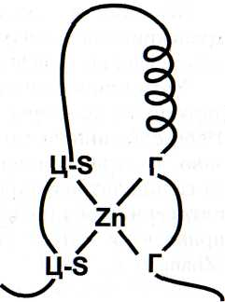
Рис. 5. Структура "цинкового пальца" фактора регуляции транскрипции [Hardie, 1999]
Г - остаток гистидина; Ц-S - остаток цистеина
специальных транспортных белков или благодаря взаимодействию с рецепторными белками в порах ядерной мембраны, после чего они переносятся в ядро и взаимодействуют с промоторными участками соответствующих генов. 'Факторы регуляции транскрипции кодируются мультигенными семействами, и их синтез может индуцироваться патогенами и элиситорами, а активность изменяться в результате посттрансляционной модификации (главным образом, фосфо-рилирования или дефосфорилирования).
В настоящее время создана все более расширяющаяся база данных о структуре различных факторов регуляции транскрипции и их генов у растений [Wingender et al., 2000]. Показано, что специфичность связывания с ДНК определяется аминокислотными последовательностями стержневой и петлевой зон в уже упоминавшихся лейциновых "застежках-молниях", представляющих собой одну из наиболее многочисленных и консервативных групп эукариотиче-ских факторов регуляции транскрипции [Niu et al., 1999]. Часто факторы регуляции транскрипции классифицируются именно по структуре ДНК-связывающих доменов, которые могут включать спиральные последовательности аминокислот, "цинковые пальцы" - участки с двумя цистеино-выми и двумя гистидиновыми остатками или со многими ци-стеиновыми остатками и т.д. У растений от одного до четырех "цинковых пальцев" найдены в ДНК-связывающих доменах факторов регуляции транскрипции [Takatsuji, 1999].
Механизм взаимодействия факторов регуляции транскрипции с ДНК-зависимыми РНК-полимеразами и промоторными участками генов остается одной из ключевых и все еще недостаточно изученных проблем функционирования генома клеток. Особенно скудна информация, касающаяся растительных объектов.

Мутации в генах, кодирующих факторы регуляции транскрипции у животных, могут привести к определенным заболеваниям [Latchman, 1997].
У растений описаны представители семейства генов, кодирующих факторы регуляции транскрипции [Aso et al., 1999] с лейциновыми "застежками-молниями". Было показано, что транскрипционные факторы этого типа отвечают за салицилатиндуцированное образование защитных антипатогенных белков и что мутации в указанных генах приводят к потере способности синтезировать эти белки [Zhang et al., 1999].
ПРОМОТОРЫ ГЕНОВ БЕЛКОВ СИГНАЛЬНЫХ СИСТЕМ И ЗАЩИТНЫХ БЕЛКОВ

В настоящее время интенсивно исследуется структура промоторных участков генов, отвечающих за приобретение иммунитета к различным патогенам. Уже давно привлекает внимание факт практически одновременного синтеза целого ряда патогениндуцируемых белков: Это может быть вызвано как дивергенцией сигнальных путей в одной сигнальной системе, что обусловливает активацию нескольких типов факторов регуляции транскрипции, так и "включением" тем или иным элиситором нескольких сигнальных систем, которые, функционируя параллельно, активируют несколько типов факторов регуляции транскрипции и, вследствие этого, вызывают экспрессию нескольких видов защитных белков. Не исключена также возможность того, что промоторы генов нескольких индивидуальных белков имеют одну и ту же структуру регуляторных элементов, что приводит к их одновременной экспрессии даже в случае сигнальной активации одного представителя факторов регуляции транскрипции.¹
Последний вариант имеет место при действии на растения стрессового фитогормона этилена, когда фактор регуляции транскрипции взаимодействует с GCC-боксом промоторных участков нескольких этилениндуцируемых генов, что обеспечивает более или менее одновременное образование целой группы этилениндуцируемых белков [Thara et al., 1999]. Такой принцип пакетного синтеза защитных белков реализуется при ответе клеток на различные стрессоры или элиситоры (к вторичным элиситорам можно отнести и стрессовые фитогормоны). Например, при действии повышенных температур индуцируется транскрипция группы генов, содержащих в промоторных участках общий регуля-

торный элемент HSE (heat shock element), отсутствующий у других генов [Latchman, 1997]. Эта закономерность была подтверждена с помощью приема создания гибридных генов с промотором гена теплового шока, состыкованного с другим геном, обычно не изменяющим интенсивности экспрессии при действии повышенных температур. В случае же трансгенных растений начиналась его экспрессия. В эукариотических клетках обнаружены также промоторные участки со сходными последовательностями нуклеотидов у различных генов, индуцируемых одним и тем же интерме-диатом (вторичным посредником) сигнальных систем, например циклическим АМФ. В последнем случае сигнальная последовательность нуклеотидов промоторного участка имеет обозначение CRE (cyclic AMP response element).
У арабидопсиса обнаружена глюкокортикоидная система активации факторов регуляции транскрипции, включение которой приводило к экспрессии патогениндуцируе-мых защитных генов [Н. Kang et al., 1999]. Распространенными последовательностями нуклеотидов в G-боксе промоторов были CCACGTGG, а в С-боксе - TGACGTCA [Niu et al., 1999].
Вирус табачной мозаики и салициловая кислота вызывали у растений табака индукцию двух генов факторов регуляции транскрипции класса WRKY, узнающих в промо-торных участках защитных генов определенную последовательность нуклеотидов - TTGAC (W-box). Активация этих факторов регуляции транскрипции осуществлялась с помощью их фосфорилирования протеинкиназами [Chen, Chen, 2000]. Все белки класса WRKY, в отличие от других классов транскрипционных факторов (таких, как bZIP и myb), имеют консервативный домен, содержащий гептамерный пептид WRKYGQK [Rushton, Somssich, 1998].
⁽ Один из доменов фактора регуляции транскрипции, отвечающего за преобразование жасмонатного сигнала, активирует регуляторный участок промотора нескольких генов, кодирующих жасмонат- и элиситор-индуцируемые белки, в частности стриктозидин-синтазу [Van der Fits, Memelink, 2001]. Оказалось, что активирующим действием обладает N-концевой кислый домен фактора регуляции транскрипции, а обогащенный остатками серина С-концевой домен -I ингибирующим.
Показано, что промотор гена фенилаланин-аммиак-лиа-зы (важнейшего стартового фермента разветвленного метаболического процесса синтеза соединений, играющих защитную роль, - салицилата, фенольных кислот, фенилпро-паноидных фитоалексинов и лигнина) содержит по две копии обогащенных АС-повторами участков [Gray-Mitsumune ctal., 1999].
При изучении промотора гена другого фермента синте-ia фитоалексинов - халконсинтазы, у культуры клеток бобов, табака и риса было обнаружено, что в активации промотора принимают участие G-бокс (CACGTG) в области от -74 до -69 пар нуклеотидов и Н-боксы (ССТАСС) в области от -61 до -56 и от -126 до -121 пар нуклеотидов [Arias et al., 1993].
В других опытах было выяснено, что при действии эли-ситоров экспрессия гена халконсинтазы у растений гороха зависит от области промотора от -242 до -182 пар нуклеотидов, в которой два участка содержат идентичные AT последовательности -ТААААТАСТ-, причем одна из них, располагающаяся в области от -242 до -226, была необходима для проявления максимальной активности гена [Seki et al., 1996].
Промотор гена стриктозидин-синтазы, одного из ключевых элиситориндуцируемых ферментов синтеза терпе-ноидных фитоалексинов, имеет активируемую факторами регуляции транскрипции область от -339 до -145 пар нуклеотидов [Memelink et al., 1999]. G-бокс, расположенный вблизи -105 пары нуклеотидов, не влиял на активность промотора.
При исследовании активности гена |3-1,3-глюканазы у растений табака было обнаружено, что она зависит от области промотора от -250 до -217 пар нуклеотидов, содержащей последовательность -GGCGGC-, характерную для промоторов генов, кодирующих патогениндуцируемые щелочные белки [Alonso et al., 1995].
Так называемый PR-бокс промоторных участков многих патогениндуцируемых белков содержит последовательность (5'-AGCCGCC-3'), с которой связываются соответствующие факторы регуляции транскрипции, что приводит к экспрессии генов этих белков, в частности эндохитиназ и Р-1,3-глюканаз у растений томатов [Jia, Martin, 1999].

Многие гены патогениндуцируемых белков содержат в промоторах так называемые ocs-элементы, с которыми взаимодействуют факторы регуляции транскрипции, имеющие в своей структуре лейциновые застежки-молнии. У растений арабидопсиса факторы регуляции транскрипции, ответственные за преобразование этиленового сигнала, связываются и с GCC-боксом и с ocs-элементами промоторов, что приводит к экспрессии целого ряда защитных белков [Buttner, Singh, 1997].
Исследование трансгенных растений табака с промотором щелочной хитиназы и репортерным геном GUS позволило установить, что активируемая этиленовым сигналом область промотора находится между -503 и -358 парами ну-клеотидов, где имеются две копии GCC-бокса (5'-TAAGAGCCGCC-3') [Shinshi et al., 1995], который характерен для промоторов многих этилениндуцируемых белков. Дальнейший анализ показал, что ответственный за реакцию на этилен участок промотора с двумя копиями GCC-бокса расположен между -480 и —410 парами нуклеотидов.
При исследовании реакции растений табака на обработку этиленом и инфицирование вирусом мозаики было обнаружено, что активность промотора гена (3-1,3-глюканазы зависит от области, расположенной между -1452 и -1193 парами нуклеотидов, где имеются две копии гептануклеотида 5-AGCCGCC-3' [Vogeli-Lange et al., 1994]. Найдены и дополнительные области, существенные для регуляции активности промотора.
Рассмотренные выше элиситоры, рецепторы элисито-ров, G-белки, протеинкиназы, протеинфосфатазы, факторы регуляции транскрипции, соответствующие им промотор-ные участки генов принимают участие в функционировании целого ряда сигнальных систем клеток, от которых зависит их реакция на сигналы различной природы и интенсивности: аденилатциклазной, МАР-киназной, фосфатидатной, кальциевой, липоксигеназной, НАДФН-оксидазной, NO-синтазной и протонной.
АДЕНИЛАТЦИКЛАЗНАЯ СИГНАЛЬНАЯ СИСТЕМА
Эта сигнальная система получила свое название по впервые охарактеризованному Сазерлендом [Sutherland, 1962] ферменту аденилатциклазе, катализирующей образование основного сигнального интермедиата этой системы - циклического аденозинмонофосфата (цАМФ). Схема аденилатциклазной системы такова: внешний химический сигнал, например гормон или элиситор, взаимодействует с белком-рецептором плазмалеммы, что приводит к активации G-белка (связывания им ГТФ) и передаче сигнального импульса на фермент аденилатциклазу (АЦ), который катализирует синтез цАМФ из АТФ (рис. 6).
В аденилатциклазной системе различают Gs-белки, стимулирующие аденилатциклазу, и (5,-белки, тормозящие активность фермента. Различия между этими двумя видами белков определяются в основном особенностями ос-субъ-единиц, а не (3- и у-субъединиц. Молекулярные массы oc_{s}-субъединиц G-белка равны 41-46 кДа, а_{г}субъединиц -40-41 кДа, (3,- и Р₂-субъединиц - 36-35 кДа, у-субъединиц -8-10 кДа. Связывание G-белками ГТФ и его гидролиз до ГДФ и неорганического ортофосфата обеспечивают обратимость процессов активации аденилатциклазы [Gilman, 1987].
Аденилатциклаза является мономерным интегральным белком плазматической мембраны и поэтому с трудом поддается экстракции и переходу в растворимую форму. Молекулярная масса аденилатциклазы клеток животных равна 120-155 кДа; имеются также растворимые формы аденилатциклазы 50-70 кДа, не чувствительные к кальмодулину и G-белкам [Ichikawa et al., 1997]. У растений молекулярная масса аденилатциклазы составляет 84 кДа. Кривая зависимости активности аденилатциклазы от рН имела одновершинный характер, причем пик активности для этого фер-

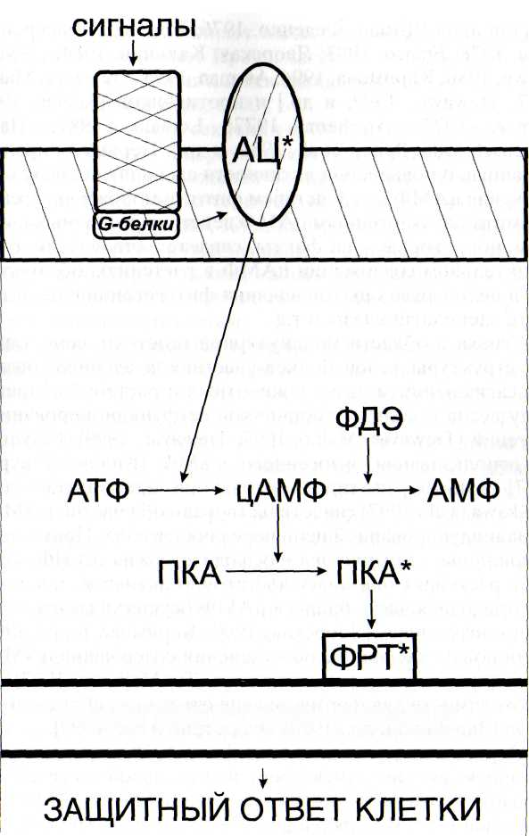
ЭКСПРЕССИЯ ГЕНОВ
мента находился в области рН 4,8-5,2 [Carricarte et al., 1988]. Получены данные об изоформе аденилатциклазы с оптимумом рН, равным 8,8 [Simonin et al., 1988].
Аденилатциклаза может модифицироваться с внешней стороны мембраны гликозилированием, а с внутренней -фосфорилированием А-киназой [Северин, 1991]. Активность мембранной аденилатциклазы зависит от фосфоли-пидного окружения - соотношения фосфатидилхолина, фо-сфатидил-этаноламина, сфингомиелина, фосфатидилс'ери-на и фосфатидилинозитола.
Содержание цАМФ в клетках определяется соотношением активности двух ферментов - аденилатциклазы и фосфодиэстеразы 3',5'-цАМФ (ФДЭ). При действии последней фосфодиэфирная связь цАМФ подвергается гидролизу, что приводит к появлению неактивного нециклического 5'-АМФ.
Элиситориндуцируемое повышение содержания цАМФ в клетках имеет преходящий характер, что объясняется активацией ФДЭ и, возможно, связыванием цАМФ-зависимы-ми протеинкиназами. Действительно, повышение концентрации цАМФ в клетках активирует различные цАМФ-зави-симые протеинкиназы, которые могут фосфорилировать различные белки, в том числе факторы регуляции транскрипции, что приводит к экспрессии различных генов и ответу клетки на внешнее воздействие.
Коэффициент умножения сигнала, достигаемый при его передаче в геном и экспрессии генов, составляет многие тысячи. Схема умножения сигнала при функционировании аденилатциклазной сигнальной системы часто используется в учебниках биохимии [Lehninger et al., 1993]. Эта сигнальная система продолжает интенсивно исследоваться на различных объектах, пополняя представления об информационном поле клеток и его связи с внешними информационными потоками.
Необходимо заметить, что вопрос о функционировании аденилатциклазной сигнальной системы в растительных объектах на протяжении почти четверти века продолжал оставаться дискуссионным, разделяя исследователей на ее
Рис. 6. Схема функционирования аденилатциклазной сигнальной системы
АЦ* - активная форма аденилатциклазы; ПКА и ПКА* - неактивная и активная формы протеинкиназы А; ПЛ - плазмалемма; ФДЭ -фосфодиэстераза; ФРТ* - активная форма фактора регуляции транскрипции

сторонников [Доман, Феденко, 1976; Королев, Выскребен-цева, 1978; Franco, 1983; Яворская, Калинин, 1984; Newton, Brown, 1986; Каримова, 1994, Assman, 1995; Trewavas, Malho, 1997; Trewavas, 1999; и др.] и противников [Keates, 1973; Varner, 1975; Amrhein, 1977; Letham, 1987; Hahn, Grisebach,1983; Spiteri et al., 1989; и др.]. Первые опирались на данные о повышении активности аденилатциклазы и содержания цАМФ под действием фитогормонов и патогенов, об имитации экзогенным цАМФ действия различных фитогормонов, вторые - на факты, свидетельствовавшие о незначительном содержании цАМФ в растениях, об отсутствии в целом ряде опытов влияния фитогормонов на активность аденилатциклазы и т.д.
Успехи в области молекулярной генетики, сопоставление структуры генов белков-участников аденилатциклаз-ной сигнальной системы у животных и растений склонили чашу весов в пользу сторонников ее функционирования у растений [Trewavas, Malho, 1997; Trewavas, 1999]. Результаты использования экзогенного цАМФ [Килев, Чекуров, 1977] или форсколина (активатора аденилатциклазы) [Ichikawa et al., 1997] свидетельствовали об участии цАМФ в сигналиндуцированнои цепи передачи сигнала. Применение теофиллина - ингибитора фосфодиэстеразы цАМФ, которая в растениях оказалась достаточно активной, показало, что приходная часть баланса цАМФ осуществляется достаточно интенсивно [Яворская, 1990; Каримова и др., 1990]. Были получены данные об изменении содержания цАМФ в растениях под влиянием патогенов [Tu, Malhotra, 1977], его необходимости для формирования ответа на действие патогенов [Зарубина и др., 1979; Очеретина и др., 1990].
Обращает на себя внимание факт АТФ-зависимого выделения во внеклеточную среду значительной части цАМФ, образованного в клетках животных [Makman, Sutherland,1965; Федоров и др., 1990; Fehr et al., 1990; Орлов, Максимова, 1999], прокариот [Goldenbaum, Hall, 1979; Ши-ян, Лазарева, 1988], водорослей [Franco, 1983] и высших растений [Ashton, Polya, 1977; 1978; Каримова и др., 1993]. Показательно, что у растений, так же как у животных, можно было снизить накопление цАМФ в клетках и выход его во внеклеточную среду с помощью простагландина [Ehsan et al., 1998; 1999], не обнаруживаемого в растениях. Возмож-
но, что эту роль выполняет аналогичный простагландину оксилипин - жасмонат. Предполагается возможность участия в выносе цАМФ из клетки специальных АТФ-связыва-ющих белков [Fehr et al., 1990].
Целесообразность секреции цАМФ из клеток растений в среду объясняют, в первую очередь, необходимостью достаточно быстрого снижения концентрации этого вторичного посредника для того, чтобы не происходило перевозбуждения клеток [Franco, 1983; Каримова и др., 1993]. Относительно быстрое снижение концентраций вторичных посредников после достижения максимального уровня является непременнной неспецифической чертой функционирования всех сигнальных систем.
Вероятно, выводимый за пределы плазмалеммы цАМФ принимает участие в регуляции внеклеточных процессов [Шиян, Лазарева, 1988]. Это мнение может основываться на обнаружении экто-цАМФ-зависимых протеинкиназ [Kang et al., 1979], использующих секрецию цАМФ из клеток для активирования фосфорилирования белков за пределами плазмалеммы. Полагают также, что цАМФ вне клетки может выполнять роль первого посредника [Федоров и др., 1990], индуцируя запуск каскада реакций сигнальных систем в соседних клетках, что было показано на примере многоклеточных слизевых грибов [Sucgang et al., 1997].
Привлекают внимание данные, полученные на животных объектах, об ингибировании экзогенным аденозином (который может рассматриваться в качестве продукта деградации цАМФ) кальциевых каналов клеток [Меерсон, 1986] и активировании - калиевых каналов [Орлов, Максимова, 1999].
Большой интерес вызывает информация о возможности регуляции секретируемым цАМФ развития патогенных грибов [Knogge, 1998], в частности ржавчины ячменя [Kinane et al., 2000], Magnaporthe grisea, поражающего растения риса [Xu, Hamer, 1996; Choi, Dean, 1997; Adachi, Hamer, 1998], пыльной головни Ustilago maydis [Gold et al., 1997; Kahmann et al., 1999], Erysiphe graminis [A.A. Hall et al., 1999], Colletotrichum trifolii [Yang, Dickman, 1999], пигментирования Ustilago hordei [Lichter, Mills, 1998]. В зависимости от концентрации цАМФ происходила стимуляция или подавление развития грибов. Полагают, что у них в трансдукции цАМФ-сигнала принимают участие гетеротримерные G-белки [Bolker, 1998].

Накапливается все больше данных о влиянии различных сигнальных молекул на секрецию цАМФ растительными клетками. Было показано, что роль АБК в адаптации растений к стрессу может заключаться в ее способности регулировать содержание и выход цАМФ из клеток. Предполагается, что уменьшение содержания цАМФ при действии АБК вызвана АБК-индуцированным повышением содержания Са²⁺ в цитозоле [Iagoucheva et al., 2000] и ингибирова-нием аденилатциклазы. Известно, что Са²⁺ в высокой концентрации ингибирует активность аденилатциклазы у эука-риот [Taussig, Gilman, 1995]. В то же время Са²⁺ может уменьшить содержание цАМФ, индуцируя повышение активности фосфодиэстеразы, гидролизующей цАМФ. Действительно, активация фосфодиэстеразы цАМФ комплексом Са²⁺-кальмодулин была обнаружена у растительных объектов [Феденко, 1983].
Показана зависимость профиля фосфорилированности полипептидов от экзогенного цАМФ. Число полипептидов, фосфорилирование которых стимулировалось цАМФ, было наибольшим при микромолярной концентрации цАМФ. Привлекает внимание факт сильного цАМФ-индуцирован-ного повышения фосфорилированности полипептида 10 кДа при низкой температуре (рис. 7) [Каримова, Жуков, 1991; Ягушева, 2000]. Интересно, что полипептид с такой молекулярной массой является белковым регулятором фосфодиэстеразы цАМФ, который активируется абсцизовой кислотой и Са²⁺ [Junker, 1977] и снижает содержание цАМФ за счет его гидролиза фосфодиэстеразой.
Изучение особенностей активации цАМФ-зависимых протеинкиназ и фосфорилирования ими различных белков - одно из важнейших направлений исследований аде-нилатциклазной сигнальной системы. цАМФ-зависимые протеинкиназы (ПКА) - это ферменты, активирующиеся при взаимодействии с цАМФ и катализирующие перенос концевого остатка фосфорной кислоты с АТФ на гидро-ксильные группы сериновых или треониновых остатков белков-акцепторов. Ковалентная модификация белков, осуществляемая при фосфорилировании, приводит к изменению их конформации и каталитической активности, вызывая ассоциацию или диссоциацию их субъединиц и т.д.
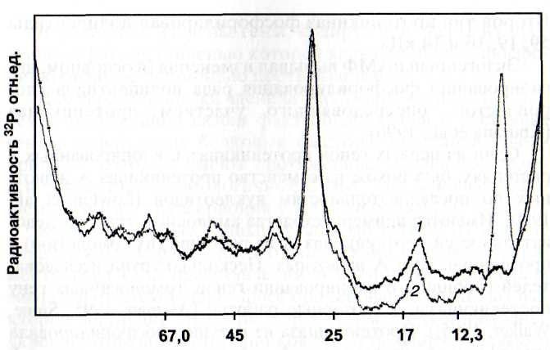
Молекулярная масса белков, кДа
Рис. 7. Влияние цАМФ на фосфорилирование белков трехдневных проростков гороха [Каримова, Жуков, 1991]
1 - контроль: срезанные побеги переносили на 2 ч черешками в воду, затем еще на 2 ч - в раствор меченного по ³²Р ортофосфата; 2 - срезанные растения переносили на 2 ч в раствор 1 мкМ цАМФ, затем еще на 2 ч - в раствор меченного по ³²Р ортофосфата
Субстратами в протеинкиназной реакции являются Mg-АТФ и фосфорилируемый белок. Белковые субстраты могут быть одновременно субстратами для цГМФ- и цАМФ-зависимых протеинкиназ по одним и тем же остаткам сери-на (треонина), но скорость цАМФ-зависимого фосфорилирования в 10-15 раз больше, чем у цГМФ-зависимых протеинкиназ [Cohen, 1980]. Субстраты цАМФ-зависимых протеинкиназ располагаются во всех частях клетки: цитозоле, эндо-плазматическом ретикулуме (ЭПР), аппарате Гольджи, секреторных гранулах, цитоскелете и ядре.
Из клеток растений были выделены протеинкиназы, активируемые экзогенным цАМФ, например, из колеоп-тилей кукурузы - протеинкиназа 36 кДа [Janistyn, 1986; 1988]. Като и соавт. [Kato et al., 1983] выделили из ряски Lemna paucicostata три типа протеинкиназ: 165, 85 и 145 кДа, одна из которых ингибировалась цАМФ, другая активировалась цАМФ и третья была цАМФ-независимой.

Второй тип протеинкиназ фосфорилировал полипептиды 59, 19, 16 и 14 кДа.
Экзогенный цАМФ вызывал изменения (в основном, ин-гибирование) фосфорилирования ряда полипептидов хло-ропластов, опосредованного участием протеинкиназ [Khurana et al, 1996].
Один из первых генов протеинкиназы, клонированных в растениях, был похож на семейство протеинкиназ А животных по последовательностям нуклеотидов [Lowton et al., 1989]. Имеются примеры сходства аминокислотных последовательностей протеинкиназ А из растений (их гомологию) с протеинкиназами А животных. Несколько групп исследователей сообщили о клонировании генов, гомологичных гену протеинкиназы А (обзорные работы: [Assman, 1995; Stone, Walker, 1995]). Протеинкиназа из петунии фосфорилировала специфичный синтетический субстрат протеинкиназы А [Polya, Bovman, 1991]. Сообщалось о том, что добавление цАМФ к экстрактам растений стимулирует фосфорилирова-ние специфичных белков [Assman, 1995]. Исследование мест фосфорилирования в фенилаланин-аммиак-лиазе (ФАЛ) -ключевом ферменте биосинтеза фитоалексинов, обнаружило сайты, специфичные для протеинкиназы A [Bolwell, 1995].
Использование высокоспецифичного белкового ингибитора (БИ) цАМФ-зависимых протеинкиназ [Walsh et al., 1971] позволило подтвердить предположение [Newton, Brown, 1986], что цАМФ-зависимые протеинкиназы могут быть активированы эндогенным цАМФ еще в процессе приготовления образца: БИ подавлял базальную протеин-киназную активность экстрактов из листьев в разных опытах на 30-50% [Каримова, 1994]. Интермедиаты липоксиге-назной сигнальной системы ГДК и МеЖК активировали в присутствии цАМФ протеинкиназную активность на 33-^8% [Каримова и др., 19996]. Салициловая кислота индуцировала повышение уровня цАМФ-зависимой фосфори-лированности полипептидов 74, 61 и 22 кДа в листьях гороха [Мухаметчина, 2000]. цАМФ-стимулируемая протеинки-назная активность растворимых белков листьев гороха зависела от концентрации Са²⁺ [Каримова и др., 1989; Тар-чевская, 1990; Каримова, Жуков, 1991], причем ферментативная активность обнаруживалась также в изолированных клеточных стенках, ядрах, плазматических мембранах.
В растениях найдены гены, кодирующие фермент про-теинфосфатазу, мишенью которой являются белки, фосфо-рилированные с помощью протеинкиназы А.
Для характеристики аденилатциклазной сигнальной системы чрезвычайно важен факт обнаружения в растениях генов, кодирующих белковые факторы регуляции транскрипции, которые имеют протяженные последовательности нуклеотидов, гомологичные CREB_{S} - цАМФ-связываю-щему фактору транскрипции у животных [Bolwell, 1995].
Многочисленные данные о влиянии цАМФ на ионные каналы клеток растений и относительно слабая экспериментальная база представлений о возможности передачи сигналов от цАМФ через фосфорилирование белковых факторов регуляции транскрипции в геном, с одной стороны, укрепляют позиции сторонников существования непрямого (через активацию ионных каналов) сигнального аденилат-циклазного пути и, с другой, заставляют усилить попытки получения доказательств функционирования прямого цАМФ-сигнального пути.

МАР-КИНАЗНАЯ СИГНАЛЬНАЯ СИСТЕМА
Митогенактивируемые серин-треонинового типа про-теинкиназы (МАРК) и МАР-киназный сигнальный каскад (сигнал —> рецептор —> G-белки —> МАРККК —» —> МАРКК —> МАРК —> ФРТ —> геном), достаточно полно изученные в животных объектах, функционируют и в клетках растений (рис. 8). Им посвящены обзорные статьи [Kultz, 1998; Jonak et al., 1999; Jouannic et al., 1999b; Meskiene, Hirt, 2000] и работы экспериментального характера, в которых сообщаются сведения об индивидуальных представителях этой сигнальной системы [Ichimura et al., 1998; Nishihama et al., 1997; Jouannic et al., 1999b] и особенностях их регуляции.
МАР-киназный каскад "включается" при митозе (чем и объясняется название этих протеинкиназ), при обезвоживании [Mizoguchi et al., 1996; Тепа, Renaudin, 1998], гипоосмо-тическом стрессе [Cazale et al., 1998], низкой температуре [Jouannic et al., 1999b], механическом раздражении растений [Mizoguchi et al., 1996], повреждении тканей [Seo et al., 1995; Bogre et al., 1997; Morris et al., 1997], окислительном стрессе [Kovtun et al., 2000], действии патогенов [Zhang, Klessig, 1998a; Meskiene, Hirt, 2000], элиситоров [Suzuki, Shinshi, 1995; Ligterink et al., 1997; Kultz, 1998; Zhang et al.,1998] (в том числе харпинов [Adam et al., 1997], криптогеина [Lebrun-Garcia, 1998], олигосахаридов [Zhang et al., 1998]), стрессовых фитогормонов жасмоната [Seo et al., 1995; 1999], сали-цилата [Zang, Klessig, 1997; 1998], системина [Meindl et al., 1998], этилена [Meskiene, Hirt, 2000]).
Зависимость функционирования МАР-киназного каскада от различных воздействий нашла отражение в названиях некоторых МАР-киназ, например WIPK и SIPK (соответственно wound-induced protein kinases и salicylate-induced protein
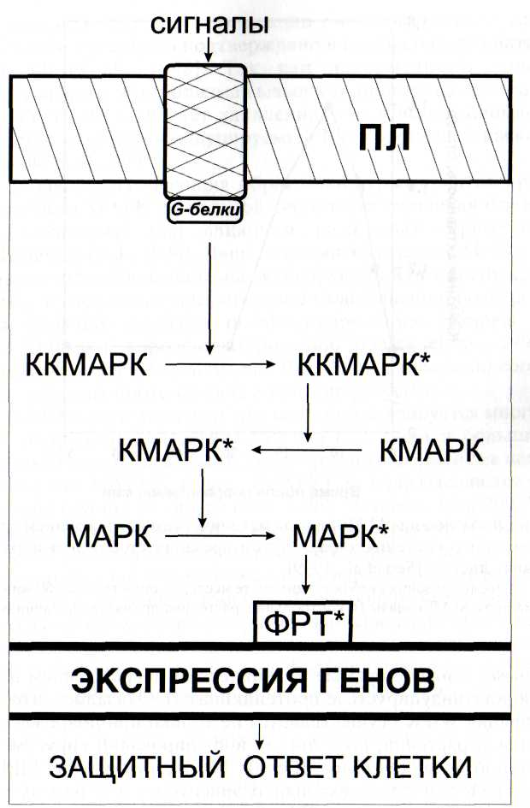
Рис. 8. Схема функционирования МАР-киназной сигнальной системы
ККМАРК - киназа киназы МАР-киназы; КМАРК - киназа МАР-киназы; МАРК - митогенактивируемая протеинкиназа. Остальные обозначения - см. рис. 6

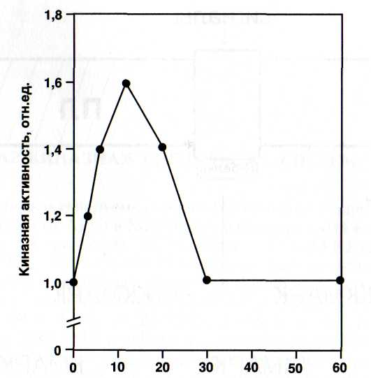
Время после повреждения, мин
Рис. 9. Активация МАР-киназы механическим повреждением трехмесячного растения табака путем срезания стебля под первым снизу листом [Seo et al., 1999]
После срезания стебля в этом листе исследовали в течение 60 мин активность МАР-киназы (в контрольных растениях принятую за единицу)
kinases - индуцируемые механическим повреждением и са-лицилатиндуцируемые протеинкиназы). Оказалось, что активация WIPK осуществляется не только при повреждении тканей растений, но и при их инфицировании вирусом табачной мозаики [Zhang, Klessig, 1998a], а активация SIPK -при действии олигосахаридных элиситоров и белковых эли-ситинов [Zhang et al., 1998].
Активация МАР-киназ носит преходящий характер (рис. 9), наподобие того, что происходит с ферментами и ин-термедиатами других сигнальных систем [Seo et al., 1999].
Интересно, что ранаактивируемая МАР-киназа вызывает накопление жасмоната и метилжасмоната, по-видимому, вследствие активации ФЛА₂. Участие МАР-киназной
сигнальной системы в активации липоксигеназного сигнального пути было подтверждено в специальных опытах [Meindl et al., 1998]. Так как интермедиаты липоксигеназного метаболизма вызывают апоптоз клеток растений, то не вызывает удивления, что в нем принимает участие и элиситориндуцируемый МАР-киназный каскад [Suzuki et al., 1999].
Обнаружена индукция образования транскриптов про-теинкиназ МАРК-сигнальной системы (и связанная с этим их активация) под влиянием различных стрессоров [Mizoguchi et al., 1996]. Чаще всего интермедиаты МАР-киназной сигнальной системы активируются или инактивиру-ются за счет посттрансляционной модификации, подвергаясь главным образом фосфорилированию [Romeis et al.,1999] или дефосфорилированию [Gupta et al., 1998; Meskiene et al., 1998; Meskiene, Hirt, 2000] с помощью соответствующих протеинкиназ и протеинфосфатаз.
МАР-киназная сигнальная система активируется многими внеклеточными сигналами, что объясняется большим разнообразием представителей стартового фермента в цепи киназ. Все МАРКК-киназы (МАРККК) подразделяются на четыре группы [Widmann et al., 1999; Meskiene, Hirt, 2000] в зависимости от особенностей первичной структуры, о которой стало возможным судить после клонирования соответствующих генов. Различия касаются в первую очередь структуры регуляторного домена, но они обнаружены также в других доменах, таких, например, как zinc zipper (цинковая застежка-молния), лейциновые "застежки", места связывания G-белков, несколько мест фосфорилирования тирози-новых, сериновых и треониновых остатков. Как уже отмечалось, в соответствии с разнообразием структуры МАРКК-киназ представители этого семейства могут активироваться различными источниками сигналов. Это могут быть другие протеинкиназы - ПКС и МАРКККК, различные G-белки семейств Ras и Rho. MAPKK имеет более ограниченные возможности регуляции в связи с меньшей вариа-бильностью структурных элементов этих ферментов. В еще большей степени это касается МАРК. МАРККК катализирует фосфорилирование остатков серина и треонина в МАРКК, а последняя - остатков треонина и тирозина в МАРК. По всей вероятности, МАРКК активирует (путем

фосфорилирования) лишь МАРК. Можно сделать вывод, что в случае с каскадом МАРККК -» МАРКК -» МАРК мы имеем дело с сигнальной "воронкой", с конвергенцией сигнальных путей, инициируемых в пределах МАРК-системы различными элиситорами. В этом случае последнее звено этой системы - МАР-киназа, может активировать лишь один тип факторов регуляции транскрипции, вызывая экспрессию более узкого круга генов, чем можно было бы ожидать, если иметь в виду большое разнообразие МАРККК. МАР-киназа может также катализировать фос-форилирование цитоскелетных белков и фосфолипаз, активируя их.
К 2000 г. были клонированы гены 17 представителей МАРККК, МАРКК и 28 представителей МАР-киназ из различных видов растений [Ligterink, 2000]. Вполне вероятно, что во взаимодействии этих протеинкиназ определенную роль играют комплексообразующие белки типа scaffold proteins.
Как уже отмечалось выше, активация сигнальных систем носит преходящий характер, а это означает, что должны быть эффективные механизмы их самоингибирования. Инактивация МАР-киназной сигнальной системы осуществляется, в первую очередь, за счет дефосфорилирования МАРК с помощью протеинфосфатаз. Все имеющие отношение к МАР-сигнальному каскаду протеинфосфатазы подразделяются на три группы [Meskiene, Hirt, 2000]: ферменты двойной специфичности, осуществляющие дефосфо-рилирование остатков тирозина и треонина в МАР-киназах, тирозиновые протеинфосфатазы и серин-треониновые протеинфосфатазы.

ФОСФАТИДАТНАЯ СИГНАЛЬНАЯ СИСТЕМА
Следующие три раздела посвящены сигнальным системам, функционирование которых начинается с превращения мембранных фосфолипидов, катализируемого различными фосфолипазами: ФЛД, ФЛС и ФЛА₂. Изначально считалось, что их активация является главной причиной обновления мембранных фосфолипидов при изменении условий существования растений, замены ранее существовавших ли-пидов на более соответствующие новым условиям. В качестве примера можно привести замену фосфолипидов с низким содержанием ненасыщенных жирных кислот на фос-фолипиды с высоким их содержанием при понижении температуры. Со временем удалось установить еще одну чрезвычайно важную функцию фосфолипаз: запуск по крайней мере трех сигнальных систем - фосфатидатной, кальциевой и липоксигеназной.
В последние годы все большее внимание уделяется сигнальной системе, "включаемой" активацией фосфолипаз Д под влиянием патогенов, элиситоров и при абиотическом стрессе [Munnik et al., 1998; Wang, 1999] (рис. 10). Так как при этом происходит освобождение из фосфолипидов фос-фатидной кислоты, то эта сигнальная система получила название фосфатидатной [Тарчевский, 2000].
Фосфолипазы Д представляют собой достаточно гетерогенное семейство белков [Qin et al., 1997; X. Wang, 2000] с большой протяженностью консервативных последовательностей аминокислот и с отличающимися участками структуры, отвечающими за особенности регуляции каждой из изоформ этого фермента, например за степень активации ионами кальция, инозитолполифосфатами или механическим повреждением тканей [С. Wang, 2000]. Интересно, что последнее воздействие вызывало наивысшую активацию

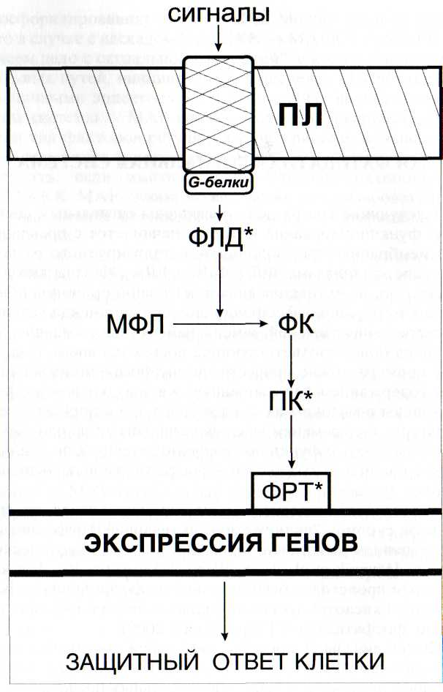
Рис. 10. Схема функционирования фосфатидатной сигнальной системы
МФЛ - мембранные фосфолипиды; ПК - протеинкиназа; ФК - фос-фатидная кислота; ФЛД - фосфолипаза Д. Остальные обозначения -см. рис. 6
предсуществующих молекул фермента у той изоформы фосфолипазы Д, для которой была характерна наименьшая экспрессия генов. По всей вероятности, эта изоформа отвечает за наиболее быстрые сигнальные события, а другие изоформы - за более поздние, поскольку на синтез ферментов de novo требуется затрата гораздо большего времени.
Лучшими субстратами для фосфолипаз Д являются фо-сфатидилхолин, фосфатидилэтаноламин и фосфатидил-глицерол. Обнаружено, что патогены и механическое повреждение вызывают передвижение ФЛД из цитозоля к плазмалемме и повышение активности фермента (рис. 11) [Ryu, Wang, 1996]. Возможность связывания с мембранами некоторых изоформ фосфолипазы Д определяется их ми-ристоилированием, что приводит к повышению гидрофоб-ности. Привлекает внимание, что один из доменов ФЛД способен связываться с Са²⁺ и фосфолипидами и таким образом регулировать транспорт фермента к мембране. Домен со сходной структурой был обнаружен также у ряда других белков, принимающих участие в функционировании сигнальных систем клеток (у фосфолипаз С и А₂, у протеинкиназы С).
Повышают активность части фосфолипаз Д протеинкиназа С, Са²⁺, тримерные G-белки и малые G-белки, полифо-сфоинозитид; снижают активность лизофосфатиды. Было обнаружено, что преходящее накопление фосфатидатной кислоты происходило и без влияния элиситоров, если на клетки воздействовали активатором G-белков мастопара-ном [Munnik et al., 1995], из чего следует, что в роли сигнального интермедиата между рецептором элиситора и фосфо-липазой Д выступает G-белок.
Различные изоформы фосфолипазы Д имеют отличающиеся оптимальные для проявления активности значения рН. Особый интерес представляет одна из основных изоформ, которая активируется повышающимися концентрациями ионов кальция (оптимальные значения для этой изоформы - от 20 до 100 мМ) и подкислением среды (оптимальные значения рН от 4,5 до 5,0), т.е. наиболее ранними изменениями в клетках, которые создаются на внутренней поверхности плазмалеммы и на внешней поверхности тоно-пласта при действии на клетки растений различных элиситоров. Для других изоформ оптимальными являются мик-

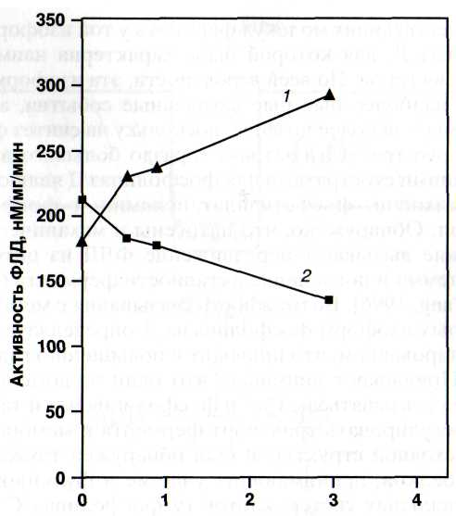
Время после механического повреждения растения, ч

Рис. 11. Влияние механического повреждения листьев арабидоп-сиса на связывание фосфолипазы Д мембранами [X. Wang, 2000] 1 - фракция мембран (осадок после центрифугирования при 100 000 g надосадочной жидкости, полученной после центрифугирования гомогената листьев при 6000 g); 2 - фракция растворимых соединений, содержащихся в надосадочной жидкости после центрифугирования при 100 000 g. Проводился иммуноблоттинг фосфолипазы Д

ромолярные концентрации ионов кальция и приближающиеся к нейтральным значения рН.
Сначала у животных, а затем и у растительных объектов было обнаружено, что свободная фосфатидная кислота является липидным вторичным мессенджером, который способен активировать ряд белков, включая малый (small) G-белок, Са2+-зависимую и Са2+-независимую протеинкина-зы, МАР-киназы, НАДФН-оксидазу, фосфолипазы С и А2 [Wang, 1999; Sang et al., 2001].
В фосфатидатной системе стимуляция элиситором фосфолипазы Д, опосредованная активацией G-белка мастопа-
раном, приводит к освобождению из фосфолипидов плазма-леммы фосфатидной кислоты, которая выступает в роли вторичного посредника, от которого сигнальный импульс передается на протеинкиназы и затем на факторы регуляции транскрипции, вызывая в конечном итоге экспрессию защитных генов.
Установлено, что фосфатидат способен превращаться в интермедиаты, характерные для других сигнальных путей: в диацилглицерол кальциевого пути, а также в полиеновые жирные кислоты и лизофосфатидную кислоту липоксиге-назного пути.
Оказалось также, что накопление свободной фосфатидной кислоты может изменять свойства мембран и, вследствие этого, активность связанных с ними участников других сигнальных систем. Обращает на себя внимание, что фосфатидная кислота является кальциевым ионофором, из чего следует, что она может оказывать некоторое влияние на функционирование кальциевой сигнальной системы.

КАЛЬЦИЕВАЯ СИГНАЛЬНАЯ СИСТЕМА
Повышение концентрации ионов кальция в цитозоле является одной из наиболее ранних ответных реакций на инфицирование патогенами (на действие элиситоров), на механическое повреждение (или раздражение) и другие стрессоры. Эта кальциевая "вспышка" носит преходящий характер. Ее восходящая ветвь вызвана открыванием кальциевых каналов, расположенных в плазмалемме, вакуолярном тонопласте и в мембранах эндоплазматической сети [Blume et al., 2000]. Во всех трех случаях имеет место чрезвычайно высокий трансмембранный электрохимический градиент Са²⁺ - в цитозоле концентрация этих ионов при невозбужденном состоянии клетки приблизительно в 1000 раз меньше, чем в клеточной стенке, вакуоле или в матриксе эндоплазматической сети, и цитозольная сторона мембран заряжена отрицательно по сравнению с другой стороной. При открывании кальциевых каналов ионы кальция устремляются в цитозоль, и их концентрация повышается в 10-20 раз. Эта кальциевая "вспышка" используется клеткой в качестве сигнального интермедиата. В основе сигнальной функции лежит способность ионов кальция взаимодействовать с белками. При связывании ионов кальция некоторыми остатками аминокислот, например аспартата или глута-мата, происходит изменение заряда соответствующего участка белка и, вследствие этого, конформации белковой молекулы. Это сказывается на ее активности, что и используется для передачи элиситорного сигнала на последующие звенья сигнальных цепей.
Так же как и в большинстве других сигнальных систем, в случае кальциевой системы элиситоры связываются с рецепторами плазмалеммы (рис. 12), после чего элиситорный импульс трансмембранно передается на комплекс G-бел-
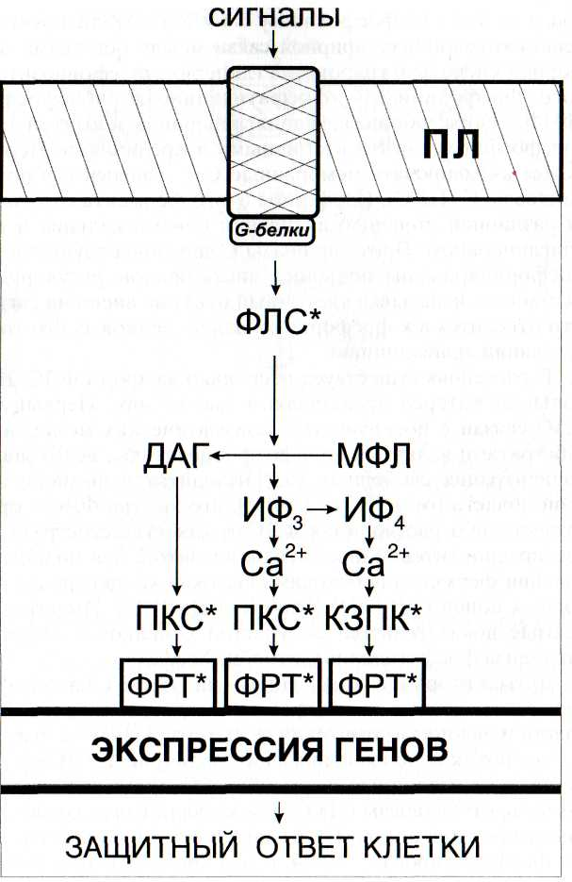
Рис. 12. Схема функционирования кальциевой сигнальной системы
ДАГ - диацилглицерол; ИФ₃ - инозитолтрисфосфат; ИФ₄ - инози-толтетракисфосфат; КЗПК - кальцийзависимая протеинкиназа, отличная от ПКС; МФЛ - мембранные фосфолипиды; ПКС - протеинкина-зы С; ФЛС - фосфолипаза С. Остальные обозначения - см. рис. 6

ков, а от них - на фосфолипазу С (ФЛС), катализирующую реакцию гидролиза эфирной связи между остатками фосфорной кислоты и гидроксила глицерина фосфоинозитоль-ного фосфолипида - фосфатидилинозитолбисфосфата (ФИФ). Образующиеся диацилглицерин и инозитол-1,4,5-трисфосфат являются вторичными посредниками. Первый может активировать мембранные Са²⁺ - зависимые протеинкиназы С (ПКС). Изоформы этого фермента отличаются различной степенью активации ионами кальция и диа-цилглицерином. Протеинкиназы С способны осуществлять фосфорилирование большого числа белков, регулируя их активность и вызывая клеточный ответ на внешний сигнал. Это относится и к фосфорилированию белковых факторов регуляции транскрипции.
В растениях существует несколько изоформ ФЛС. Наибольший интерес представляют две из них. Первый тип ФЛС связан с поверхностью плазматических мембран, ее субстратами являются полифосфоинозитиды, необходимая концентрация свободных Са²⁺ находится в физиологической области (от 1 нМ до 1 мкМ); второй тип ФЛС - преимущественно растворимая ФЛС, в качестве субстрата для нее предпочтителен фосфатид ил инозитол, для полной активации фермента необходима высокая концентрация свободных ионов Са²⁺ (мМ) [Drobak et al., 1996]. Имеются непрямые доказательства об участии G-белков в индукции гидролиза фосфатидилинозитолбисфосфата.
Другой вторичный посредник - инозитол- 1,4,5-трисфос-фат, взаимодействует с белками кальциевых каналов тоно-пласта и эндоплазматической сети и открывает их, что вызывает поток ионов кальция в цитозоль (рис. 13). В нем Са²⁺ активирует различные ферменты, например кальцийзави-симые протеинкиназы (ПКС) или кальций-кальмодулинзави-симые протеинкиназы (ПКВ), которые, в свою очередь, могут фосфорилировать белки, в том числе факторы регуляции транскрипции, и вызвать экспрессию защитных генов. Инозитол-1,4,5-трисфосфат (или продукт его фосфорили-рования - инозитолтетракисфосфат) может повышать концентрацию Са²⁺ в цитозоле, открывая также кальциевые каналы плазмалеммы.
Предполагается, что у животных клеток мономерные трансмембранные белки - рецепторы упомянутых выше
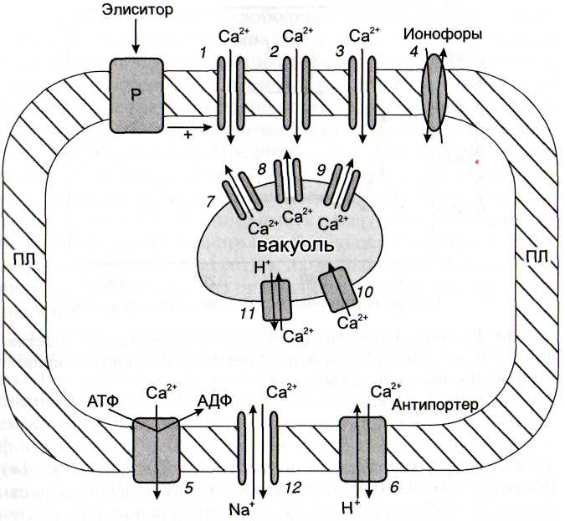
Рис. 13. Влияние элиситоров на кальциевый обмен клеток растений
1 - рецепторактивируемый Са²⁺-канал; 2 - кальциевые каналы, активируемые ИФ₃ и ИФ₄; 3 - потенциалзависимые кальциевые каналы; 4 - транспортировка ионов Са²⁺ ионофорами; 5 - Са ⁺-АТФазы плазма-леммы; 6 - Са /Н⁺-антипортер плазмалеммы; 7 - кальциевые каналы, активируемые ИФ₃; 8 - кальциевые каналы, активируемые цАДФР; 9 -кальциевые каналы, активируемые протеинкиназами; 10 - Са²⁺-АТФазы тонопласта; 11 - Са²⁺/Н⁺-антипортер тонопласта; 12 - Ca²⁺/Na⁺-o6-менник; ПЛ - плазмалемма; Р - рецептор
инозитолфосфатов, после взаимодействия с ними образуют тетрамерные каналы, осуществляющие вброс ионов кальция в цитозоль [Крутецкая, Лебедев, 2001].
Недавно обнаружено новое семейство кальцийзависи-мых протеинкиназ (КЗПК), отличных от ПКС. Показано, что под влиянием элисторов может происходить вызванная фосфорилированием фермента трансформация его не-

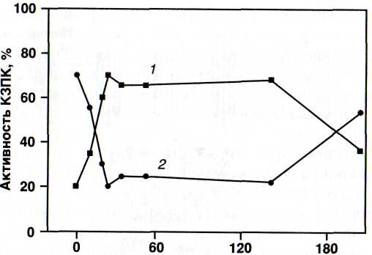
Продолжительность действия элиситора, мин
Рис. 14. Влияние элиситора на изменение содержания неактивной (7) и активной (2) форм кальцийзависимой протеинкиназы (КЗПК) [Romeis et al., 2000] 7-70 кДа; 2-68 кДа
активной формы 68 кДа в активную 70 кДа (рис. 14) [Romeis et al., 2000]. Предложена [Trewavas, 1999] существенная модификация этой схемы, основывающаяся на относительно медленном передвижении ионов кальция в ци-тозоле, как было показано в опытах с использованием инъекции меченого кальция в гигантский аксон кальмара. Причинами могло быть интенсивное связывание ионов кальция белками и обратный перенос избытка ионов кальция Са²⁺-активируемыми АТФазами. Новая схема распространения кальциевой волны в клетках предполагает, что после открывания кальциевого канала у его отверстия происходит накопление относительно медленно диффундирующих ионов кальция, что вызывает активацию в этой области мембраносвязанной фосфолипазы С. Освобождающийся в результате фосфолипазной реакции инозитол-трисфосфат подвижен и, диффундируя от места образования, может достигать соседних кальциевых каналов, связываться с ними и открывать их. Необходимо иметь в виду, что белки каналов имеют места связывания не только ИФ₃, но и ионов кальция. Предполагается, что при локальном передвижении от соседнего открытого кальциевого
канала они достигают свободных кальцийсвязывающих мест и захватываются ими. Это вносит дополнительный вклад в ИФ₃-индуцированное открывание и поддержание в открытом состоянии кальциевых каналов. Так происходит распространение кальциевой волны вдоль мембраны и одновременно, местное (примембранное) повышение содержания ионов кальция. Предполагается, что этот механизм проявляется в том случае, когда концентрация элиситора невелика и лимитирует количество активируемых кальциевых каналов. Необходимо иметь в виду, что значительное повышение концентрации ионов кальция в цитозоле вблизи каналов может привести к их закрыванию и ограничению поступления Са²⁺ из окружающей среды или органоидов в цитозоль.
Передача элиситорного сигнала в геном клеток, интенсивность и направленность функционирования этой сигнальной системы осложнена различными деталями, касающимися природы элиситоров, большей или меньшей атаку-е мости фосфолипазой С различных молекулярных видов фосфолипидов, особенностями строения изоформ белков -участников сигнальной системы, различиями вклада кальциевых каналов плазмалеммы и различных органелл клетки в кальциевую "вспышку", наконец, вероятной "кластеризацией" кальциевых каналов и кальцийзависимых Са²⁺-АТФаз и удаленностью друг от друга этих кластеров |Trewavas, 1999]. Недавно была высказана гипотеза [Олов-ников, 2001] о существовании во внутренней ядерной мембране животных клеток кластеров специальных, например кальциевых каналов, с помощью которых осуществляется локальное (фонтанное) изменение концентрации ионов вблизи определенных генов и таким образом происходит специфическая регуляция их экспрессии. Топографическая специфичность регуляции генов могла бы осуществляться с помощью специальной фонтанной РНК (фРНК) и так называемых фионов - участков ДНК, способных связывать фРНК. Вброс порции ионов в ядро происходит с помощью комплекса фион-фРНК-белок ионного канала внутренней мембраны ядерной оболочки.
Имеется ряд обзорных работ [Gilroy et al., 1993; Poovaiah, Reddy, 1993; Bush, 1995; Trewavas, Malho, 1997; Ткачук, 1998; Sanders et al., 1999; Trewavas, 1999; Bowler, Fluhr, 2000; White,

2000; Reddy, 2001], посвященных сигнальной функции ионов кальция, в которых анализируются особенности функционирования структур, обеспечивающих как повышение концентрации ионов кальция в цитозоле (кальциевые каналы), так и снижение - до исходного уровня с помощью связывания избытка ионов кальция белками, разрушения (дефосфорилирования) ИФ₃ и вследствие этого закрывания кальциевых каналов, а также с помощью ионных помп, перебрасывающих ионы кальция обратно против градиента концентрации за счет использования энергии гидролиза макроэргических фосфатных связей АТФ (см. рис. 13).
У высших растений охарактеризованы различные Са²⁺-каналы, по которым Са²⁺ транспортируется через плазматические мембраны, тонопласт, мембраны эндоплаз-матической сети, хлоропластов и ядер [White, 2000]. Эти каналы подразделяются на несколько групп, в зависимости от их электрических характеристик. Они в разной степени чувствительны к верапамилу и La³⁺. В функционирование сигнальных путей вовлечены главным образом, кальциевые каналы, активируемые деполяризацией мембран от -140 мВ до менее отрицательных значений, что, по-видимому, приводит к изменению конформации белков кальциевых каналов и их открыванию. Элиситор-активируемые каналы выделены в отдельную группу [White, 2000].
ИТФ₃- и цАДФрибоза-управляемые каналы найдены в мембранах ЭПР и вакуолей растений, тогда как в клетках животных ИТФ₃ и цАДФрибоза индуцируют выход Са²⁺ только из ЭПР. Обнаружено, что разные типы стрессоров индуцируют выход Са²⁺ в цитозоль из разных внутриклеточных компартментов [Reddy, 2001].
Последующее за "кальциевой вспышкой" снижение концентрации Са²⁺ в цитозоле является обязательным условием функционирования кальциевой сигнальной системы. Более того, длительное сигналиндуцированное повышение концентрации ионов кальция может привести к гибели клеток.
Существует несколько механизмов понижения уровня Са²⁺ в цитозоле. Оно может осуществляться за счет связывания Са²⁺ кальмодулином и другими белками. Са²⁺-связывающие белки, обнаруженные в растениях, подразделяются на четыре группы: 1) кальмодулин (КМ); 2) КМ-подобные белки с кальцийсвязывающими доменами;
3) Са²⁺-регулируемые протеинкиназы; 4) белки без специфического Са²⁺- связывающего домена.
У животных клеток одна молекула кальсеквестрина, не имеющая такого домена, связывает до 43 ионов кальция за счет их взаимодействия с остатками аспарагиновой и глута-миновой кислот. Каждая молекула другого активного белка - кальретикулина, связывает ионы кальция с помощью специального домена [Крутецкая, Лебедев, 2001].
Привлекают все большее внимание аннексины -Са²⁺-связывающие белки, взаимодействующие с кислыми фосфолипидами в присутствии Са²⁺. Некоторые аннексины способны образовывать ионные каналы в искусственных мембранах [Минкин и др., 1998]. Показано, что аннексины Arabidopsis thaliana участвуют в защите от окислительного стресса [Gidrol et al., 1996].
Пожалуй, основной вклад в снижение концентрации ионов кальция в цитоплазме играют закрывание кальциевых каналов в результате гидролиза ИФ₃ специфическими фос-фатазами и активация кальциевых насосов (Са²⁺-АТФаз), которые за счет энергии гидролиза АТФ переносят ионы кальция в обратном направлении против градиента концентрации, восстанавливая исходные значения градиента Са²⁺ и is связи с этим способность клеток воспринимать новый эли-ситорный сигнал. Са²⁺-АТФазы характеризуются высоким сродством к Са²⁺.
В растениях найдены различные Са²⁺-АТФазы, принадлежащие в том числе к автоингибирующемуся (АСА) типу (которые регулируются комплексом Са²⁺-кальмодулин). АСА-тип Са²⁺-АТФаз растений локализуются в ЭПР и плазматических мебранах, тогда как в животных клетках этот тип АТФаз локализован исключительно на плазматических мембранах. Активность АСА-типа Са²⁺-АТФаз ЭПР в Arabidopsis ингибируется Са²⁺-зависимой протеинкиназой | Hwang et al., 2000]. Обнаружены зависимые и независимые от кальмодулина Са²⁺-АТФазы. Установлен элиситоринду-цированный синтез кальмодулин-стимулируемой кальциевой АТФазы плазмалеммы [Chung et al., 2000].
Еще один механизм снижения содержания ионов кальция в цитозоле - их удаление в процессе работы Са²⁺/Н⁺ ан-типортеров, использующих для этого энергию гидролиза АТФ. Роль кальциевых каналов и кальциевых помп в мем-

бранах клеток растений была экспериментально обоснована опытами с использованием специфических ингибиторов [Scheel, 1998].
Возникает вопрос, существует ли в растениях еще один механизм удаления Са²⁺ из цитозоля, характерный для клеток животных после их возбуждения, с помощью Na⁺/ Са²⁺-обменника, обладающего низким сродством к Са²⁺, но высокой скоростью переноса - около 20 нМ на 1 мг мембранного белка в секунду при 300 °С? Функционирование этого белка-переносчика осуществляется за счет энергии трансмембранного градиента Na⁺ и мембранного потенциала. На клетках водорослей получены данные о противоположно направленных трансмембранных потоках Са²⁺ и Na⁺, характеристики которых свидетельствуют о сходстве их с функциональными характеристиками Na⁺/Ca²⁺-o6MCH-ника животных клеток [Karimova et al., 2000].
В клетках растений существуют еще два органоида, в которых концентрация ионов кальция может достаточно сильно изменяться, - хлоропласты и митохондрии; однако это в значительной степени автономные образования со своими системами поддержания ионного гомеостаза. До сих пор неясно, в какой степени они участвуют в элиситоринду-цированном изменении концентрации ионов кальция в цитозоле. Есть надежда, что этот вопрос будет разрешен с использованием специально сконструированных для этой цели трансгенных растений. Необходимо отметить, что вопрос о вкладе митохондрий в функционирование кальциевой сигнальной системы у животных клеток решается положительно. Более того, считается, что они принимают активное участие в сигнальных внутриклеточных процессах [Крутецкая, Лебедев, 2001], что они могут освобождать Са в цитозоль с помощью Na⁺/ Са²⁺-обменника внутренней мембраны и поглощать, используя Са²⁺-унинортер.
Для измерения концентрации ионов кальция в цитозоле и других компартментах используют селективные электроды, красители, а также трансгенные растения с привнесенным геном экворина - Са²⁺-зависимого флуоресцентного белка. Использование таких трансгенных растений позволило установить, что сигналиндуцированное преходящее повышение содержания ионов кальция в цитозоле приводит к быстрому и преходящему возрастанию их концентрации в
митохондриях, что может быть предотвращено предобработкой разобщителями электронного транспорта и фосфо-рилирования [Rizzuto et al., 1992]. Установление этого факта позволяет подойти к объяснению до сих пор еще не очень ясного механизма передачи элиситорного сигнала, рецептируемого плазмалеммой, в хлоропласты и митохондрии. Получение трансгенных растений с химерным геном экворина и ядерного белка нуклеоплазмина позволило установить, что сигналиндуцированное повышение содержания Са²⁺ происходит не только в цитозоле, но и в ядре [Van der Luit et al., 1999].
Как уже отмечалось, в целом ряде опытов было показано, что сигналиндуцированное возрастание концентрации ионов кальция в цитозоле объясняется активацией кальциевых каналов не только плазмалеммы, но и внутренних вместилищ ионов кальция [Knight et al., 1996; Mori et al., 1998].
В опытах с активатором G-белков мастопараном было обнаружено, что устранение внешнего пула Са²⁺ могло не ингибировать кальциевого "всплеска" в цитозоле, из чего был сделан вывод об активации кальциевых каналов мембран органелл [Takahashi et al., 1998]. Подавление эффекта с помощью ингибитора неомицина позволило сделать вывод об участии в этом процессе фосфоинозитидов.
В настоящее время интенсивно обсуждаются возможности автокаталитических и автосупрессорных процессов в кальциевой сигнальной системе. Большой интерес вызвали сообщения о том, что если незначительное повышение концентрации ионов кальция в цитозоле стимулирует, то сильное - ингибирует индуцируемое инозитол-1,4,5-трисфосфа-том открывание кальциевых каналов. Обнаружен Са²⁺-ин-дуцируемый синтез белка кальмодулина, который образует с ионами кальция комплекс, принимающий участие в активации различных белков, в том числе протеинкиназ [Romeis et al., 1999], и через них - факторов регуляции транскрипции. В растениях существуют и кальмодулин-независимые, но Са²⁺-зависимые протеинкиназы, имеющие у С-конца домен, по своей структуре близкий к структуре кальмодулина и способный связывать ионы кальция, что приводит к активации протеинкиназы без участия молекулы кальмодулина | Harper etal., 1991].

В последнее время у животных объектов обнаружена не только инозитол-1,4,5-трисфосфатная, но еще одна ветвь кальциевой сигнальной системы - инозитол-3,4,5-трисфос-фатная, причем предполагается возможность ее функционирования и в клетках растений [Munnik et al., 1995; 1998]. Оказалось, что изменение местоположения одной из фосфатных групп существенно изменяет набор белков, которые являются мишенями для инозитолтрисфосфата и которые активируются им.
Возможность регуляции функционирования цитоскеле-та с помощью кальциевой сигнальной системы - одна из актуальных задач физиологии растений. Имеются данные, позволяющие считать, что действие на микротрубочки и мик-рофиламенты изменения концентрации ионов кальция опосредовано кальмодулином и кальцийзависимыми протеин-киназами. Динамическое состояние микротрубочек в значительной степени зависит от фосфорилирования-дефосфо-рилирования связанных с ними белков. Ингибирование про-теинкиназ индуцировало стабилизацию микротрубочек в суспензионной культуре клеток табака при гипотермии. Изменения в цитоскелете могут иметь существенные последствия для клетки, так как от него зависит движение цитоплазмы, ориентация отложения микрофибрилл целлюлозы в клеточную стенку [Тарчевский, Марченко, 1987; Tarchevsky, Marchenko, 1991], транспортные процессы и т.д
Изменения ионных потоков наблюдаются в клетках не только при действии на них патогенов (и патогенпродуци-руемых элиситоров), но и при симбиотическом взаимодействии азотфиксирующих бактерий и бобовых растений, в результате которого появляются узелки на корнях. Один из наиболее быстрых ответов растений на действие вызывающих образование корневых узелков (nodules) липохи-тоолигосахаридов (Nod-факторов) - это повышение в цитоплазме концентрации ионов кальция, а также протонов [Cardenas et al., 1999; 2000]. Показательно, что кальциевый ионофор А-23187 по своему действию на образование корневых узелков приближался к эффекту Nod-факторов [Felle et al., 1998].
Рецепторы Nod-факторов могут быть непосредственно связаны с Са²⁺ и С1-каналами [Cardenas et al., 2000]. Альтернативное мнение заключается в том, что вход кальция - это
следующее звено за гетеротримерным G-белком (о чем свидетельствуют опыты с активаторами этих белков мастопа-раном и пертуссиновым токсином) и фосфолипазой С (опыты с ингибитором фермента - неомицином). В первом случае наблюдалась индукция, а во втором - ингибирование эффекта Nod-факторов [Pingret et al., 1998].

ЛИПОКСИГЕНАЗНАЯ СИГНАЛЬНАЯ СИСТЕМА
Известно, что многие мембранные липиды (в особенности фосфолипиды) могут освобождать входящие в их состав жирные кислоты в ходе реакций, катализируемых липазами, например фосфолипазами А₂. Фосфолипазы А₂ активируются патогенами, стрессовыми фитогормонами, элисито-рами, абиогенными стрессорами [Mueller et al., 1993; Creelman, Mullet, 1995; Conconi et al., 1996; Гречкин, Тарчев-ский, 1999]. Освободившиеся из сложных липидов линоле-вая и особенно линоленовая кислоты являются субстратами липоксигеназной сигнальной системы (рис. 15). Ее название обязано ферментам, катализирующим присоединение молекулярного кислорода к одному из атомов углерода цис, цис-пентадиенового радикала жирных кислот в клетках микроорганизмов, растений и животных. В результате происходит образование гидропероксидного производного, у которого наблюдается изменение г<мс-конфигурации двойной связи в транс-конфигурацию. Большинство растительных липоксигеназ отличается высокой специфичностью, окисляя линолеат и линоленат по положению С-9 или С-13 (9- и 13-липоксигеназы). Наиболее отзывчиво изменение экспрессии и активности 13-липоксигеназ [Eiben, Slusarenko, 1994; Royo et al., 1996]. Субстратами липоксигеназ могут быть не только свободные ненасыщенные жирные кислоты, но и находящиеся в составе запасных триацилглицери-нов [Feussner et al., 1997а] и фосфолипидов [Brash et al., 1987] (рис. 16).
Гидроперекиси жирных кислот в ходе пероксигеназной реакции с ненасыщенными кислотами превращаются в эпоксидные формы и гидроксипроизводные (рис. 17) [Vick, Zimmerman, 1987; В1ее,1996]. Это путь синтеза мономерных субстратов гетерополимера кутина [В lee, 1995] - основного
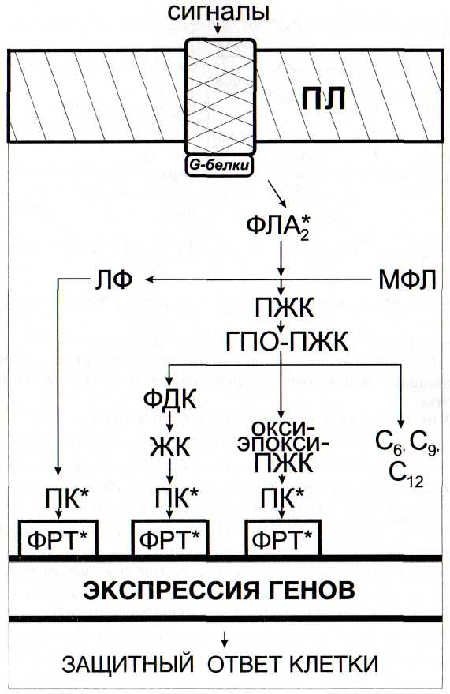
Рис. 15. Схема функционирования липоксигеназной сигнальной системы
ГПО-ПЖК - гидропероксиформы полиеновых жирных кислот; ЖК — жасмоновая кислота; ЛФ — лизофосфатиды; МФЛ — мембранные фосфолипиды; ПЖК - полиеновые жирные кислоты; окси-эпокси-ПЖК - гидроксилированные и эпоксидированные формы ПЖК; ПК -протеинкиназы; ФДК - фитодиеновая кислота; ФЛА₂ - фосфолипаза А₇; С₆, С₉, С₁₂ - шести-, девяти- и двенадцатиуглеродные продукты лиазных реакций превращения ГПО-ПЖК. Остальные обозначения - см. рис. 6

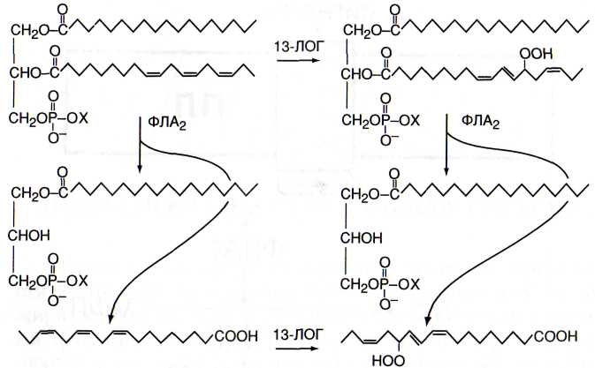
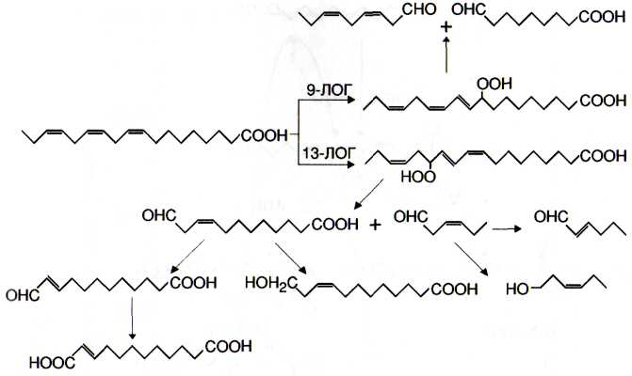

Рис. 16. Липоксигеназное превращение свободной (слева) и находящейся в составе фосфолипида (справа) линоленовой кислоты
13-ЛОГ - 13-липоксигеназа; ФЛА₂ - фосфолипаза А₂
Рис. 18. Гидропероксидлиазные реакции липоксигеназного метаболизма
9-ЛОГ и 13-ЛОГ - соответственно 9- и 13-липоксигеназы

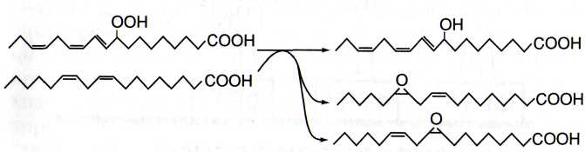
Рис. 17. Пероксигеназные реакции превращения гидроперокси-линолената
компонента кутикулы, являющейся защитным покровом надземных органов растений.
Важную роль в липоксигеназном метаболизме играют гидропероксидлиазы высших растений, катализирующие превращение 9-гидропероксилинолеата или 9-гидроперок-силинолената в С₉-альдегиды и С₉-альдокислоты (рис. 18), а также 13-гидропероксилинолеата или 13-гидропероксили-нолената в С₆-альдегиды и С₁₂-альдокислоты [Gardner, 1991]. С₆- и С₁₂-соединения могут играть важную роль в за-
щите растений от патогенов и адаптации к абиогенным стрессорам. К числу физиологически активных растительных оксилипинов относятся 2(2)-додецен-1,12-дикарбокси-ловая (травматиновая) кислота и 12-оксо-10(Е)-додецено-вая кислота (травматин), идентифицированные ранее как раневые гормоны [Zimmerman, Coudron, 1979]. Они способны индуцировать деление клеток и образование каллуса в местах повреждения растения. Еще одно близкое по структуре соединение - 12-гидрокси-9(2)-додеценовая кислота, было идентифицировано в экспериментах in vitro с проростками гороха [Гречкин и др., 1987]. Она является активным стимулятором роста, вызывая прирост биомассы каллуса сои до 400% по сравнению с контролем. Продуктами активности 13-гидропероксидлиазы также являются С₆-альдеги-ды. Эти соединения, придающие специфический запах свежескошенной траве - 3(2)-гексеналь, 2(Е)- и 3(Е)-гексе-нали, образуются уже через 15 с после механического повреждения листьев [Hildebrand et al., 1990], а так же как продукты их восстановления - гексенолы (см. рис. 18). Под влиянием 9-гидропероксидлиазы из линолевой кислоты появляется еще одна группа летучих 9-углеродных соединений

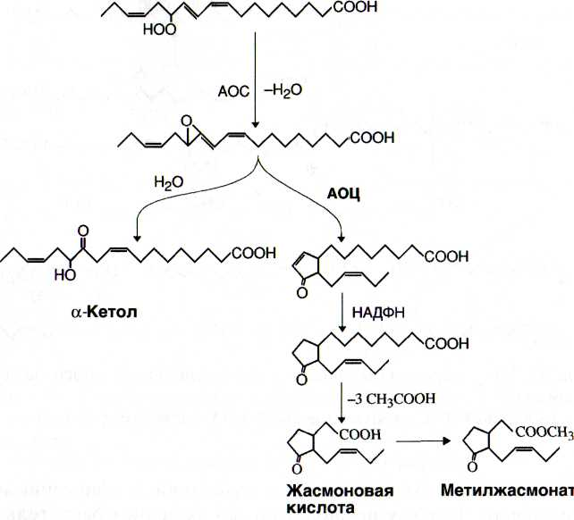
Рис. 19. Реакция образования кетола и жасмоната из гидропер-оксилинолената
АОС - алленоксидсинтаза; АОЦ - алленоксидциклаза
(обусловливающих запах разрезанного огурца) - 2(Е)-ноне-наль и 3(2)-ноненаль. Линоленовая кислота образует 3(Z), 6(2)-нонадиеналь и 2(Е), 6(2)-нонадиеналь.
Обнаружено превращение летучих альдегидов в нелетучие: 4-гидрокси-2-гексеналь и 4-гидрокси-2-ноненаль, обладающие свойствами физиологически активных соединений [Gardner, Hamberg, 1993; Takamura, Gardner, 1996].
Алленоксидсинтаза катализирует образование кетолов [Grechkin et al., 1991a], способных затормаживать развитие патогенов (рис. 19).
13-Гидропероксилиноленат в ходе нескольких реакций может претерпевать циклизацию с образованием 12-оксо-10,15(7)-фитодиеновой кислоты. В результате восстановления двойной связи в цикле и ^-окисления она превращается
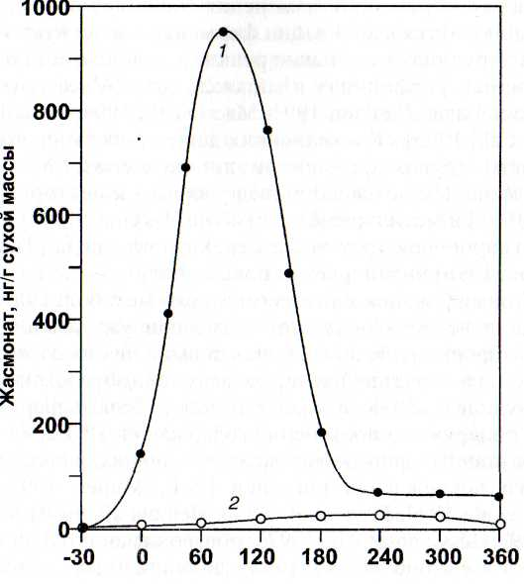
Время воздействия элиситора, мин
Рис. 20. Элиситориндуцированное образование жасмоната [Mueller et al., 1993]
1 - элиситор (гидролизат клеточных стенок дрожжей); 2 - контроль
в жасмоновую кислоту, причисляемую к стрессовым фито-гормонам (см. рис. 19).
Изменение содержания жасмоната под влиянием элиси-торов имеет одновершинный характер (рис. 20).
Сравнительно недавно были выявлены необычные ок-силипины, содержащие простую эфирную связь в своих углеводородных цепях, - дивиниловые эфиры: колнелевая и колнеленовая [Galliard, Chan, 1980], а также этеролевая и этероленовая кислоты [Grechkin et al., 1995; Grechkin, Hamberg, 1996; Grechkin et al., 1997].
Абиотические и биотические стрессоры вызывают сильную активацию липоксигеназного пути. Причина по-

вышения содержания и изменения соотношения оксилипи-нов заключается в активации ферментов, в первую очередь катализирующих начальные реакции липоксигеназного метаболизма: фосфолипаз и липоксигеназ [Maccarone et al., 1992; Sembdner, Parthier, 1993; Macri et al., 1994; Rosahl, 1996; Royo et al., 1996]. К сожалению, данных об изменениях активности других ферментов липоксигеназной системы очень мало. Имеются лишь сведения, что элиситоры [Kondo et al., 1995] и метилжасмонат [Adviushko et al., 1995] активируют гидропероксидлиазу, а перекись водорода [Takamura, Gardner, 1996] ингибирует пероксигеназу.
Интенсификация липоксигеназного метаболизма осуществляется не только за счет активации уже имеющихся в клетках ферментов, но и за счет повышения их содержания, вызванного индукцией экспрессии генов (образования соответствующих мРНК и с их помощью белков-ферментов). Было обнаружено повышение содержания мРНК, кодирующих различные формы липоксигеназ, под влиянием механического повреждения растений [Bell, Mullet, 1991; 1993; Geerts et al., 1994; Royo et al., 1996; Heitz et al., 1997; Mauch et al., 1997; McConn et al., 1997], обезвоживания [Bell, Mullet, 1991; Maccarrone et al., 1995], повышенных температур [Maccarrone et al., 1992], патогенов [Melan et al., 1993; Peng et al., 1994; Veronesi et al., 1996; Schweizer et al., 1997], абсцизо-вой кислоты [Maccarrone et al., 1995], жасмоновой кислоты [Veronesi et al., 1996; Schweizer et al., 1997], метилжасмоната [Bell, Mullet, 1991; 1993; Melan et al., 1993], гибберелловой кислоты [Veronesi et al., 1996], ограничения потребления асси-милятов репродуктивными органами [Jensen et al., 1997] и т.д. При этом тот или иной стрессор или сигнал может вызывать неодинаковую интенсивнось и временной ход накопления транскриптов различных форм липоксигеназ [Eiben, Slusarenko, 1994; Royo et al., 1996; Saravitz, Siedow, 1996].
Активация процессов транскрипции генов, кодирующих липоксигеназы, приводит к повышению интенсивности ок-сигенирования свободных и эстерифицированных (находящихся в составе галактолипидов и фосфолипидов) ненасыщенных жирных кислот, а также дальнейших превращений их оксигенированных форм.
Многие исследователи нашли, что гидроперокси- и гид-роксипроизводные линолевой и линоленовой кислот, обра-
зующиеся в инфицированных растениях, обладают антимикробным действием [Kato et al., 1992; Namai et al., 1993]. Среди них самая высокая фунгицидная активность у гидроперокси- и гидроксикислот [Kato et al., 1983; 1986]. Антимикробные свойства обнаружены также у эпокси- и эпоксигидрок-сипроизводных линолевой и линоленовой кислот [Kato et al., 1986; и др.]. Гексенали и гексенолы являются одними из наиболее важных антимикробных [Croft et al., 1993; Deng et al., 1993] и антигрибных [Hamilton-Kemp et al., 1992; Vaughn, Gardner, 1993] агентов, обеспечивающих первичную химическую защиту раневой поверхности растения от атаки патогенов [Croft et al., 1993]. Примечательно, что транс-2-гек-сеналь обладает большей бактерицидной активностью, чем цмс-3-гексеналь. Нонадиенали также обладают бактерицидными и фунгицидными свойствами [Hamilton-Kemp et al., 1992; Vaughn, Gardner, 1993]. Фунгицидную активность проявляет 13-оксо-тридека-9,11 -диеновая кислота, образующаяся в растениях под влиянием элиситоров [Kondo et al., 1995].
Оксилипины участвуют в механизмах защиты не только против инфекции, но и листогрызущих насекомых [Doss et al., 1989; Farmer, Ryan, 1990; Howe et al., 1996]. Имеются сведения о том, что у некоторых видов растений сигналом, вызывающим защитную реакцию в ответ на атаку насекомых, является жасмонат [Farmer, Ryan, 1990; Howe et al., 1996]. В растениях люцерны был обнаружен макролактон [Doss et al., 1989] упоминавшейся ранее 12-гидрокси-9^)-додецено-вой кислоты, определяющий устойчивость люцерны по отношению к насекомому-вредителю Medicago rugosa Desr.
Важен вопрос о внутриклеточной локализации различных реакций липоксигеназного метаболизма. В большинстве клеток растений эта сигнальная цепь начинается в плаз-малемме и продолжается в цитоплазме. Однако в клетках, содержащих хлоропласты, ситуация сильно осложняется. Дело в том, что хлоропласты являются основным вместилищем полиеновых жирных кислот (входящих главным образом в состав галактолипидов), которые освобождаются при повышении активности липазных реакций, вызванном, например, атакой патогенов [Marechal et al.,1997]. В хлоропла-стах имеется набор ферментов, участвующих в образовании интермедиатов липоксигеназной сигнальной системы: деса-

туразы жирных кислот [Nishiuchi et al.,1997], липоксигена-зы, алленоксидсинтазы [Song et al., 1993; Laudert et al., 1996; Maucher et al., 2000; Froehlich et al., 2001], алленоксидцикла-зы [Ziegler et al., 2000], лиазы гидропероксипроизводных по-лиеновых жирных кислот fBlee, Joyard, 1996; Zhuang et al., 1996; Froehlich et al., 2001]. Все перечисленные ферменты имеют ядерное происхождение, и при транспорте в хлоро-пласты от первых трех отщепляется сравнительно небольшой "транзитный" полипептид [Ziegler et al., 2000; Froehlich et al., 2001]. Четвертые не имеют транзитного фрагмента и поэтому не могут проходить внутрь хлоропласта через внешнюю мембрану оболочки [Froehlich et al., 2001]. Место локализации первых двух - мембраны тилакоидов, третьих - внутренняя мембрана оболочки хлоропластов, четвертых - цитоплазматическая поверхность внешней мембраны оболочки. Давно установлено, что индукция синтеза некоторых ферментов липоксигеназного метаболизма биотическими и абиотическими стрессорами в большей степени характерна для хлоропластных изоформ (например, липокси-геназ [Bell, Mullet, 1993; Maccarrone et al., 1994; Bell et al., 1995; Heitz et al., 1997; Voros et al., 1998]). Все это позволяет считать, что хлоропласты могут вносить существенный вклад в функционирование липоксигеназной сигнальной системы и в формирование адаптационного синдрома в фото-синтезирующих клетках. Имеются основания полагать, что алленоксидциклазное и гидропероксидлиазное направления липоксигеназного метаболизма обеспечиваются в хлоро-филлсодержащих клетках главным образом хлоропластами. До сих пор не решено, каким образом "включается" ли-поксигеназный метаболизм хлоропластов, особенно в тех случаях, когда рецептор внешнего химического сигнала локализован в плазмалемме. Неясно, какова природа сигналов, участвующих в быстрой передаче информационного импульса от плазмалеммы к хлоропластам. Относительно недавно обнаружено, что при действии патогенов, элисито-ров и механического повреждения тканей листьев происходит быстрое освобождение фосфатидной кислоты вследствие активации фосфолипазы Д (см. раздел Фосфотидатная сигнальная система) и только после этого - появление лизо-фосфатидов благодаря активации фосфолипазы А₂. Интересно, что ингибирование фосфолипазы Д приводило к тор-
можению индукции синтеза хлоропластной липоксигеназы (ЛОГ2), алленоксидсинтазы и интенсивности образования жасмоната [Wang, 2000]. Эти данные позволяют выстроить следующую вероятную сигнальную цепь: элиситор —> рецептор плазмалеммы —> активация ассоциированной с плаз-малеммой фосфолипазы Д —> фосфатидная кислота —> транспорт фосфатидата в хлоропласты —> активация хлоропластных фосфолипазы А₂ и ацилгидролаз —> освобождение линоленовой и линолевой кислот —> липоксигеназный метаболизм. Передача информации по этому сигнальному пути должна осуществляться достаточно быстро, так как появление значительных количеств гексеналей регистрируется через десятки секунд после механического воздействия на листья (запах свежескошенной травы).
Не исключено, что в сигнальную цепь между плазма-леммой и хлоропластами входит повышение концентрации ионов кальция в цитозоле (кальциевая волна от плазмалеммы к хлоропластам), но этот механизм вызывает определенные сомнения, если принять во внимание относительную автономность ионного режима хлоропластов. С другой стороны, наличие в оболочке хлоропластов кальциевых каналов и помп заставляет с вниманием отнестись к этой гипотезе. Поддерживают необходимость поисков в этом направлении результаты специальных опытов по изучению возможности передачи воспринимаемого плазмалеммой сигнала в другие клеточные органеллы - митохондрии. Оказалось, что сигналиндуцированное преходящее повышение содержания ионов кальция в цитозоле приводит к быстрому и также временному возрастанию их концентрации в митохондриях [Rizzuto et al., 1992].
Нельзя исключить не опосредованного плазмалеммой включения липоксигеназного метаболизма в хлоропластах. Известно, что различные стрессоры вызывают нарушения В функционировании системы фотосинтетического электронного транспорта и это приводит к существенным нарушениям структуры тилакоидных мембран, проявляющимся В распаде белка Д1 фотосистемы II. Возможно, что конфор-мационные изменения мемран тилакоидов при фотострессе и являются первичным сигналом, способным активировать гидролазы и, вследствие этого, освобождать полиеновые жирные кислоты из галактолипидов и фосфолипидов и

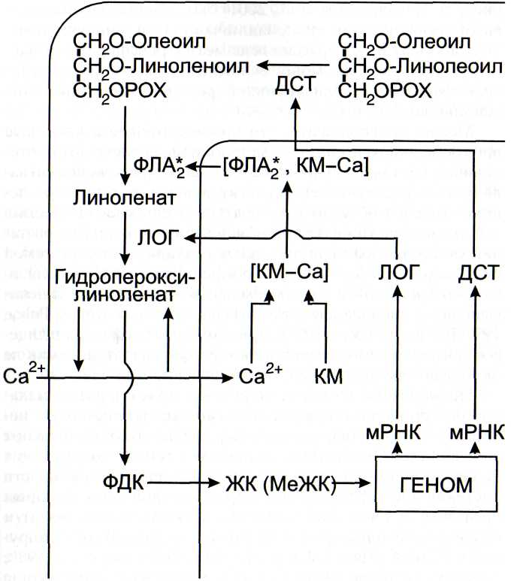
"включать" липоксигеназный каскад в хлоропластах. Эти вопросы составляют лишь часть проблемы участия хлоро-пластов в функционировании липоксигеназнои сигнальной системы и общей сигнальной сети клеток растений.
В настоящее время имеется достаточно убедительная информация, чтобы считать липоксигеназный путь превращения мембранных липидов самостоятельной сигнальной системой. Одним из признаков сигнальных систем является не только передача сигнала в генетический аппарат клеток, но и его значительное усиление (принцип фотоумножителя). Взаимодействие одной исходной сигнальной молекулы с рецептором может привести к появлению миллионов молекул, определяющих ответную реакцию клетки. Так же как в других сигнальных системах, в липоксигеназнои взаимодействие первичного сигнала с рецептором плазмалеммы активирует фермент (фосфолипазу А₂), обеспечивающий передачу информации по сигнальной цепи. Накопление свободных линолеата или линолената (субстратов липоксигеназ), вызванное активацией фосфолипазы А, приводит к экспрессии генов липоксигеназ [Veronesi et al., 1996], активируя тем самым липоксигеназную сигнальную систему.
Одной из особенностей усиления сигналов в липоксигеназнои системе является использование нескольких видов автокаталитических процессов (циклов). В частности, это -автокаталитическое усиление сигнала с участием ионов кальция и кальмодулина (рис. 21) [Leshem, 1987]. Образующиеся в плазмалемме из линолената или линолеата гидро-пероксиформы этих кислот могут выступать в роли ионо-форов, переносящих ионы кальция снаружи внутрь клетки по градиенту концентрации (известно, что концентрация ионов кальция за пределами плазмалеммы на 2-3 порядка выше, чем в цитозоле). Повышение концентрации ионов кальция в цитозоле приводит к активации фосфолипаз А при участии кальмодулина и вследствие этого - к еще большему освобождению полиеновых жирных кислот из фос-фолипидов. Второй механизм усиления липоксигеназного метаболизма - это опосредованная жасмонатом [Jensen et al., 1997] или метилжасмонатом [Bell, Mullet, 1991; 1993; Melan et al., 1993; Geerts et al., 1994; Eiben, Slusarenko, 1994; Avdiushko et al., 1995; Veronesi et al., 1996] индукция экспрессии генов липоксигеназ (см. рис. 21), приводящая к
Рис. 21. Автокаталитические реакции в липоксигеназнои сигнальной системе [Гречкин, Тарчевский, 1999]
ДСТ - десатураза; ЖК - жасмоновая кислота; КМ - кальмодулин; | КМ-Са] - комплекс кальмодулин-Са; ЛОГ - липоксигеназа; МеЖК -метилжасмонат; ФДК - фитодиеновая кислота; ФЛА₂ - фосфолипаза А₂
повышению скорости оксигенирования линолеата и линолената. Третий автокаталитический цикл - индукция метилжасмонатом экспрессии генов десатуразы, катализирующей превращение линолевой кислоты в линоленовую [ Nishiuchi et al., 1997]. По всей вероятности, это самый протяженный автокаталитический оксилипиновый цикл (см.

рис. 21). Недавно [Seo et al., 2001] был обнаружен еще один авто каталитический цикл, заключающийся в индукции ме-тилжасмонатом экспрессии гена метилтрансферазы (S-аде-нозил-метионин: жасмоновая кислота - карбоксил-метил-трансферазы), катализирующей реакцию метилирования жасмоновой кислоты.
Можно предположить, что промежуточные и конечные продукты липоксигеназного метаболизма активируют проте-инкиназы и, таким образом, осуществляют умножение сигнала и его передачу на геном растительных клеток. К сожалению, сведений об этом в литературе очень мало. Известно, что активировать мембраносвязанные протеинкиназы растений способны оба типа продуктов реакции, катализируемой фосфолипазами А₂, - как лизофосфолипиды (особенно, лизо-фосфатидилхолин и лизофосфатидная кислота), так и ненасыщенные жирные кислоты [Scherer, 1996 a, b; Klucis, Polya, 1987; Lucantoni, Polya, 1987]. При этом лизофосфатидилглице-рол, лизофосфатидилсерин и лизофосфатидилэтаноламин не оказывают активирующего действия на протеинкиназы.
Несмотря на то что конкретные молекулярные механизмы активации генов различными оксилипинами еще недостаточно изучены, можно утверждать, что они обладают способностью вызывать экспрессию генов, кодирующих белки, принимающие участие в повышении устойчивости растений к абиогенным стрессорам и в защитных реакциях против патогенов. Так, экзогенный жасмонат приводит к синтезу целого набора так называемых жасмонатиндуциру-емых белков [Mueller-Uri et al., 1988; Herrmann et al., 1989; Sembdner, Parthier 1993]. Среди них имеются ингибиторы протеиназ 1 и 2, ингибитор трипсина, тионин, напин, круци-ферин, вегетативные запасные белки, фенилаланин-аммо-ний-лиаза, халконсинтаза, липоксигеназа, полифенолокси-даза и др. Имеются данные [Farmer, Ryan, 1992], что не только жасмонат, но и его метаболические предшественники -13(8)-гидроперокси-9(г),(Е),15(Х)-октадекатриеновая кислота и 12-оксо-10,15(г)-фитодиеновая кислота - инициируют образование стрессовых белков, в частности ингибиторов протеиназ. Высказывается мнение [Parchmann et al., 1997], что 12-оксофитодиеновая кислота, проявляющая даже большую активность в индукции защитных белков, чем жасмонат, является главным индуктором экспрессии генов
при местной реакции клеток на стрессоры, а за счет жасмо-ната и метилжасмоната обеспечивается передача сигнала в удаленные от места воздействия стрессора ткани и органы и формирование в них системного иммунитета. Это мнение подтверждается тем, что в отличие от жасмоната 12-оксофитодиеновая кислота не секретируется из культуры растительных клеток в среду.
Обнаружено также, что летучие продукты липоксигеназного метаболизма могут индуцировать (в том числе в соседних растениях) защитную реакцию. Так, т/?анс-2-гексеналь вызывал образование фенилаланин-аммоний-лиазы, катали-шрующей образование предшественников растительных антибиотиков - фенилпропаноидных фитоалексинов. Показано [Fukuda et al., 1997], что 4-гидрокси-2-ноненаль индуцировал синтез глутатион-Б-трансферазы, участвующей в обезвреживании токсичных для растений веществ.
Одно из свойств сигнальных систем - возможность торможения (прерывания) прохождения сигнала после того, как он был воспринят клеткой. Такая возможность была продемонстрирована и в отношении липоксигеназной сигнальной системы. Установлено [Avdiushko et al., 1995], что метилжасмонат активирует 13-гидропероксидлиазу; это приводит не только к усилению продукции бактерицидных и фунгицидных гексеналей, но соответственно к уменьшению доли метаболического потока, направляемого в сторону жасмоната и метилжасмоната (эффект автоингибирова-н ия своего синтеза, проявляющийся, по-видимому, при достижении пороговых концентраций метилжасмоната). Оказалось, что дивиниловые эфиры - колнелевая и этеролевая кислоты - могут ингибировать активность липоксигеназ и таким образом затруднять функционирование липоксиге-пазной сигнальной системы [Corey et al., 1987]. Колнелевая кислота является активным ингибитором 9-липоксигеназы, j-геролевая кислота - 13-липоксигеназы [Гречкин, неопубликованные данные]. Предполагается, что ингибирующее действие на липоксигеназную активность может также оказывать эпоксидный продукт превращения 9-гидроперокси-линолената [Sok, Kim, 1989].
Итак, результаты изучения сигнальных функций липоксигеназного метаболизма позволяют считать, что ему присущи основные свойства, характерные и для других сиг-

нальных систем, - рецепция, преобразование и умножение сигнала, приводящие (при участии протеинкиназ) к экспрессии определенных генов и соответствующему ответу растительной клетки.
В связи с тем что участие протеинкиназ является важнейшим звеном сигнальных систем клеток растений, особую значимость приобретают данные о влиянии интермеди-атов липоксигеназного метаболизма на фосфорилирование белков растений [Каримова и др., 19996]. Показано, что экзогенная 12-гидроксидодеценовая кислота (ГДК) в небольших концентрациях является очень активным стимулятором роста, более активным, чем травматин и жасмоновая кислота [Гречкин, 1992]. Поскольку нельзя было исключить возможность участия ГДК в функционировании сигнальных систем, мы поставили перед собой задачу исследовать ее влияние на фосфорилирование белков, имея в виду, что протеинкиназные реакции являются важнейшим звеном всех известных сигнальных систем клеток.
ГДК в широком диапазоне концентраций (с максимумом при 10"⁷ М) вызывала значительное повышение содержания радиоактивного фосфата во фракции растворимых белков. Поскольку при гомогенизации листьев и в реакционной смеси использовались неспецифические ингибиторы фосфатаз, эффект отщепления фосфата от белков в процессе обработки материала был минимальным. ГДК оказывала больший стимулирующий эффект на фосфорилирование белков, чем такой известный эффектор протеинкиназ-ной активности, как цАМФ. Метилжасмонат также вызывал большее фосфорилирование белков, чем цАМФ, но меньшее, чем ГДК.
Результаты экспериментов по разделению фосфорили-рованных белков и определению их радиоактивности показали, что обработка ГДК приводила к значительному повышению уровня фосфорилированности трех полипептидов низкой молекулярной массы (10-24 кДа) и высокомолекулярного полипептида 70 кДа (рис. 22). Из данных рисунка следует, что уровень радиоактивности отдельных полипептидов (в области 40 кДа) был ниже в варианте с обработкой растений ГДК.
Фосфорилирование белков участвует в регуляции множества процессов [Protein Phosphorylation in Plants, 1996].
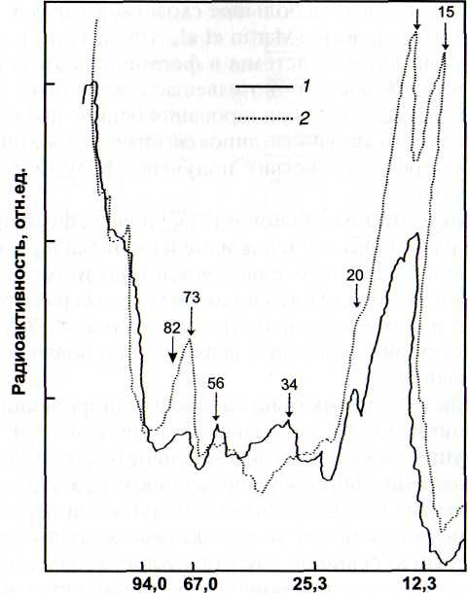
Молекулярная масса белков, кДа
Рис. 22. Влияние 12-гидроксидодеценовой кислоты (ГДК) на фос-форилирование белков [Каримова и др., 19996] гомогената трехдневных растений гороха
1 - контроль; 2 - ГДК (0,1 мкМ). Рентгенограммы сканировали на денситографе ИФО-450. Стрелками указаны молекулярные массы белков, радиоактивность которых подвергалась наибольшим изменениям
Получены данные о существовании в растениях различных типов протеинкиназ и об участии фосфорилирования белков в экспрессии защитных генов после взаимодействия различных патогенов, элиситоров и стрессовых гормонов с клетками растений [Grab et al., 1985; Dietrich et al., 1990; Farmer et al., 1991; Bolwell et al., 1996]. О важной роли фосфорилирования белков в формировании устойчивости растений к патогенам свидетельствуют данные о том, что некоторые клонированные гены, кодирующие защитные белки растений, повышающие их устойчивость к инфицирова-

нию патогенами, имели большое сходство с генами, кодирующими протеинкиназу [Martin et al., 1993]. Если роль в целом липоксигеназной системы в формировании защитного ответа растений достаточно известна, то данные о значительном усилении фосфорилирования белков под влиянием промежуточного продукта липоксигеназного метаболизма (самой быстрой его ветви) получены [Каримова и др., 19996] впервые.
Тот факт, что под влиянием ГДК уровень фосфорилированности различных полипептидов изменился в разной степени (см. рис. 22), свидетельствует в пользу того, что она может неодинаково влиять на активность ферментов (про-теинкиназ и протеинфосфатаз), определяющих баланс скоростей фосфорилирования и дефосфорилирования отдельных полипептидов.
Повышение уровня общего фосфорилирования белков под влиянием цАМФ не вызывает удивления, так как известно существование цАМФ-активируемых протеинки-наз. Большее фосфорилирование белков под влиянием ме-тилжасмоната тоже объяснимо, так как известно, что жас-монат и метилжасмонат могут включать (пусть не полностью) ответную реакцию растений, характерную для механического повреждения тканей или инфицирования патогенами. Известно, что в этих случаях активируются сигнальные системы клеток, в том числе не только циклоаде-нилатная. Наибольшее фосфорилирование белков под влиянием ГДК свидетельствует или о существовании активируемых непосредственно ГДК протеинкиназ, или о включении с помощью экзогенной ГДК совокупности сигнальных систем клеток, причем не только циклоаденилатной (поскольку цАМФ вызывал меньший эффект), но и кальциевой, и НАДФ-оксидазной [Chandra, Low, 1995], и, возможно, "собственной" липоксигеназной системы. Факты такого влияния продуктов фосфолипазных и липоксиге-назных реакций обнаружены у животных [Гамалей, Клю-бин, 1996] и растительных [Гречкин, Тарчевский, 1999] клеток.
Выявлено [Гречкин и др., 1987], что ГДК является преобладающим продуктом метаболизации гидроперекисей линолевой и линоленовой кислот у бобовых. Высокая рост-стимулирующая активность 12-ГДК обнаружена в опытах

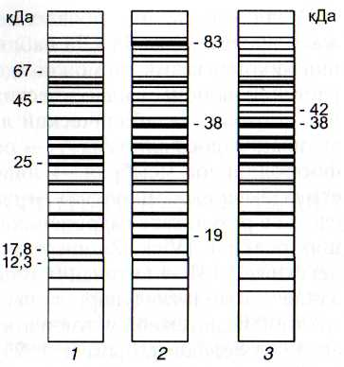
Рис. 23. Схема радиоавтографов электрофореграмм белков, характеризующая влияние инфицирования микоплазмами и обработки жасмоновой кислотой на синтез полипептидов [Тарчевский и др., 19966]
1 - контроль; 2 - инфицирование микоплазмами; 3 - обработка жасмоновой кислотой. Слева от столбика 1 - молекулярные массы маркерных белков
с каллусной культурой сои [Гречкин, 1992; Гречкин и др., 1987].
Как известно, уровень фосфорилированности белков определяется активностью не только приходной протеин-киназной, но и расходной протеинфосфатазной реакции. В растениях обнаружены высокоактивные протеинфосфата-зы нескольких типов [MacKintosh, Cohen, 1989; Vera-Estrella et al., 1994; Xing et al., 1996], которые могут контролироваться с помощью различных эффекторов. Насколько большой вклад вносит активность фосфатаз в изменение уровня фосфорилированности полипептидов под влиянием ГДК, остается невыясненным.
Изменение спектров фосфорилированности белков является достаточно важным показателем активности интер-медиатов сигнального пути. Чаще изучается их влияние на синтез белков. Мы исследовали образование жасмонатин-дуцированных белков в сопоставлении с влиянием на этот процесс инфицирования растений микоплазмами Achole-plasma laidlawii 118 [Тарчевский и др., 19966].
Результатом действия на растения экзогенной жасмоновой кислоты (5 • К)-⁵ М) было увеличение поглощения ¹⁴С-лей-цина и включения радиоактивной метки в белки. Относительная доля включения ¹⁴С в белки от поглощения также возрастала. При разделении полипептидов с помощью электрофореза было обнаружено индуцированное жасмонатом образование двух новых полипептидов - 38 и 42 кДа (рис. 23).

Если учесть, что появление нового, индуцированного жасмонатом белка 38 кДа наблюдается и при инфицировании микоплазмами, то можно сделать вывод, что заражение растений включает классический, характерный для биогенного стресса, катаболический липидный сигнальный путь: активация фосфолипазы А₂ —> освобождение линолената из фосфолипидов мембран —» липоксигеназное превращение его в 13-пероксилиноленат -> образование жасмоновой кислоты в результате гидропероксидциклазной и сопутствующих реакций [Vick, Zimmerman, 1987; Гречкин, 1992; Тар-чевский, 1993] —> активация генов устойчивости —> образование жасмонатиндуцированных белков —» формирование местной и системной устойчивости к патогенам [Neumann et al., 1989; Sembdner, Parthier, 1993].
Так как жасмонат вызывал индукцию образования лишь одного из трех микоплазмаиндуцированных белков, то можно предположить, что он является только частью сигнальной системы, приводящей к формированию иммунитета растений [Тарчевский и др., 19966].
НАДФН-ОКСИДАЗНАЯ СИГНАЛЬНАЯ СИСТЕМА
Вызванная действием элиситоров на клетки растений активация НАДФН-оксидазы - стартового фермента НАДФН-оксидазной системы (рис. 24), является причиной интенсивного образования активных форм кислорода - свободных радикалов О₂ и OFT, а также перекиси водорода. Впервые такой окислительный "взрыв" наблюдали в 1983 г. [Doke et al., 1996] в ответ на инфицирование клубней картофеля фитофторой. Позднее обнаружили появление окислительного "взрыва" под влиянием различных патогенных грибов, бактерий, вирусов, элиситоров, механического повреждения растений.
Обращает на себя внимание преходящий характер окислительного "взрыва", проявляющийся в относительно быстром возврате концентрации перекиси водорода к исходному уровню (рис. 25). Это может быть вызвано как снижением активности НАДФН-оксидазы, в результате чего уменьшается приходная часть баланса перекиси водорода, так и усилением расходной части этого баланса, а именно выходом части Н₂О₂ за пределы клеток (где она используется в пероксидазных реакциях), разрушением перекиси водорода каталазой [Willekens et al., 1997], потреблением части Н₂О₂ в аскорбат-пероксидазной реакции аскорбат-глутатионового цикла (рис. 26).
В образование активных форм кислорода при действии элиситоров, кроме НАДФН-оксидазы, могут вносить вклад и другие ферменты, например локализованные в клеточной стенке оксалатоксидаза [Zhou et al., 1998] и пероксидазы, активирующиеся при щелочном сдвиге рН за пределами плазмалеммы, который наблюдается при инфицировании патогенами и действии элиситоров [Wojtaszek, 1997]. При этом была обнаружена патогениндуцированная секреция

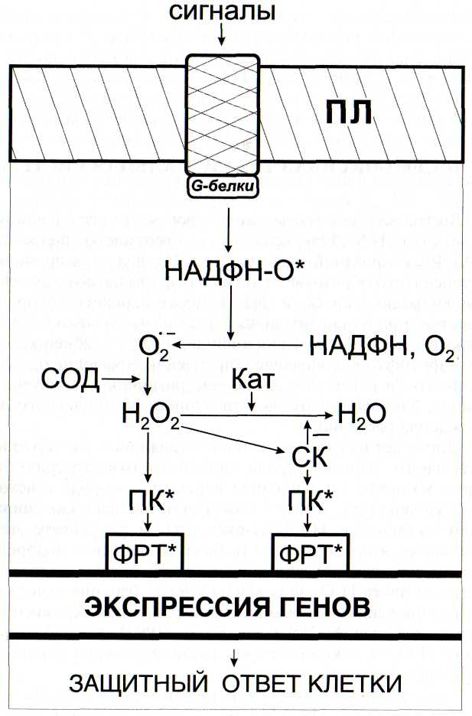
Рис. 24. Функционирование НАДФН-оксидазной сигнальной системы
Кат - каталаза; НАДФН-О* - активная форма НАДФН-оксидазы;
Of - супероксиданион-радикал; ПК* - активные формы протеинки-
наз; СК - салициловая кислота; СОД - супероксиддисмутаза. Остальные обозначения - см. рис. 6
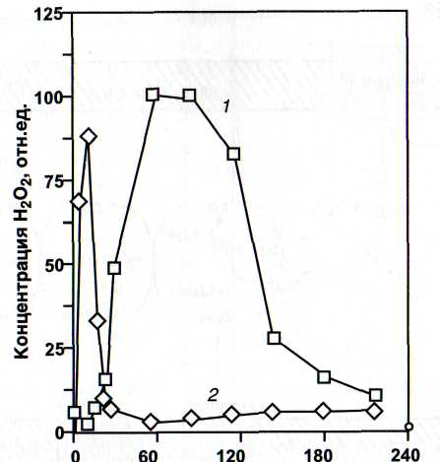
Время воздействия элиситора, мин
Рис. 25. Влияние белкового (/) и олигогалактуронатного (2) эли-ситоров на образование перекиси водорода [Levine et al., 1994]
иероксидазы в клеточные стенки [McLusky et al., 1999]. Оба нида ферментов катализируют реакции, в ходе которых образуется перекись водорода. Но главное внимание исследователей механизмов окислительного "взрыва" продолжает привлекать НАДФН-оксидаза плазмалеммы. Она представляет собой гетеродимерный цитохром 6-типа, состоящий из субъединиц 22 и 91 кДа. Как и в случаях других сигнальных систем, фермент (большая субъединица) оказался гомологичным ферменту животных объектов. Для активации фермента требуется участие еще двух цитоплазматических белков _ 47 и 67 кДа. При действии патогенов или элиситоров первый из этих двух белков фосфорилируется, затем они мигрируют к плазмалемме и образуют активный комплекс фермента.
Элиситориндуцируемое образование перекиси водорода подавляется ингибиторами протеинкиназ, например ставроспорином (рис. 27), но активируется ингибиторами протеинфосфатазы 2А [Tenhaken et al., 1995], причем по-

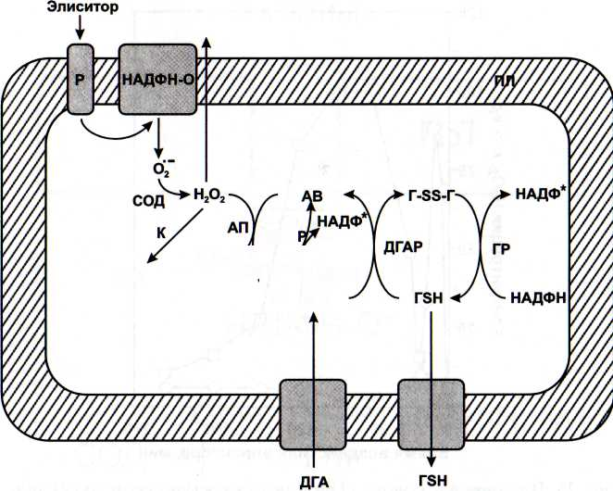
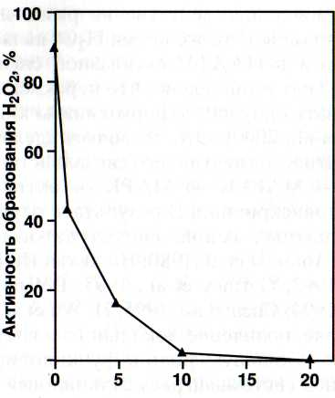
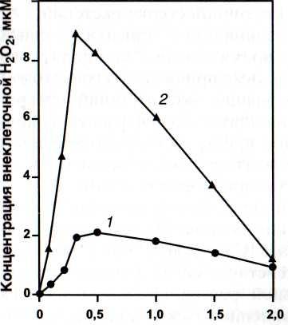
МДГА
Н₂О«^ J
Н₂О ^{МД}[^{А} ^{У} НАДФН
V ДГА
что у субъединицы 91 кДа НАДФН-оксида-{ы имеются два Са²⁺-связывающих участка | Keller et al., 1998].
Окисление НАДФН молекулярным кислородом приводит к образованию супероксид-анионов, которые в результате реакции, катализируемой супероксиддисмутазой, превращаются в перекись водорода.
О₂ + НАДФН -^ О~ + НАДФ⁺ + Н⁺; ■>
Ставроспорин, мкМ
Окислительный "взрыв" - это одна из самых быстрых
ответных реакций кле- ток на действие элисито-ров [Chandra, Low, 1995].
Значительное повышение содержания ак-тивных форм кислорода О₂ и Н₂О₂ оказывает по-
Рис. 26. Потребление перекиси водорода с помощью аскорбат-глутатионового цикла [Vanacker et al., 1998]
АВ - аскорбат восстановленный; АП - аскорбатпероксидаза; ГР -глутатион-редуктаза; TSH - глутатион восстановленный; Г-SS-T - дисульфид глутатиона; ДГА - дегидроаскорбат; ДГАР - дегидроаскорбат-редуктаза; К - каталаза; МДГА - монодегидроаскорбат; МДГАР - мо-нодегидроаскорбат-редуктаза; ПЛ - плазмалемма; Р - рецептор; СОД -супероксиддисмутаза
явление окислительного "взрыва" в этом случае происходит и в отсутствие элиситора. Все это свидетельствует о важной роли фосфорилирования и дефосфорилирования белков в осуществлении НАДФН-сигнального пути [Levine et al., 1994; Chandra, Low, 1995; Chen et al., 1995; Rajasekhar et al., 1999].
Для активации НАДФН-оксидазы требуется также участие G-белков, что подтверждается в опытах с активатором G-белков мастопараном (рис. 28). Стимулирующее влияние фосфолипазы С на активность НАДФН-оксидазы позволяет говорить о взаимодействии НАДФН-оксидазного пути с кальциевой сигнальной системой. Это тем более вероятно,
Рис. 27. Влияние ставро-спорина на образование Н₂О₂ [Chandra, Low, 1995] Окислительный взрыв (накопление перекиси водорода) в культуре клеток сои индуцировался олигогалак-туронатным элиситором
Концентрация мастопарана, мкМ
Рис. 28. Влияние мастопарана на образование Н₂О₂ в культуре клеток петрушки, индуцированное салициловой кислотой [Kauss, Jeblick, 1995]
1 - контроль; 2 - клетки, обработанные салициловой кислотой

давляющее действие на развитие патогенных микроорганизмов. В то же время Н₂О₂ является вторичным посредником в НАДФН-оксидазной сигнальной системе. Недавно было установлено, что перекись водорода может активировать одну из изоформ киназы киназы МАР-киназы [Kovtun et al., 2000]. Это позволяет сделать предположение о вероятности следующего сигнального пути: Н₂О₂ —> МАРККК —> —> МАРКК —> МАРК —> активация факторов регуляции транскрипции. В результате осуществляется экспрессия защитных генов, синтез патогениндуцированных белков [Antoniw et al.,1980; Hooft van Huijsduijnen et al., 1986; Raskin, 1992; Gaffney et al., 1993; Delaney et al., 1994; Levine et al., 1994; Chen et al., 1995; H. Wu et al., 1997; и др.] и, как следствие, появление локального и системного иммунитета.
Большую роль в функционировании НАДФН-оксидазной системы играет салициловая кислота, концентрация которой при действии патогенов, элиситоров или экзогенной перекиси водорода повышается в десятки раз [Leon et al., 1995; Н. Wu et al., 1997; и др.]. Одной из причин "салициловой вспышки" является элиситор-индуцируемое образование фенилаланин-аммиак-лиазы, в результате чего активируется метаболическая цепь фенилаланин —> коричная кислота —> бензойная кислота —> салициловая кислота. Второй причиной может быть быстрая активация гидролазы, освобождающей салициловую кислоту из О-|3-О-глюкозидсали-цилата, локализованного в клеточной стенке растений.
Снижение содержания салицилата в элиситированных клетках через некоторое время после "салицилатного взрыва" объясняется несколькими причинами: его выходом из клеток в апопласт и проводящие пути растений, превращением в летучий метилсалицилат и его диффузией в окружающее растение воздушное пространство, образованием глюкозильного эфира салицилата и его отложением в клеточные стенки, деградацией салициловой кислоты.
Для выяснения функций салициловой кислоты начали поиск салицилатсвязывающих белков. Оказалось, что таким белком является каталаза [Chen et al., 1993]. Считается, что салициловая кислота действует ингибирующе на ката-лазу и, перекрывая основной расходный канал баланса Н₂О₂, способствует ее накоплению. Некоторые исследователи не разделяют этого мнения о роли салициловой кисло-
ты в НАДФН-оксидазной системе, однако полученные данные о существовании нескольких органоспецифичных изоформ катал азы, отличающихся способностью ингибиро-ваться салицилатом, рассеяли эти сомнения. Кстати, было обнаружено, что салициловая кислота - это ингибитор не только каталазы, но и целого ряда других железосодержащих ферментов [Chen et al., 1997] - аскорбат-пероксидаз, аконитаз, АСС-оксидазы. Последнее объясняет, почему салициловая кислота затормаживает синтез этилена [Leslie, Romani, 1986; 1988]. Имеются результаты, свидетельствующие о существовании активируемых салицилатом МАР-ки-назах (SIPK) [Zhang, Klessig, 1997; Zhang et al., 1998; Romeis et al., 1999; Mikolajczyk et al., 2000] и о салицилатиндуцируе-мых рецепторных киназах [Не et al., 1999], которые активировались также патогенами и окислительным стрессом ICzernic et al., 1999]. Если иметь в виду, что расположение двух гидроксильных групп у салициловой кислоты и перекиси водорода может быть сходным [Тарчевский и др., i 999], то не исключено, что салицилатактивируемые проте-инкиназы являются и Н₂О₂-активируемыми протеинкиназа-ми [Guyton et al., 1996].
Одним из важных последствий активации патогенами и элиситорами НАДФН-оксидазной системы можно считать появление так называемой сверхчувствительности инфицированных и рядом расположенных клеток, что приводит к их гибели и появлению некротических пятен. Отмирание клеток - это результат включения специальной генетической программы. У растений программируемая смерть клеток (апоптоз) начала изучаться позднее, чем у животных, причем было обнаружено, что механизмы апоптоза в основном идентичны [Самуилов и др., 2000; Shirasu, Schulze-Lefert, 2000]. Необходимо отметить, что в апоптозе принимают участие перекись водорода и салициловая кислота НАДФН-оксидазной системы и некоторые интермедиаты кальциевой, липоксигеназной, МАР-киназной и NO-синтаз-ной сигнальных систем.
Ранее [Тарчевский и др., 19966] мы показали, что инфицирование микоплазмой Acholeplasma laidlawii 118 приводит к появлению ряда новых белков, синтез одного из которых (38 кДа) индуцируется также салицилатом и янтарной кислотой [Тарчевский и др., 1999]. Полученные данные позво-

ляют утверждать, что экзогенные салицилат и сукцинат включают тот же сигнальный путь, который вызывает образование части индуцируемых микоплазмами белков. Так как это мог быть НАДФН-оксидазный путь, в котором важную роль играет перекись водорода, то это побудило нас провести сравнительное изучение действия экзогенных салицилата (ингибитора каталазы) и сукцината на каталаз-ную активность. Оказалось, что оба эти соединения в одних и тех же концентрациях тормозят разложение Н₂О₂, т.е. являются ингибиторами каталазы.
В связи с этим с помощью программы "Oxford molecular modelling program" мы построили молекулярные модели Н₂О₂, салициловой и янтарной кислот. Близость расстояний между водородными атомами гидроксильных групп во всех трех типах молекул (у перекиси водорода - 2,62 А, салицилата - 2,56 А, у одной из возможных конформаций сукцината - 2,64 А) позволяет предполагать, что салициловая и янтарная кислоты могут связываться с активным центром каталазы, выступая в роли конкурентных ингибиторов в реакции разложения перекиси водорода.
Вполне вероятно, что экзогенная янтарная кислота, подобно салициловой, может приводить и к другим эффектам: активации супероксиддисмутазы [Rao et al., 1997; Minibayeva et al., 2001] (а это приводит к повышению концентрации перекиси водорода), ингибированию аконитаз, пероксидаз и оксидаз [Ruffer et al., 1995].
Не исключено, что освобождаемые из одних клеток салициловая и янтарная кислоты могут в качестве первичных сигналов взаимодействовать с одним и тем же рецеп-торным белком плазмалеммы других клеток, изменяя его конформацию и "включая" метаболические цепи преобразования и умножения сигнального импульса, завершающиеся экспрессией генов и синтезом защитных белков и фи-тоалексинов.
В нашей лаборатории при исследовании влияния экзогенной салициловой кислоты на полипептидный спектр и (качественно, по почернению рентгеновской пленки) на включение ^{|4}С-аминокислот в отдельные полипептиды оказалось, что салициловая кислота очень сильно повышала содержание полипептида 29 кДа из группы кислых белков, а также увеличивала набор щелочных белков, среди кото-
рых появлялись новые полипептиды 11, 38, 42 и 72 кДа [Тарчевский и др., 1999].
Полипептиды 72 и 11 кДа можно отнести к белкам с высокой скоростью оборота (turnover), отличающимся интенсивным образованием (что определяет их высокую радиоактивность) и быстрым распадом (это приводит к столь низкому содержанию этих полипептидов, что они не проявляются на гелях). Обычно такие соединения играют в обмене веществ роль оперативных регуляторов, достаточно чутко реагирующих на изменение внутриклеточной или внешней ситуации.
Обращает на себя внимание, что салицилатиндуциро-ванный кислый белок 29 кДа имел очень высокую радиоактивность, наивысшую среди всех рассматриваемых полипептидов. В то же время в полипептидах 38 и 42 кДа не обнаруживалось высокой радиоактивности. Не исключено, что в двух последних случаях салициловая кислота не столько усиливала синтез этих полипептидов, сколько подавляла интенсивность их деградации. Быть может, установленный ранее факт стимулирования салицилатом образования ингибиторов протеиназ [Jung et al., 1993] белковой природы свидетельствует о возможности действия некоторых из этих ингибиторов не только на протеиназы патогена, но и на некоторые протеиназы растения-хозяина.
Нами не установлено случаев полной репрессии салицилатом образования полипептидов, наблюдалось лишь сильное снижение содержания полипептида 27 кДа.
Электрофоретическое разделение белков показало, что салициловая и янтарная кислоты вызвали сходное изменение набора полипептидов. Эти данные позволяют заключить, что экзогенные салицилат и сукцинат включают одни и те же механизмы экспрессии генов. Особенности изменения синтеза различных белков под влиянием экзогенного салицилата изучались многими авторами [Antoniw, White, 1980; Van Loon, Antoniw, 1982; Pennazio et al., 1983; и др.]. В одной из таких работ [Jung et al., 1993] было обнаружено индуцирование ацетилсалициловой кислотой в растениях подсолнечника синтеза полипептидов 17 кДа (из группы PR 1 белков), 40 кДа (из группы PR 2 белков), 29 и 37 кДа (из группы PR 3 белков) и 20 кДа (из группы PR 5 белков), причем все они экскретировались в межклеточное прост-

ранство. Для белков группы PR 2 характерна (3-глюканазная активность, для группы PR 3 - хитиназная, к белкам группы PR 5 относят ингибиторы протеиназ. По всей вероятности, найденные нами в растениях гороха салицилатиндуцирован-ные белки 29 и 38 кДа аналогичны белкам группы PR 3 подсолнечника с близкими молекулярными массами.
Проведенные исследования позволяют считать, что янтарная кислота является природным миметиком салициловой кислоты, приводя в действие те же механизмы индукции локальной и системной устойчивости растений к патогенам. Вероятно, этим и объясняется положительное воздействие обработок препаратами янтарной кислоты на устойчивость и продуктивность сельскохозяйственных растений [Тарчевский, 1997].
Как и ожидалось, сходным с салицилатом действием обладает не только янтарная кислота, но и другие ди- и три-карбоксиловые органические кислоты цикла Кребса со сходным с салицилатом расположением гидроксильных групп. Было показано, что салициловая, янтарная, яблочная, фумаровая и лимонная кислоты активируют внеклеточную пероксидазу, что приводит к значительной интенсификации образования супероксида [Minibayeva et al., 2001]. Можно предположить, что освобождение янтарной кислоты и других ди- и трикарбоксиловых органических кислот во внеклеточное пространство происходит при механическом повреждении клеток или начинающемся апоптозе. По всей вероятности, эти соединения являются одними из тех молекулярных "сигналов бедствия", которые включают защитные механизмы в соседних клетках [Тарчевский, 1993].
Роль перекиси водорода и салицилата в растениях не ограничивается их участием в функционировании НАДФН-оксидазной системе клетки, подвергшейся действию элиси-торов. Оказалось, что они активируют программируемую смерть клеток (апоптоз), подавляют развитие патогенов. Кроме того, салициловая кислота может быть одним из факторов индукции системного иммунитета в частях растений, удаленных от места инфицирования патогенами. Это объясняется ее способностью транспортироваться по флоэме [Shulaev et al., 1995] и служить элиситором, включающим сигнальные системы клеток. Некоторые исследователи оспаривали роль салицилата в качестве индуктора системного
иммунитета, но опыты с использованием трансгенных растений [Gaffney et al., 1993; Delaney et al., 1994] с привнесенным геном бактериальной салицилатгидроксилазы (не способных накапливать салициловую кислоту после инфицирования патогенами и осуществлять с ее помощью системный иммунитет) устранили эти возражения.
Салициловая кислота может метилироваться, а летучий метилсалицилат - принимать участие в аллелопатических взаимоотношениях в фитоценозах, наряду с летучими производными липоксигеназного метаболизма (гексеналями, гексенолами, ноненалями, ноненолами, метилжасмонатом) и летучими терпеноидными фитоалексинами.
Ознакомление с многочисленными публикациями позволяет сделать вывод, что окислительный взрыв может играть одну из главных ролей в появлении разнообразных защитных ответов [Grant, Loake, 2000] и что многие вопросы функционирования НАДФН-оксидазной сигнальной системы остаются еще неизученными.

NO-СИНТАЗНАЯ СИГНАЛЬНАЯ СИСТЕМА
Роль N0 в качестве одной из важнейших сигнальных молекул в растениях была установлена сравнительно недавно, хотя к этому времени NO-сигнальной системе животных и ее роли в воспалительных процессах, апоптозе клеток и выработке иммунитета к патогенам было посвящено очень много работ, и это привело к тому, что в 1992 г. NO была признана редакцией журнала "Science" "молекулой года". N0 образуется из аргинина, НАДФН и кислорода в результате реакции, катализируемой ферментом NO-синтазой [Меньшикова и др., 2000; Wendehenne et al., 2001] - стартовым ферментом NO-синтазной сигнальной системы (рис. 29):
2Аргинин + ЗНАДФН + 4О₂ + ЗН⁺ -> -> 2Цитруллин + 2NO + ЗНАДФ⁺ + 4Н₂О.
NO-синтаза принадлежит к числу наиболее сложных ферментов, причем активность проявляет гомодимерная форма фермента, а каждый неактивный мономер состоит из редуктазного (НАДФН-ФАД-ФМН) и оксигеназного (Fe-гем) доменов, между которыми распологается кальмо-дулин. Электроны, участвующие в окислении азота гуани-динового радикала аргинина и образовании NO, транспортируются из редуктазного в оксигеназный домен (рис. 30). Имеется несколько изоформ фермента: мембраносвязан-ные кальцийзависимые конститутивные, а также растворимые кальцийнезависимые индуктивные (цитозольные), выполняющие роль первого фермента NO-сигнальной цепи. Недавно появилась информация о возможности местонахождения NO-синтаз в пероксисомах клеток растений [Corpas et al., 2001].
До сих пор неясно, какая из этих изоформ играет главную сигнальную роль. Нет данных об участии G-белков в
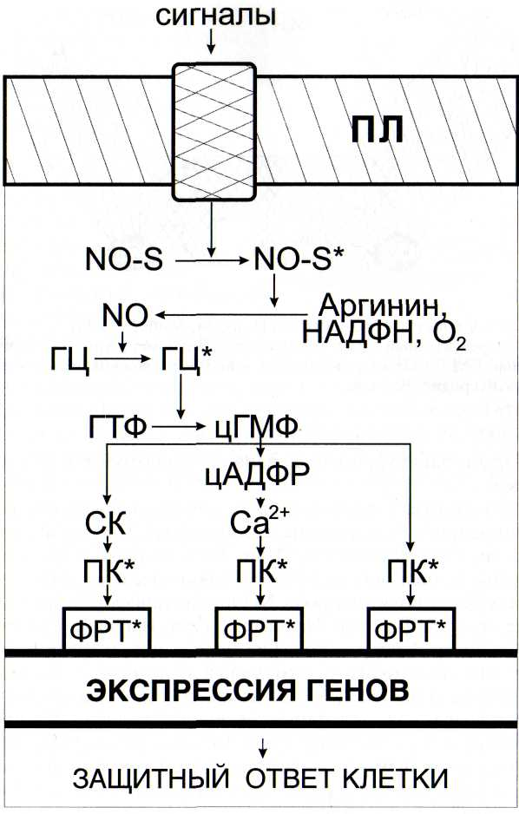
Рис. 29. Схема функционирования NO-синтазной сигнальной системы
ГЦ - гуанилатциклаза; СК - салициловая кислота; цАДФР - циклическая АДФ-рибоза; NO-S - NO-синтаза. Остальные обозначения - см. рис. 6

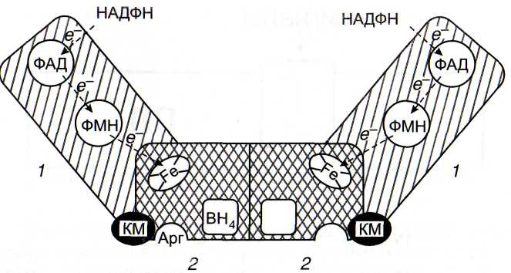
Рис. 30. Структура NO-синтазы [Горрен, Майер, 1998]
/ - редуктазный домен; 2 - оксигеназный домен; Apr - остаток аргинина; КМ - кальмодулин; ФАД и ФМН - флавиновые нуклеотиды; ВН₄ - птеридин; Fe - гем
передаче элиситорного сигнала от рецепторов к NO-син-тазам.
NO-синтаза у растений была обнаружена практически одновременно в нескольких лабораториях [Cueto et al., 1996; Leshem, 1996; Ninnemann, Maier, 1996; Noritake et al., 1996]. Для нас особый интерес представляют исследования, в которых была показана роль N0 в абиотических и биотических стрессах [Leshem, Haramathy, 1996; Haramathy, Leshem, 1997; Huang, Knopp, 1998]. Оказалось, что активация NO-синтазы происходит у устойчивых к патогенам растений [Delledone et al., 1998; Klessig et al., 2000], а образующийся NO вызывает синтез фитоалексинов и защитных белков [Noritake et al., 1996; Dangl, 1998; Delledone et al., 1998]. Вызванное патогенами и элиситорами многократное повышение содержания NO в тканях растений стали называть "NO-взрывом", по аналогии с "окислительным взрывом" [Foissneretal., 2000].
С 1998 г. начинается интенсивный поиск сходства и различий в функционировании NO-сигнальных систем у животных и растений. Было найдено, что, так же как у животных, в качестве сигнальных посредников между NO и геномом выступают цГМФ- и цАДФ-рибоза (см. рис. 29)

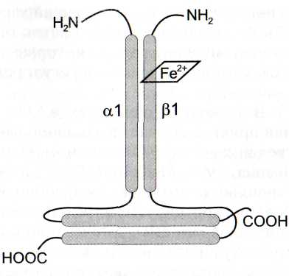
Рис. 31. Структура диме-ра цитоплазматической гуанилатциклазы, состоящей из al- и (31-субъединиц [Denninger, Marietta, 1999] Fe²⁺ - гем
[Delledone et al., 1998; Durner et al., 1998; Hausladen, Stamler, 1998], что растительная NO-синтаза инги-бируется теми же соединениями, что и животная.
цГМФ образуется из ГТФ с помощью растворимой цитоплазматической гетеродимерной гуанилатциклазы. Одна из субъединиц фермента содержит гем, связанный с остатком гистидина (рис. 31). Активация гуанилатциклазы происходит при взаимодействии NO с гемом [Denninger, Marietta, 1999]. Необходимо отметить, что NO-индуцируемое накоп-
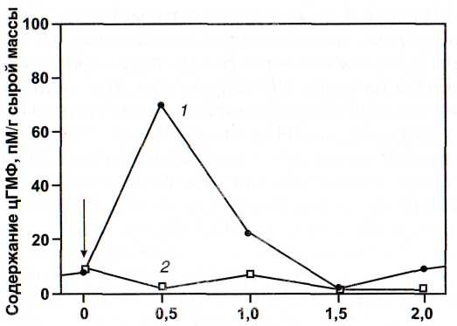
Бремя воздействия NO, ч
Рис. 32. Влияние NO на образование цГМФ в суспензии клеток табака [Durner et al., 1998]
I - клетки, обработанные донором NO; 2 - контроль. Стрелкой показано начало воздействия NO

ление цГМФ имеет преходящий характер (рис. 32). Участие цГМФ в сигнальной сети клеток определяется его способностью активировать некоторые протеинкиназы, открывать катионные каналы и регулировать активность фосфо-диэстераз.
В отличие от животных, в NO-синтазной системе растений принимает участие салициловая кислота в качестве посредника между N0 и геномом [Durner et al., 1998; Hausladen, Stamler, 1998; McDowell, Dangl, 2000; Kumar, Klessig, 2000]. Изучение с помощью иммуноблотинга синтеза некоторых белков, индуцируемых различными интермедиатами NO-синтазной системы, в сочетании с использованием ингибиторов гуанилатциклазы и трансгенных растений с привнесенным бактериальным геном салицилат-гидроксилазы позволил прийти к выводу о разветвленной структуре этого сигнального пути. О первой точке ветвления можно судить по открытию цГМФ-зависимой и независимой NO-индук-ции фенилаланин-аммиак-лиазы, о второй - по NO-индуци-рованному салицилатзависимому образованию матричных РНК белка PR-1 и NO-индуцированному салицилатнезави-симому образованию фенилаланин-аммик-лиазы [Durner et al., 1998]. Многократное накопление салицилата под влиянием NO было показано во многих работах, и в связи с этим были оправданы исследования взаимосвязей NO и салицилата при функционировании NO-синтазной сигнальной системы. Существование NO-индуцированного цАДФрибоза-зависимого- и цАДФрибозанезависимого синтеза белков (PR-1) [Klessig et al., 2000] предполагает еще одну точку ветвления NO-сигнального пути. Обслуживает NO-синтаз-ную систему, помимо NO-синтазы, еще целый ряд ферментов, активируемых различными интермедиатами этого сигнального пути [Klessig et al., 2000]. Монооксид азота активирует гуанилатциклазу, катализирующую образование цГМФ, который, в свою очередь, активирует цГМФ-зависи-мую протеинкиназу, а последняя - факторы регуляции транскрипции (NO -> цГМФ -> ПК -> ФРТ -> геном) и кальциевые каналы (NO —> цГМФ —» активация кальциевых каналов —> повышение концентрации ионов кальция в цитозо-ле —> Са-зависимые ПК —> ФРТ -> геном). Салициловая кислота, накапливающаяся в результате гидролиза глюкозил-салицилата или активации ФАЛ, способна активировать
специальную изоформу МАР-киназы (СК —> салицилатин-дуцируемая МАР-киназа -» ФРТ -> геном). Циклический гуанозинмонофосфат способен активировать АДФ-рибо-зил-циклазу, катализирующую образование цАДФрибозы, а последняя открывает кальциевые каналы (цГМФ —» цАДФрибоза —> повышение содержания Са²⁺ в цитозоле -» Са-зависимые ПК —> ФРТ —> геном).
NO является весьма активным свободным радикалом (время его жизни in vivo составляет, по-видимому, немногим более 10 с), он способен взаимодействовать с нуклеиновыми кислотами и белками неферментативно (рис. 33). Так, было обнаружено, что у животных NO изменяет активность железорегуляторного белка цитоплазмы (ЖРБ), который связывает специфический элемент матричных РНК и поэтому активирует или ингибирует их [Klausner et al., 1997]. Оказалось, что у растений NO оказывал влияние на изоформу ЖРБ - аконитазу, вызывая ее ингибирова-ние, что косвенно свидетельствует (наряду с существованием протяженных консервативных последовательностей у этих ферментов) о возможности влияния NO на процессы трансляции непосредственно, неферментативно, минуя классические и относительно долгие ферментативные сигнальные пути. По-видимому, NO может влиять и на процессы транскрипции, если учитывать факт ингибирования им ДНК-связывающей активности факторов регуляции транскрипции при S-нитрозилировании определенного ци-стеинового остатка. Кроме того, обнаружено, что экзогенный NO активировал ДНК-метилтрансферазу, что приводило к повышению содержания метилированных остатков цитозина в ДНК и, вследствие этого, препятствовало связыванию факторов регуляции транскрипции с промотор-ными участками генов и переводу их из активных в "молчащие" [Bogdan, 2001].
Еще один возможный неферментативный путь - нитро-зилирование монооксидом азота S-белков кальциевых каналов, что приводит к их открыванию и повышает концентрацию ионов кальция в цитозоле [Klausner et al., 1997]. Так же как и в случае белков кальциевых каналов, нитрозили-рование цитозольных S-белков может привести к изменению их конформации, а это, в свою очередь, - к атакуемо-сти протеазами и изменению времени жизни S-белков.

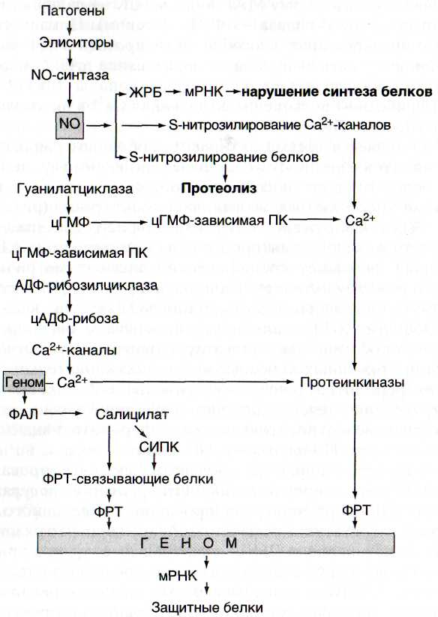
Рис. 33. Схема NO-синтазной сигнальной системы, дополненная неферментативным влиянием NO на метаболические процессы
ЖРБ - железорегуляторный белок; ПК - протеинкиназа; СИПК -салицилатиндуцируемая протеинкиназа; ФАЛ - фенилаланин-аммиак-лиаза; ФРТ - факторы регуляции транскрипции
N0 и образующийся из него пероксинитрит могут окислять тиоловые остатки в белках с образованием сульфено-вых R-SOH-, сульфиновых R-SO₂H- и сульфоновых R-SO₃H-остатков [Bogdan, 2001]. В результате окисления тиоловых остатков сульфгидрильные группы могут окисляться до ди-сульфидных. Обнаружено, что под влиянием NO происходит разрушение кластеров ZnS в "цинковых пальцах" факторов регуляции транскрипции, и это приводит к повышению концентрации ионов цинка в цитозоле и ядре.
Неферментативными путями вмешательства N0 в белковый метаболизм тканей растений могут быть объяснены данные о влиянии донора NO - нитропруссида, на набор белков, полученные в нашей лаборатории В.Г. Яковлевой. Введение в проростки гороха нитропруссида привело уже через сутки после начала опыта к изменению набора полипептидов в растениях. Исчезли характерные для контрольных растений полипептиды 19 и 30 кДа и появились новые с молекулярными массами 32 и 36 кДа.
Проростки гороха уже давно стали для нашей лаборатории модельным объектом, с помощью которого мы исследовали влияние на набор и содержание белков салициловой [Тарчевский и др., 1996а, б; 1999; 2001], янтарной |Тарчевский и др., 1999], абсцизовой [Тарчевский и др., 2001], жасмоновой [Тарчевский и др., 1996а, б] кислот, а также инфицирования микоплазмами [Тарчевский и др., 1996а, б]. Во всех случаях наблюдаемое изменение набора полипептидов в растениях отмечалось лишь через несколько дней после начала воздействия того или иного исследуемого соединения. Через сутки после начала воздействия на проростки гороха салициловой кислоты не произошло изменения набора полипептидов, наблюдалось лишь некоторое относительное (по сравнению с контрольными растениями) повышение содержания полипептида 34 кДа, Быстрое салицилатнезависимое появление этого полипептида, вызванное донором NO нитропруссидом, могло объясняться неферментативной активацией матричной РНК с помощью монооксида азота.
Ранее [Durner et al., 1998; Klessig et a!., 2000] было установлено, что NO вызывал достаточно быстрое появление двух белков - PR 1 и фенилаланин-аммиак-лиазы - менее чем через 24 ч после начала воздействия, но эти результаты

были получены в опытах с использованием более чувствительного метода иммуноблотинга.
Быстрое NO-индуцированное салицилатнезависимое исчезновение полипептидов 19 и 30 кДа в опытах, проведенных в нашей лаборатории, можно было бы объяснить прекращением их синтеза. Но это происходило бы лишь в том случае, если скорость их оборота была бы очень велика. Возможно, что непосредственное взаимодействие NO с этими белками приводило к изменению их конформации и, вследствие этого, к быстрой деградации с помощью протеаз.
Примечателен тот факт, что многократное повышение (всплеск) содержания цГМФ, вызванное N0, было преходящим [Dinner et al., 1998], но синтез NO-индуцированных белков продолжался, что свидетельствует о гораздо большем времени жизни более поздних звеньев этого сигнального пути.
Остается неясным, что в NO-синтазой системе является рецептором элиситоров, расположены они в плазмалемме или цитозоле и принимают ли участие G-белки в качестве промежуточного звена между рецептором и NO-синтазой? Ответа на этот вопрос не содержится ни в статьях журнала "Биохимия" [1998. Т. 63, вып. 7], специально посвященного N0, ни в пока еще немногочисленных статьях о сигнальной функции NO у растений. Возникает вопрос: не является ли рецептором сама молекула фермента NO-синтазы? К этому предположению склоняют ее сложность и присутствие в доменах регуляторных цистеиновых сайтов, изменение активности в ответ на различные эффекторы, такие как цитоки-ны у животных, на фосфорилирование, существование небольшого эндогенного белкового ингибитора, препятствующего образованию активной димерной формы фермента. Интересно, что мутантные мыши, лишенные каждая одной из изоформ NO-синтазы, оказались жизнеспособными, но обнаруживали ряд особенностей в поведении. Кроме того, мыши, дефектные по индуцибельной NO-синтазе, были более чувствительны к инфекциям [Snyder, 1995].
Интенсивные исследования функционирования NO-син-тазной сигнальной системы у растений должны в ближайшем будущем привести к новым интересным фактам, касающимся локализации ферментов этой системы, регуляции их активности, взаимоотношений с другими сигнальными системами и т.д.
ПРОТОННАЯ СИГНАЛЬНАЯ СИСТЕМА
При анализе участия различных сигнальных систем в защитных реакциях против патогенов (образование фитоале-ксинов и т.д.) необходимо учитывать, что одна из наиболее ранних и неопровержимо доказанных реакций клеток на действие элиситоров, учитываемых с помощью селективных электродов или флуоресцирующих рН-индикаторных красок, - быстрое преходящее изменение в цитозоле концентрации протонов за счет входа Н⁺ из вакуоли и внеклеточной среды [Conrath et al., 1991; Mathieu et al., 1991; 1994; 1996; Horn et al., 1992; Nurnberger et al., 1994; Hahlbrock et al., 1995; Amano et al., 1997; Jabs et al., 1997; Roos et al., 1998]. Трансмембранное передвижение протонов происходит по градиенту концентрации за счет того, что с внешней стороны плазмалеммы среда более кислая, чем с внутренней, и разница может достигать двух единиц рН.
Так, в культуре клеток табака происходили подкисление цитозоля и подщелачивание инкубационной среды, вызванное олигогалактуронидами [Mathieu et al., 1991]. Подкисление цитозоля и подщелачивание среды наблюдались в суспензионных клетках табака не только при действии олиго-галактуронидов, но и криптогеина и других элиситоров [Mathieu et al., 1996], причем интенсивность и кинетика сдвига рН зависела от вида элиситоров, связывающихся с рецепторами плазмалеммы. Механизм преобразования элиситор-ных сигналов, приводящий к открыванию протонных каналов, продолжает оставаться невыясненным. Совершенно очевидно, что необходимым звеном этого механизма является фосфорилирование белков Н⁺-каналов [Mathieu et al., 1996]. Показано, что ингибиторы протеинкиназ, например стауроспорин, подавляли элиситориндуцируемое подкисление цитозоля, а ингибитор протеинфосфатаз каликулин А

вызывал снижение рН в цитозоле и повышение рН в суспензионной среде даже в отсутствие элиситора. Это свидетельствует об участии процессов фосфорилирования-де-фосфорилирования в элиситации изменений рН и заставляет с большим вниманием отнестись к представлениям о сигнальной роли трансмембранного изменения концентрации протонов [Скулачев, 1989; Polevoi et al., 1996], тем более что оно приводило к синтезу классических патогениндуцируе-мых белков. Примером может служить искусственное подкисление цитозоля, которое вызывало образование фенил-ал анин-аммиак-лиазы [Mathieu et al., 1994]. Продолжают оставаться невыясненными интермедиаты протонной сигнальной системы. Обнаружение протонозависимой активации некоторых изоформ МАР-киназ [Тепа, Renaudin, 1998] позволяет выстроить ранее скрытую последовательность звеньев протонной сигнальной системы: сигнал —> рецептор —> —> активация протонных каналов —> подкисление цитозоля —> —> активация МАР-киназ —> активация факторов регуляции транскрипции —> изменение программы экспрессии генов.
Обнаружены также активные при пониженных значениях рН изоформы фосфолипазы Д [Munnik et al., 1995] и аде-нилатциклазы [Carricarte et al., 1988], что может рассматриваться в качестве аргумента в пользу существования протонной системы. С другой стороны, эти эффекты можно расценивать лишь как рычаг дополнительной активации подкис-лением цитозоля элиситориндуцируемых фосфатидатной, МАР-киназной и аденилатциклазной сигнальных систем. Имеются также данные о том, что ингибиторы МАР-киназ приводят к подавлению подщелачивания внеклеточной среды, вызванного действием элиситоров [Zhang et al., 1998]. В этом случае не протонный импульс находится "выше по течению" сигнальной системы, а МАР-киназное звено.
Важным представляется решение вопроса о том, из какого источника протоны поступают в цитозоль. С одной стороны, имеются данные, что взаимодействие элиситоров с липидной фазой плазмалеммы может приводить к неспецифическому входу протонов снаружи внутрь клетки и к подкислению цитозоля [Klusener, Weiler, 1999]. С другой стороны, показано, что после контакта клеток с элисито-ром подкисление цитозоля и ядерной области происходит в первую очередь за счет подщелачивания вакуоли [Roos et
al., 1998]. "Протонная вспышка" начиналась практически без лаг-фазы и продолжалась в течение десятков минут. Истощение вакуолярного протонного пула предотвращало как элиситорное подкисление цитозоля, так и синтез фито-алексинов. Подщелачивание внеклеточной среды обнаруживалось только при более высоких концентрациях элиситора. По мнению авторов, подкисление цитозоля за счет выхода протонов из вакуоли - необходимый и достаточный шаг в сигнальной системе синтеза фитоалексинов. Насыщало образование фитоалексинов в суспензионных клетках мака изменение концентрации протонов, соответствующее 0,6 единицы рН.
Протонные каналы и Н⁺-АТФазы не были обнаружены в мембранах ядерной оболочки [Matzke et al., 2001], в отличие от кальциевых каналов и помп, что свидетельствует о принципиальных различиях в механизмах регуляции концентрации этих ионов в ядрах клеток, по сравнению с вакуолями.
Преходящий характер протонной вспышки объясняется усиливающимся при подкислении цитозоля (рис. 34) функционированием протонных помп (Н⁺-АТФаз) плазмалеммы |Palmgren, 1991] и тонопласта. Можно отметить, что АТФа-за была первым клонированным мембранным белком растений. В настоящее время уже многие растительные АТФа-зы клонированы (например, у арабидопсиса - более 40) и подразделяются на пять типов [Palmgren, Harper; 1999; Palmgren, 2001]. Структура Н⁺-АТФаз проще, чем у других ионных помп, и в большинстве случаев содержит только одну каталитическую субъединицу. Трансмембранный домен представлен десятью спиралями, причем и N- и С-концы полипептида обращены в цитозоль. АТФазы имеют регуля-торные домены (в том числе автоингибиторные) на С-кон-це молекулы и, по-видимому, места связывания с регуля-торными белками, в первую очередь с белком 14-3-3 (активирующим разнообразные ферменты). Предполагается, что важную роль в активации Н⁺-АТФаз играет их фосфо-рилирование протеинкиназами, но, с другой стороны, обнаружена и их активация при дефосфорилировании.
Интересно, что работа Н⁺-АТФаз плазмалеммы стимулировалась Са²⁺-активируемыми протеинкиназами [Schaller, Oecking, 1999]. Если иметь в виду, что обычно под влиянием элиситоров происходит одновременное повышение содержа-

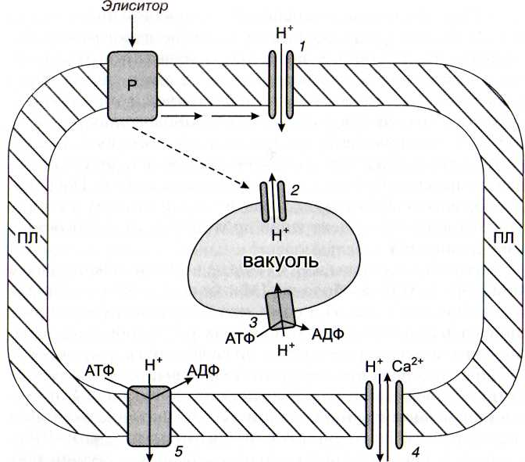
Рис. 34. Схема участия протонных каналов и помп в преходящем подкислении цитозоля
1 и 2 - Н⁺-каналы; 3 и 5 - протонные помпы; 4 - Н⁺/Са²⁺-антипор-тер; ПЛ - плазмалемма; Р - рецептор
ния протонов и ионов кальция в цитоплазме, то опосредованная стимуляция последними Н⁺-АТФаз может играть роль дополнительного рычага снижения содержания протонов.
Основное назначение Н⁺-АТФаз - перенос протонов против градиента концентрации, создание трансмембранного протонного градиента и, в связи с этим, электрогенного мембранного потенциала (положительного снаружи и отрицательного с внутренней стороны плазмалеммы).
Итак, можно сделать вывод, что за элиситориндуцирован-ной активацией протонных каналов следует интенсификация функционирования протонных помп. Необходимо, однако, заметить, что имеются также данные об элиситориндуцируемом подавлении Н⁺-АТФаз как причине подкисления цитозоля.
МЕХАНИЗМЫ ПАТОГЕНИНДУЦИРУЕМОЙ СМЕРТИ КЛЕТОК
Одним из распространенных результатов взаимодействия патогенов и растений являются локальные разрушения клеток в инфицированных участках тканей хозяина. Видимая картина этого - появление темных, бурых, иногда светлых пятен в местах проникновения в ткань патогенов.
Существуют два типа смерти клеток, вызываемые различными непосредственными причинами и осуществляющиеся по различным сценариям. Первый и наиболее простой - это некроз клеток, который происходит благодаря нарушению целостности плазмалеммы и других мембран клеток, что приводит к невосстанавливаемым нарушениям трансмембранных ионных градиентов плазмалеммы, освобождению лизосомальных ферментов, вызывающих деградацию белков, нуклеиновых кислот и липидов. Наблюдается также снижение интенсивности синтеза АТФ в хлороплас-тах и митохондриях.
Одними из главных ультраструктурных проявлений некроза являются набухание клеток, лизис их составляющих, разрушение плазмалеммы и вытекание содержимого клеток [Cohen, 1993]. Этот процесс не регулируется генетическим аппаратом.
Второй тип гибели клеток - это генетически программируемая смерть (апоптоз), вызванная действием элиситоров и опосредованная сигнальными системами [Dangl et al., 1996; Greenberg, 1997; Hammond-Kosack, Jones, 1997; Mittler et al., 1997; Pennell, Lamb, 1997; Green, 1998; Lam et al., 1999; Самуилов и др., 2000; Shirasu, Schulze-Lefert, 2000]. Кстати, апоптоз может быть вызван тем же агентом, что и некроз, например перекисью водорода, но в последнем случае требуется гораздо большая концентрация агента. О начале процесса можно

судить по изменению ультраструктуры: вакуолизации [Shirasu, Schulze-Lefert, 2000] и съеживанию цитоплазмы, вздутиям ядерной оболочки, фрагментации ядер, конденсации хроматина [Aoyagi et al.,1998; Gao, Showalter, 1999], уплотнению матрикса митохондрий и т.д. Необходимо отметить, что плазмалемма сохраняет свою целостность. Апопто-зу подвергаются клетки, окружающие инфицированный участок, причем наибольшей восприимчивостью отличаются клетки, примыкающие к проводящим пучкам листьев. Апоп-тоз и, вследствие этого, высыхание клеток создают механический барьер для распространения инфекции по растению, в том числе системно по проводящим путям.
Принципиально важен вопрос о том, участвуют в процессе апоптоза белки, уже имевшиеся в клетках до восприятия ими элиситора - сигнала смерти, или этот сигнал вызывает экспрессию генов апоптоза с помощью сигнальных систем, и уже затем образовавшиеся протеазы, нуклеазы и другие ферменты апоптоза приводят к смерти клетки. Вторая возможность подтверждается тем, что процесс апоптоза подавляется при действии на клетки ингибиторов синтеза белков, например циклогексимидом. Известны гены, экспрессия которых приводит к апоптозу клеток у животных и растений; он не происходит, если синтез белков подавлен с помощью ингибиторов [Greenberg, 1996; Mittler et al., 1997].
В исследовании процесса апоптоза все большую роль играют параноидные мутанты растений, образующие некротические пятна самопроизвольно, без действия патогенов, и трансгенные растения с привнесенными генами апоптоза или генами ферментов, влияющих на содержание небелковых соединений, принимающих участие в процессе апоптоза, например интермедиатов сигнальных систем, таких как салициловая кислота.
Культура клеток - хорошая модель для изучения апоптоза [McCabe, Leaver, 2000], так же как трансгенные растения со спонтанным образованием апоптозных пятен без действия патогенов [Mittler, Rizhsky, 2000].
Исследования апоптоза вышли на новый, более высокий уровень после установления основополагающих фактов генетического контроля за протеканием апоптоза у нематоды Caenorhabditis elegans. Оказалось, что этот контроль осуще-
ствляется тремя основными генами: ced-3, ced-4 и ced-9 (аббревиатура от С. elegans death). Первый кодирует каспазы, третий - белок-ингибитор каспаз, гомологичный белкам семейства Вс1-2 (например, Bcl-xL) у млекопитающих. Для осуществления своих функций ингибитор каспаз нуждается в белке, кодируемом геном ced-4, действующим в качестве моста между каспазой и ее ингибитором. Существует и несколько вспомогательных генов ced. Эндогенные белковые активаторы апоптоза - Bad, Bax и Bcl-X_{s}, ингибиторы -Вс1-2 и Bcl-X_{L}.
Основной механизм апоптоза у животных и растений консервативен, но в геноме арабидопсиса отсутствуют многие гены, кодирующие регуляторы апоптоза, характерные для человека, червей, насекомых, что показывает, что растения используют и другие регуляторы для контроля над этим процессом [Lam et al., 2001]. В то же время обработка кеточной суспензии томатов химическими индукторами апоптоза животных клеток приводила к апоптозу и клеток растений [De Jong et al., 2000].
Очень важным этапом апоптоза является активация цис-теиновых протеиназ - каспаз (сокращение от кальцийзави-симых протеиназ). С помощью ингибиторного анализа показано, что сериновые протеиназы не отвечают за развитие этих событий [Green,1998]. Гибель клеток затормаживалась под влиянием экзогенного ингибитора цистеиновых протеиназ [Vardi et al., 1999] и при активации экспрессии гена эндогенного белкового ингибитора цистеиновых протеиназ ISolomon et al., 1999]. Еще один существенный этап апоптоза - активация эндонуклеаз.
Растения имеют два основных класса ДНКаз: Zn²⁺- и Са²⁺-зависимые, и оба принимают участие в процессе апоптоза [Sugiyama et al., 2000]. Их активация приводит к фрагментации ядерной ДНК [Mittler et al., 1997; Gao, Showalter, 1999; Vardi et al., 1999; De Jong et al., 2000; Pedroso et al., 2000; Xu, Roossinck, 2000]. Исследование апаптоза животных клеток позволило установить, что существуют программы апоптоза и их начальными звеньями можно считать лиган-ды (первичные сигналы) апоптоза - своеобразную "черную метку" и семейство рецепторов этих лигандов.
Эти события проявляются достаточно быстро, например, фрагментация ДНК обнаруживалась через 12 ч после

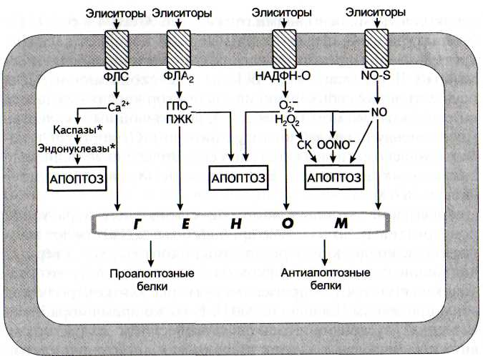
Рис. 35. Схема участия кальциевой, липоксигеназной, НАДФН-оксидазной и NO-синтазной сигнальных систем в процессе апоптоза клеток
ГПО-ПЖК - гидропероксипроизводные полиеновых жирных кислот; НАДФН-О - НАДФН-оксидаза; ФЛА₂ - фосфолипаза А₂;
ФЛС - фосфолипаза С; NO-S - NO-синтаза; Of - супероксиданион-радикал; OONO" - пероксинитрит
воздействия перекиси водорода на протопласты из корней чечевицы, достигая максимальной величины еще через 12 ч [Maccarrone et al., 2000].
Имеются доказательства, что начальные этапы процесса апоптоза осуществляются с помощью сигнальных систем клеток растений, "включаемых" элиситорами или(и) токсинами патогенов. Об этом свидетельстуют, например, данные, что малые G-белки могут регулировать интенсивность процесса апоптоза [Kawasaki et al., 1999], так же как проте-инкиназы и протеинфосфатазы.
Доказано, что основное участие в инициировании апоптоза принимают такие сигнальные системы клеток, как кальциевая [Mittler et al., 1995; и др.], НАДФН-оксидазная [Mittler et al., 1998; 1999], NO-синтазная [Pedroso et al., 2000; и др.] и липоксигеназная [Rusterucci et al., 1999; Maccarrone et
al., 2000] (рис. 35). О последнем свидетельствует предотвращение фрагментации ДНК при действии ингибиторов липо-ксигеназ на клетки, осуществляющие Н₂О₂-индуцируемый апоптоз [Maccarrone et al., 2000].
Имеются немногочисленные свидетельства участия в апоптозе МАР-киназной сигнальной системы [Suzuki et al., 1999]. МАРК-каскад регулирует апоптоз. МАРКК расположена выше SIPK и WIPK. У мутанта табака конститутивно экспрессируемая МАРКК индуцировала апоптоз [Yang et al., 2001].
NO независимо от АФК вызывал апоптоз у суспензии клеток арабидопсиса со всеми его атрибутами: конденсацией хроматина, каспазной активностью, а ингибитор каспаз блокировал апоптоз [Clarke et al., 2000].
Предполагается, что в апоптозе животных клеток может принимать участие и аденилатциклазная сигнальная система [Северин и др., 2001].
Сигнальные интермедиаты перечисленных выше систем могут активировать предсуществующие в клетках ферменты, а также инициировать экспрессию главных генов апоптоза, кодирующих эндонуклеазы [Mittler, Lam, 1995; 1997; Aoyagi et al.,1998; Tada et al., 2001] и протеиназы [De Silva et al., 1998; Solomon et al., 1999; De Jong et al., 2000; Tada et al., 2001], в том числе представителей семейства каспаз, не только специфичных для животных объектов [De Jong et al., 2000], но обнаруживаемых и у растений. Получены данные об элиситориндуцируемой экспресии генов белков, осуществляющих тонкую регуляцию процесса апоптоза [Polyak et al., 1997; Pontier et al., 1998].
Патогены или элиситоры могут не только активировать, но и затормаживать экспрессию некоторых генов, например, катал азы и аскорбатпероксидазы [Mittler et al., 1998; 1999] - ферментов, принимающих участие в снижении уровня перекиси водорода в цитоплазме, что повышает содержание этого сигнального соединения и, возможно, является определяющим в индукции экспрессии генов апоптоза - эндонуклеаз и протеиназ. Кстати, накапливается все больше фактов экспрессии генов, вызывающих торможение развития апоптоза [Gallois et al., 1997; Gray et al., 1997; Tanaka et al., 1997; Mayda et al., 1999; Mitsuhara et al., 1999].
В активации предсуществующих ферментов на первом

этапе апоптоза (после рецепции клеткой элиситора - сигнала смерти) важную роль играет кальциевая сигнальная система в связи с тем, что основные ферменты, отвечающие за программируемую смерть клеток протеазы семейств каспаз и эндонуклеаз, - это кальцийактивируемые ферменты.
У животных одной из мишеней сигнального Са²⁺, индуцирующего апоптогенный сигнал, являются митохондрии. Обнаружено, что сигналы, приводящие к апоптозу, вызывают раннее, еще до появления первых ультраструктурных симптомов гибели клетки, повышение проницаемости внутренней митохондриальной мембраны, одним из последствий которого может считаться потеря митохондриями ци-тохрома с [Северин и др., 2001]. В цитозоле он вызывает "включение" каскада каспаз, разрушающих топоизомеразу и гистон HI, который защищает ДНК от действия эндонуклеаз на межнуклеосомальном уровне. Повышение концентрации ионов кальция в цитозоле может привести также к непосредственной активации Са²⁺, Mg^-зависимых эндонуклеаз.
У растений освобождение цитохрома с тоже предшествует морфологическим изменениям, связанным с апопто-зом [Balk, Leaver, 2001]. Оказалось, что цитохром с индуцирует апоптоз только в окисленном состоянии. Высокий уровень цитоплазматического восстановленного глутатио-на (GSH) поддерживает его в неактивном состоянии, а Н₂О₂, снижая содержание GSH, вызывает апоптоз [Hancock et al., 2001].
В целом ряде работ были получены свидетельства участия стрессовых фитогормонов салициловой кислоты, жас-моновой кислоты и этилена в развитии процесса апоптоза. В опытах с использованием трансгенных растений арабидоп-сиса с чужеродным геном NahG (что приводило к деградации салициловой кислоты), а также с мутантами, нечувствительными к жасмоновой кислоте или этилену, было обнаружено, что апоптоз медиируется сигнальными путями, включающими салицилат, жасмонат и этилен [Asai et al., 2000].
Этилен вызывал апоптоз [Mergemann, Sauter, 2000] -фрагментацию ДНК, съеживание ядра [Herbert et al., 2001], у клеток табака в культуре. Тот же эффект вызывала обработка перекисью водорода [Houot et al., 2001]. Салицилат и этилен вовлечены в регуляцию апоптоза у арабидопсиса

[Greenberg et al., 2000]. В отношении салицилата это было подтверждено в опытах и других исследователей [Heath, 2000; Ludwig, Tenhaken, 2000].
Салицилат-опосредованная активация апоптоза у тополя ингибировалась жасмоновой кислотой [Koch et al., 2000]. Существует большая литература о взаимодействии этих двух сигнальных метаболитов. Экзогенный салицилат, в зависимости от концентрации, может приводить как к апоптозу, так и к антиоксидантным защитным путям. Озон вызывал апоптозный ответ через салицилатзависимый и независимый (жасмонатный и этиленовый) пути. Если листья тополя перед действием озона подвергались раневому воздействию или действию жасмоната, то уровень повреждений был меньше. Озониндуцированное образование повреждений (lesion) происходит двумя отдельными путями у двух клонов тополя. У устойчивого клона - это апоптоз, связанный со сверхчувствительностью, а у чувствительного - некроз, вызванный потерей антиоксидантной защиты от активных форм кислорода.
На листьях трансгенного арабидопсиса с привнесенным геном NahG (салицилатгидроксилазы) было показано [Rao, Davis, 1999], что смерть клеток наступает из-за неспособности поддерживать достаточный уровень антиоксидантной защиты.
Участие топоизомеразы в качестве одного из критических звеньев осуществления апоптоза подтверждено с помощью ингибиторного анализа. В суспензии клеток томата ингибитор топоизомеразы I камптотецин вызывал апоптоз. Каспазный ингибитор уменьшал эффект, а этилен - усиливал его [Orzaez et al., 2001]. Камптотецин вызывал также межнуклеосомальную деградацию ДНК у клеток культуры томата [Hoeberichts et al., 2001].
Использование трансгенных растений табака с привнесенными антиапоптозными генами человека Вс1-2 и Bcl-xl, а также нематодным геном ced-9 [Dickman et al., 2001] показало, что у них грибная инфекция не приводила к фрагментации ДНК, в отличие от контрольных растений.
В последнее время предпринимаются усилия для расшифровки механизмов регуляции апоптоза, что может иметь и большое практическое значение для изменения устойчивости растений к патогенам.

СИГНАЛЬНАЯ ФУНКЦИЯ ЦИТОСКЕЛЕТА
От цитоскелета (тубулиновых микротрубочек и актино-вых микрофиламентов) зависит морфогенез на клеточном уровне (ультраструктура клеток), осуществление пространственно-временного контроля роста, деления и дифференциации клеток [Васильев, 1996; Клячко, 1998; Медведев, Маркова, 1998]. Известно, что переориентация расположения микротрубочек под влиянием фитогормонов приводит к соответствующему изменению направленности отложения вновь синтезируемых микрофибрилл целлюлозы [Тар-чевский, Марченко, 1987; Tarchevsky, Marchenko, 1991] и параметров роста клеток, например, к замедлению или прекращению удлинения клеток и их утолщению. Это может происходить достаточно быстро. Например, переориентация микротрубочек в замыкающих клетках устьиц осуществляется уже через несколько минут после начала действия экзогенной абсцизовой кислоты [Eun, Lee, 1997]. Ауксин и гиббереллины способствуют поперечному расположению микротрубочек по отношению к продольной оси клеток, цитокинины, абсцизовая кислота и этилен ориентируют микротрубочки в продольном направлении. Особенно быстро клетки реагируют на этилен.
В последнее время обращают все большее внимание на важную роль сигнальных систем не только в изменении метаболизма, но и в структурных изменениях клеток и участии в них цитоскелета при патогенезе [Chrispeels et al., 1999; Volkmann, Baluska, 1999; Papakonstanti et al., 2000].
И у животных, и у растений цитоскелет - сложная сеть нитей, пронизывающих цитозоль, - состоит из трех основных типов структур: толстых тубулиновых микротрубочек, тонких актиновых нитей (филаментов) и промежуточных (по диаметру) нитей. От этих надмолекулярных образова-
ний, постоянно распадающихся и создаваемых заново из мономерных белков, зависит движение цитозоля, органоидов и очертания клеток растений, а также внутриклеточный транспорт ряда белков. Все типы микротрубочек и актиновых филаментов способны связываться латерально с помощью вспомогательных белков или с себе подобными или с другими типами структур. Белки цитоскелета и обслуживающие их белки имеют консервативные последовательности, характерные и для животных, и для растений (еще один пример универсальности молекулярной и надмолекулярной структуры). Микротрубочки образуются в два этапа: сначала путем димеризации а- и Р-тубулина, а затем димеры по-лимеризуются с образованием трубчатой структуры диаметром 22 нм. Вспомогательные МАР-белки (microtubules associated proteins) нескольких классов значительно снижают пороговую концентрацию тубулина, необходимую для сборки из него микротрубочек. Спиралевидные актиновые нити диаметром 6-7 нм образуются из однотипных актиновых субъединиц с затратой АТФ. Баланс между мономерными актиновыми белками и микрофибриллами обеспечивается вспомогательными белками - актин-деполимеризу-ющим фактором, кофилином и профилином. С помощью вспомогательного белка фодрина обеспечиваются латеральное взаимодействие нитей и появление пучков микрофибрилл, а вспомогательный белок фил амин участвует в образовании сетчатой (решетчатой) структуры, скрепляя филаменты в местах их пересечения друг с другом. Микротрубочки и микрофиламенты способны участвовать в перемещении вдоль своей поверхности различных структур (включая везикулы и органеллы) с помощью специальных вспомогательных белков-моторов кинезина и цитоплазма-тического динеина.
Все эти факты приобретают для нас особое значение в связи с тем, что многие участники процессов функционирования, образования и деградации микротрубочек и микрофибрилл, а также их реориентации являются мишенями ин-термедиатов некоторых сигнальных систем клеток. Это относится к повышению в цитозоле концентраций протонов, ионов кальция, Са²⁺-кальмодулина, активности МАР-киназ. Могут регулировать процессы полимеризации актина и локализации в клетках актиновых нитей ГТФ-связывающие

белки, протеинкиназы, протеинфосфатазы, фосфоинози-тидфосфатазы.
Показано, что актин-деполимеризующий фактор изменяет активность под влиянием фосфорилирования с помощью Са²⁺- зависимых протеинкиназ. У арабидопсиса был выделен кальмодулинсвязывающий моторный вспомогательный белок кинезин, причем Са²⁺-кальмодулиновый комплекс этого белка с кинезином ингибировал способность микротрубочек участвовать в процессах внутриклеточного движения. Фосфорилирование а- и |3-тубулинов активировалось Са²⁺-кальмодулинзависимыми и цАМФ-зави-симыми протеинкиназами, а также протеинкиназой С [Blume et al., 1997].
Абсцизовая кислота вызывала быструю деполимеризацию кортикальных актиновых нитей в замыкающих клетках устьиц, причем этот процесс был опосредован входом в клетки ионов кальция [Hwang, Lee, 2001]. Деполимеризация медиировалась также протеинкиназами (о чем свидетельствовало ее подавление стауроспорином).
Особое внимание привлекает установление факта удивительного сходства трехмерной структуры цитоскелетных вспомогательных моторных белков с G-белками. Так как G-белки могут непосредственно взаимодействовать с цито-плазматическим доменом многих рецепторов в сигнальных системах (и изменять при этом свою конформацию и активность), то этот факт позволяет допускать возможность очень тесной связи даже между начальными звеньями сигнальных систем и цитоскелетом.
Димеры тубулина имеют особенно высокое сродство с ос-субъединицами G-белков [Крутецкая, Лонской, 1994]. Обнаружено, что активатор G-белков мастопаран вызывает (предположительно, при участии фосфоинозитольной сигнальной системы) переход вспомогательного белка про-филина (взаимодействующего с мономерной формой актина [McCurdy et al., 2001]) из ядра в цитоплазму у клеток корней кукурузы и связанное с этим изменение структуры актиновых микрофиламентов [Baluska et al., 2001].
Выделен класс белков - пипмодулинов (связывающихся с фосфоинозитидными фосфолипидами клеточной мембраны), контролирующих освобождение фосфоинозитолбис-фосфата (Р1Р₂) с помощью фосфолипазы С [Lanier, Gertler,
2000] и зависящую от Р1Р₂ динамику изменения структуры и локализации актиновых нитей, которые, в свою очередь, определяют морфогенез клеток.
Использование ингибитора полимеризации тубулино-вых белков оризалина, вызвавшего скопление ретикуло-плазминовых Са²⁺-связывающих белков вблизи плазматической и ядерной мембран [Олиневич и др., 2001], позволило авторам сделать вывод об участии цитоскелета и ретику-лоплазминов в преобразовании внешних сигналов.
Перестройки актиновых нитей очень чувствительны к изменениям рН. При высоком содержании протонов акти-новые нити более стабильны, а микротрубочки менее стабильны, что не может не отразиться на состоянии цитоскелета в целом [Медведев, Маркова, 1998]. Если иметь в виду, что одним из наиболее ранних ответов клеток растений на действие патогенов и элиситоров является подкисление ци-тозоля, то становится очевидным, что это не может не повлиять на структуру и функции цитоскелета.
Описаны контролируемые цитоскелетом изменения морфогенеза клеток, вызванные не только фитогормона-ми, но и светом, изменением направления силы тяжести и другими причинами. Для нас особый интерес представляют факты действия на функционирование цитоскелета инфицирования растений патогенами, приведенные в обзорной работе [Nick, 1999]. Показано, что ядро клетки растения-хозяина начинает двигаться к месту контакта с клеткой гриба [Gross et al., 1993]. Движение ядра осуществляется с помощью актиновых микрофиламентов и обусловлено также локальной деполимеризацией кортикальных микротрубочек вокруг места контакта с грибом. Можно вызвать торможение движения ядра с помощью специальных препаратов, причем в этом случае грибы, которые не были способны инфицировать растение, становились патогенными [Kobayashi et al., 1997]. Авторы связывают это с ослаблением отложения каллозы на внешней поверхности плазма-леммы, в месте контакта с патогеном.
Исследование особенностей действия элиситоров крип-тогеина и олигогалактуронидов на цитоскелет клеток табака показало [Binet et al., 2001], что первый вызывал быстрое и сильное разрушение сети микротрубочек, в то время как вторые не оказывали влияния на нее. Действие криптогеи-

на положительно коррелировало с поглощением клетками ионов кальция. В то же время имеется информация о регуляции функционирования кальциевых каналов цитоскеле-том [Thuleau et al., 1998].
Непатогенный мутант патогенного для риса гриба Magnaporthe grisea вызывал целый ряд защитных метаболических реакций и перестройку актинового цитоскелета [Хи et al., 1998].
Большой интерес вызывает информация о том, что глю-кановые фрагменты из клеточных стенок фитофторы вызывали снижение содержания мРНК одной из двух обнаруженных изоформ тубулина, причем это было вызвано не подавлением экспрессии гена тубулина, а деградацией тубу-линовой мРНК, опосредованной глюканиндуцированным повышением содержания ионов кальция в цитозоле [Ebel et al., 2001].
Вызванная липохитоолигосахаридами (Nod-факторами) быстрая деполимеризация актина считается главной причиной успешного проникновения бактерий Rhizobium в корневые волоски с последующим образованием клубеньков у бобовых растений [Cardenas et al., 1998; Ruijter et al., 1998]. Обнаружено, что при бактериальной атаке растений одним из наиболее быстро индуцируемых белков является цент-рин цитоскелета [Cordeiro et al., 1998].
Итак, есть все основания считать, что цитоскелет связан с сигнальной сетью и его изменения являются частью защитного механизма против патогенных грибов и бактерий. С другой стороны, вирусы могут использовать микротрубочки цитоскелета для передвижения от клетки к клетке через плазмодесмы [Heinlein et al., 1995], и в этом случае цитоскелет скорее способствует инфицированию растений, а не их защите.
ВЗАИМОДЕЙСТВИЕ СИГНАЛЬНЫХ СИСТЕМ СО СТРЕССОВЫМИ ФИТОГОРМОНАМИ
При изучении механизмов влияния на растения различных патогенов и элиситоров было обнаружено, что они вызывают достаточно быстрое и интенсивное накопление так называемых стрессовых фитогормонов. К ним относят соединения различной химической природы: абсцизовую кислоту, этилен, жасмоновую кислоту (и метилжасмонат), салициловую кислоту (и метилсалицилат), брассиностероиды, системин.
Образовавшиеся стрессовые фитогормоны вызывают синтез различных защитных соединений и повышение устойчивости как в клетках, подвергшихся действию элиситоров (местная или локальная устойчивость), так и на удалении от них (системная устойчивость). Последнее объясняется способностью большинства фитогормонов транспортироваться на большие расстояния или вызывать в клетках появление транспортных вторичных элиситоров.
Стрессовый фитогормон абсцизовая кислота образуется в результате окисления и связаного с этим разрыва углеводородной цепи в каротиноидах, вызванного патогенами или элиситорами [Chernys, Zeevaart, 2000] (рис. 36). Ключевым индуктивным ферментом, от активности которого зависит интенсивность появления абсцизовой кислоты, является 9-1(мс-эпоксикаротиноид-диоксигеназа.
Другой стрессовый фитогормон - летучее соединение этилен - синтезируется в ходе последовательных реакций (рис. 37), в которых принимают участие индуктивные ферменты: 1-аминоциклопропан-1-карбоксилат-синтаза (АЦКС) и 1-аминоциклопропан-1-карбоксилат-оксидаза (АЦКО).

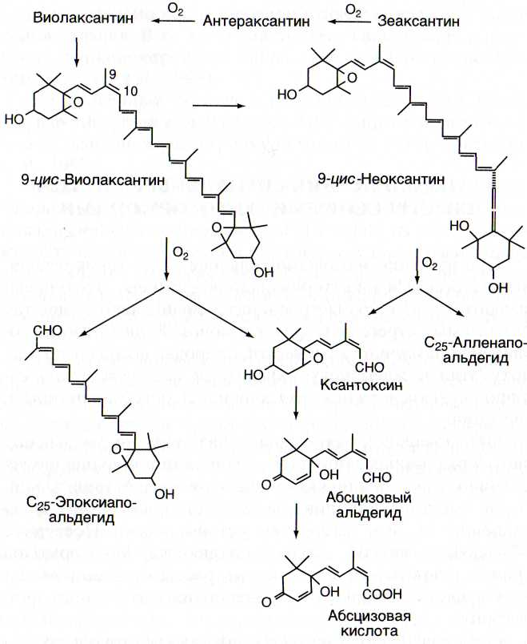
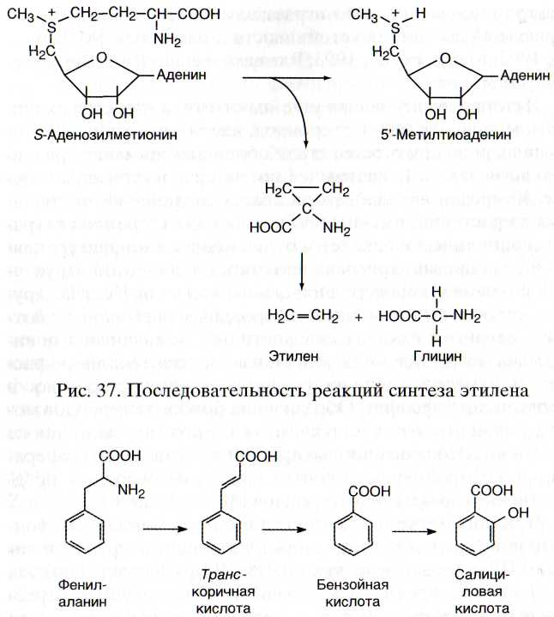
Рис. 38. Последовательность реакций синтеза салициловой кислоты

Рис. 36. Последовательность реакций синтеза абсцизовой кислоты [Chernys, Zeevaart, 2000]
Содержание еще одного фитогормона - салициловой кислоты - при действии патогенов и элиситоров повышается в десятки, а в некоторых случаях более чем в сто раз [Malamy et al., 1990; Raskin, 1992; Delaney et al., 1994; Leon et al., 1995]. Образуется салициловая кислота в серии реакций из аминокислоты фенилаланина (рис. 38), причем лимитирует этот процесс фермент фенилаланин-аммоний-лиаза,
активируемая при действии на растения различных элиситоров. Фермент катализирует превращение фенилаланина в транс-коричную кислоту, которая, по-видимому, в результате (3-окисления образует бензойную кислоту, а последняя с помощью бензоат-2-гидроксилазы (принадлежащей к семейству цитохрома Р-450) — салициловую. Повышение содержания салициловой кислоты вызывает образование из нее эфира глюкозы, откладывающегося в клеточных стенках и гидролизуемого при инфицировании растений патогенами, что вносит вклад в салицилатный "всплеск" при патогенезе. Считается, что флоэмоподвиж-

ная салициловая кислота играет важную роль в выработке у растений системной устойчивости к патогенам [Malamy et al., 1993; Metraux et al., 1993; Rasmussen et al., 1991; Запроме-тов, 1993; и др.].
История исследования еще одного типа стрессовых фи-тогормонов - брассиностероидов, насчитывает уже 20 лет, но на их роль при стрессе стали обращать внимание сравнительно недавно. В настоящее время охарактеризовано более 40 представителей этого класса соединений, выделенных из растений, имеющих типичный для стероидов тетра-гетероциклический скелет и отличающихся конфигурациями и радикалами, присоединеными к циклической структуре и боковой углеводородной цепи. Так же как в случае других стеролов (в том числе стероидных гормонов животных), их синтез начинается с ацетил-КоА, а основными ин-термедиатами являются мевалонат, изопентенилпирофос-фат и диметилаллилпирофосфат, геранилпирофосфат и фарнезилпирофосфат. Образование брассиностероидов может усиливаться под влиянием патогенов, но было также отмечено и торможение экспрессии гена метилтрансфера-зы, от которой зависел синтез одного из основных предшественников брассиностероидов [Shi et al., 1996].
При обработке растений экзогенными брассиностерои-дами повышается устойчивость к патогенным грибам и вирусам [Шакирова, Безрукова, 1998; Khripach et al., 2000].
Выше уже отмечалось, что патогениндуцируемые стрессовые фитогормоны могут вызывать ответную реакцию на достаточно большом удалении от места инфицирования ткани - системный иммунитет растений, проявляющийся в устойчивости к самым различным патогенам.
Внимание исследователей механизма формирования системного иммунитета привлек сравнительно небольшой полипептид, состоящий из 18 аминокислотных остатков, названный системином. Ряд авторов признали его первым идентифицированным фитогормоном полипептидной природы [McGurl et al., 1992; Slosarek et al., 1995; Bergey et al., 1996; Bowles, 1998; Constabel et al., 1998; Ryan, Pearce, 1998; Chao et al., 1999; Dombrowski et al., 1999; Sheer, Ryan, 1999]. Интенсивное образование системина, который сначала считали раневым сигналом, происходит при механическом повреждении тканей растений (например, травоядными животны-
ми или листогрызущими насекомыми), действии на растения различных патогенов, элиситоров, обезвоживания, засоления и других стрессоров. В связи с этим системин может считаться стрессовым фитогормоном. Этот пептид является продуктом частичной деградации (посттрансляционной модификации) более крупного предшественника - про-системина, состоящего из 200 аминокислот. Замещение в системине остатка пролина-13 и тирозина-17 аланином приводит практически к полной потере элиситорной активности системина [Pearce et al., 1993]. Накопление системина носит двухфазный характер, что объясняется его разрушением за счет протеолиза связи по местоположению лизина-14. При N-метилировании этой связи системин становится более устойчивым к действию протеаз, и активность системина становится более продолжительной, по сравнению с контрольным вариантом [Schaller, 1998]. Исследования кон-формации системина привели к неоднозначным результатам. С одной стороны, на основании данных ЯМР-спектро-скопии сделан вывод об отсутствии в этом полипептиде жесткой структуры типа спирали или ленты [McGurl, Ryan, 1992], с другой [Slosarek et al., 1995] - предложена модель Z-подобной ленточной (3-структуры системина.
В интактных растениях ген просистемина может быть отнесен к числу спящих. Он состоит [McGurl et al., 1992] из десяти интронов и одиннадцати экзонов, десять из которых организованы в пять гомологичных пар. Данные о роли системина в качестве фактора индукции системной устойчивости растений подкрепляются тем, что это — флоэмомо-бильный полипептид [Schaller, Ryan, 1996].
Фитогормон может опосредовать лишь часть ответа клеток на тот или иной элиситор. Обнаружено, например, что метилжасмонат индуцирует накопление сесквитерпен-циклазы (одного из ключевых ферментов синтеза терпено-идных фитоалексинов) лишь в следовых количествах, в отличие от быстрого и интенсивного образования этого фермента в культуре клеток табака под влиянием грибных элиситоров [Mandujano-Chavez et al., 2000].
Один из стрессовых фитогормонов - жасмоновая кислота, а также метилжасмонат образуются (см. рис. 19) в ходе реакций элиситориндуцируемого липоксигеназного метаболизма [Vick, Zimmerman, 1987; Гречкин, Тарчевский, 1999].

Оказалось, что элиситоры могут также активировать ферменты синтеза этилена [Spanu et al., 1991; Bowler, Chua, 1994; Oetiker et al., 1997], причем повышенные концентрации ионов кальция усиливали этот процесс [Gallardo et al., 1999].
Элиситоры индуцировали экспрессию некоторых генов, кодирующих ферменты синтеза абсцизовой кислоты [Chernys, Zeevaart, 2000]. Наблюдалось также повышение содержания салициловой кислоты [Malamy et al., 1990; Klessig, Malamy, 1994] и системина [Bergey et al., 1996], участвующих в индукции системного ответа растений на действие того или иного патогена. Некоторые исследователи считают таким индуктором защитных реакций растений перекись водорода, которая может выступать в этой роли независимо от салицилата. Было, например, обнаружено, что у растений табака сублетальные концентрации перекиси водорода вызывали системную индукцию образования основных и кислых защитных белков (PR) и повышение устойчивости растений табака к патогенам, но этот эффект был быстрее и сильнее, когда сопровождался некротическими изменениями в листьях [Chamnongpol et al., 1998]. Остается неясным, был ли системный ответ следствием непосредственного действия перекиси водорода или был опосредован другими сигнальными молекулами. Ими могут быть интермедиаты или продукты функционирования различных сигнальных систем клеток. Обнаружено, что жасмонат и метилжасмонат активируют липоксигеназную [Bell, Mullet, 1991; Melan et al., 1993; Avdiushko et al., 1995; Jensen et al., 1997; Voros et al., 1998] и НАДФН-оксидазную [Tamagami et al., 1997] сигнальные системы. Этилен активировал липоксигеназную и МАР-киназную [Voeste, Kieber, 1998; Iten et al., 1999] системы. Абсцизовая кислота ингибировала адени-латциклазную [Корчуганова и др., 1998], но активировала липоксигеназную [Melan et al., 1993] (ингибируя в то же время превращение фитодиеновой кислоты в жасмоновую [Laudert, Weiler, 1998]) и кальциевую [Mikami et al., 1998; Owen, 1988; Staxen, 1999], МАР-киназную [Knetsch et al., 1996; Iten et al., 1999], НАДФН-оксидазную [Guan, Scandalios, 1998] и фосфатидатную [Munnik et al., 1995; Ritchie, Gilroy, 1998; Munnik, 2001] сигнальные системы. Абсцизовая кислота вызывала накопление одного из ин-
термедиатов NO-сигнальной системы - цАДФрибозы [Yu et al., 1997; Leckie et al., 1998; Walden, 1998].
Салицилат активировал липоксигеназную [Feussner et al., 1997b], МАР-киназную [Zhang, Klessig, 1997; Iten et al., 1999; Romeis et al., 1999], НАДФН-оксидазную [Chen et al., 1993] и NO-синтазную [Klepper, 1991; Van Camp et al., 1998]; системин-кальциевую [Bergey, Ryan, 1999], липоксигеназную [Constabel et al., 1995; Narvaez-Vasquez et al., 1999; Orozco-Cardenas, Ryan, 1999], НАДФН-оксидазную [Stennis et al., 1998], МАР-киназную [Stratmann, Ryan, 1997; Meindl et al., 1998] и протонную [Schaller, Oecking, 1999], а перекись водорода - липоксигеназную [Macri et al., 1994] и НАДФН-оксидазную [Leon et al., 1995; Dorey et al., 1999] сигнальные системы.
Обнаружено, что экзогенный системин вызывает активацию липоксигеназной [Narvaez-Vasquez et al., 1999; Sheer, Ryan, 1999], кальциевой [Bergey, Ryan, 1999] и MAPK-[ Stratmann, Ryan, 1997] сигнальных систем.
Стрессовые фитогормоны могут усиливать или затормаживать образование друг друга. Так, оказалось, что жасмонат вызывает значительное снижение содержания в клетках абсцизовой кислоты [Hays et al., 1999], а салицилат ингибирует синтез жасмоната [Репа-Cortes et al., 1993; Doares et al., 1995a] и этилена [Leslie, Romani, 1986]. Последнее объясняется тем, что салициловая кислота - это ингибитор не только каталазы, но и ряда других железосодержащих ферментов, в том числе ключевого фермента синтеза этилена -1-аминоциклопропан-1-карбоксилат-оксидазы [Chen et al., 1997]. Этилен и метилжасмонат синергично индуцировали синтез защитных белков [Xu et al., 1994]. Салицилат подавлял жасмонатиндуцированное [Репа-Cortes et al., 1993; Doares et al., 1995a], АБК- [Taipalensuu et al., 1997] и систе-мининдуцированное [Doares et al., 1995a] образование белков, а абсцизовая кислота затормаживала этилениндуциро-ванный синтез клетками растений глюканаз, но усиливала такой синтез хитиназ [Rezzonico et al., 1998]. Метилжасмонат индуцировал синтез рецептора системина, локализованного в плазмалемме и, вследствие этого, стимулировал появление вызванных системином ответных реакций [Sheer, Ryan, 1999], а системин индуцировал синтез абсцизовой кислоты [Chao et al., 1999].

Салицилат приводил к экспрессии стероидной сульфо-трансферазы, вызывающей подавление брассиностероидной активности [Rouleau et al., 1999]. В то же время синтез стероидной гидроксилазы семейства цитохромов Р-450, играющей центральную роль в синтезе брассинолида, не изменялся под влиянием экзогенных салицилата, этилена и жасмоната, но авторегулировался брассинолидом [Mathur et al., 1998].
Использование мутантов растений позволило установить, что жасмонат и этилен "включают" одни сигнальные пути, а салицилат - другие [Dong, 1998], однако были также установлены различия в особенностях протекания ответных реакций, вызванных жасмонатом и этиленом [Penninckx et al., 1998]. На растениях арабидопсиса было показано, что салицилат и жасмонат вызывают аддитивный защитный ответ на инфицирование патогенами, но не в тех случаях, когда исследовались мутанты с заблокированным салицилатным или жасмонатным сигнальными путями [Van Wees et al., 2000]. Авторы считают, что эти пути являются комплементарными и нет оснований говорить об их пересечении (cross-talk) и перетоке сигналов из одного в другой.
О степени автономности или взаимовлияния сигнальных путей, "включаемых" различными стрессовыми фитогор-монами, можно судить по индуцированию ими образования различных транскриптов и синтеза различных белков. Так, у листьев редиса под влиянием метилжасмоната и этилена активировалась экспрессия генов дефенсинов [Terras et al., 1998; Shah et al., 1999], но не защитных белков PR1, а салициловая кислота вызывала активацию локального синтеза PR1, но не системного синтеза дефенсинов. В то же время метилжасмонат не действовал на синтез некоторых изо-форм дефенсинов [Epple et al., 1997]. Как правило, салициловая кислота не индуцировала образование дефенсинов [Epple et al., 1997; Terras et al., 1998; Shah et al., 1999].
У томатов салицилат ингибировал, а абсцизовая кислота и системин активировали синтез мРНК леициновых ами-нопептидаз, вызванный повреждением тканей, причем два последних фитогормона действовали синергично. В то же время синтез ингибиторов протеиназ не зависел от экзогенной абсцизовой кислоты [Chao et al., 1999].
К сожалению, упомянутые исследования, в которых проводилось сравнительное изучение влияния различных
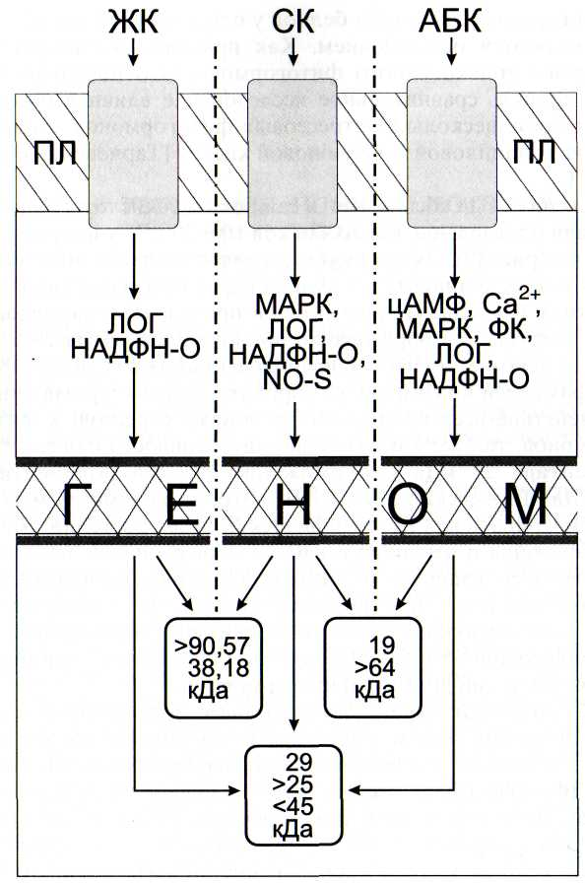
Рис. 39. Схема влияния абсцизовой (АБК), салициловой (СК) и жасмоновой (ЖК) кислот на синтез полипептидов [Тарчевский и др., 2001]
ЛОГ - липоксигеназная сигнальная система; МАРК - МАР-киназ-ная сигнальная система; НАДФН-О - НАДФН-оксидазная сигнальная система; ПЛ - плазмалемма; ФК - фосфатидатная сигнальная система; цАМФ - аденилатциклазная сигнальная система; Са²⁺ - кальциевая сигнальная система; NO-S - NO-синтазная сигнальная система

фитогормонов на синтез белков у одного и того же объекта, являются исключением. Как правило, анализируется действие только одного фитогормона. Это побудило нас предпринять сравнительное исследование влияния на синтез белков нескольких стрессовых фитогормонов - абсци-зовой, салициловой и жасмоновой кислот [Тарчевский и др., 2001].
Экзогенные абсцизовая и салициловая кислоты индуцировали образование новых белков 19 и 29 кДа у проростков гороха (рис. 39). Экзогенный жасмонат вызывал появление двух новых полипептидов 29 и 96 кДа и исчезновение полипептида 104 кДа. Из результатов проведенных исследований следует, что образование нового полипептида 29 кДа, интенсивно метящегося и не проявляющегося на радиоавтографах гелей контрольного варианта, - характерный ответ на действие всех исследовавшихся нами стрессовых фитогормонов, так же как усиление интенсивности синтеза полипептида 25 кДа и торможение синтеза полипептида 45 кДа [Тарчевский и др., 2001]. Это, по-видимому, можно рассматривать как неспецифический ответ растений. Были обнаружены и различия в наборе образующихся полипептидов и интенсивности их синтеза. Так, при действии жасмоновой кислоты наблюдалось появление полипептида 96 кДа, исчезновение белка 104 кДа и усиление образования полипептидов 35 и 71 кДа, чего не наблюдалось при обработке растений другими фитогормонами.
Сопоставляя данные литературы с полученными нами результатами, необходимо обратить внимание на то, что две важнейшие сигнальные системы (липоксигеназная и НАДФ-оксидазная) "включаются" каждым из исследовавшихся нами стрессовых фитогормонов. По всей вероятности, это и определяет неспецифичность ответа со стороны части генома клеток (образование нового полипептида 29 кДа, усиление синтеза полипептида 25 кДа и торможение синтеза полипептида 45 к Да). Специфичность экспрессии генов и вследствие этого включения [¹⁴С]-лейцина в полипептиды может объясняться своеобразием индукции отдельными фитогормонами различных сигнальных систем клеток.
РЕГУЛЯЦИЯ ИОННЫХ ПОТОКОВ
ИНТЕРМЕДИАТАМИ СИГНАЛЬНЫХ СИСТЕМ
Тот факт, что блокаторы ионных каналов ингибировали синтез фитоалексинов [Ward et al., 1995; Roos et al., 1998], свидетельствует об участии ионов в работе сигнальных систем клеток и формировании ответа на инфицирование растений патогенами. Это положение подтверждается также фактами "включения" синтеза фитоалексинов (даже при отсутствии элиситоров) целым рядом ионофоров, способных переносить в клетку из окружающей среды протоны или ионы кальция, а также отсутствием действия элиситоров при "декальцинировании" или "депротонизации" среды. Для исследования роли ионных потоков в сигнальном метаболизме клеток применяют такие ионофоры, как 2,4-динит-рофенол (протонофор), валиномицин (специфический К⁺-переносчик), нигерицин (К⁺/Н⁺-обменник), моненсин (Ка⁺/Н⁺-обменник), А23187 (специфический Са²⁺-перенос-чик), иономицин (специфический Са²⁺-переносчик); канало-формеры грамицидины А и Д (образуют каналы, через которые проходят Н⁺, К⁺), полиеновые антибиотики амфоте-рицин и нистатин (образуют поры, через которые проходят катионы и анионы); блокаторы ионных каналов тетраэтил-аммоний (блокирует К⁺-каналы), верапамил и нифедипин (блокируют Са²⁺-каналы), лантаниды (блокируют практически все каналы; но чаще всего используются для блокады Са²⁺-каналов), этакриновая кислота (блокатор анионных каналов). Используются также ингибиторы (эритро-зин В, диэтилстилбестрол, ванадат) и активаторы (фузикок-цин) Н⁺-АТФаз.
Очень важно, что изменения концентраций ионов и связанной с ними трансмембранной разности потенциалов -

преходящи, так же как многие более поздние метаболические ответы клеток на действие элиситоров. Подавление со временем возбуждения клетки, индуцированного внешним сигналом, является одним из основных принципов регуляции биологических систем. Выяснение механизмов или "рычагов" такой супрессии - одна из очень важных задач физиологии растений. Можно предположить, что если ранняя активация сигнальных систем клеток зависит от трансмембранного изменения концентраций определенных ионов, то они, в свою очередь, могут испытывать на себе регулирующее действие со стороны сигнальных систем.
Действительно, происходит активация ионных каналов относительно небольшими концентрациями интермедиа-тов сигнальных систем. Показана активация кальциевых каналов интермедиатами сигнальных систем: аденилатцик-лазной (цАМФ), кальциевой (ИФ₃ и ИФ₄, Са²⁺), NO-син-тазной (цАДФРиб и цГМФ) [Авдонин, Ткачук, 1994]. Отмечено также ингибирование кальциевых каналов интермедиатами липоксигеназной системы (полиеновыми жирными кислотами и их гидропероксипроизводными) [Авдонин, Ткачук, 1994], а также повышенными концентрациями ионов кальция (случай автокаталитического подавления нарастания ионов кальция в цитоплазме).
Все большее автокаталитическое повышение концентраций указанных вторичных посредников приводит к активации кальциевых насосов клетки, выводящих эти ионы из цитозоля (см. рис. 13) и, таким образом, снижающих их активирующее влияние на сигнальные системы. Стимуляция кальциевых и протонных помп вызывает реполяризацию мембран (плазмалеммы и тонопласта). К такому же эффекту должны приводить активация калиевых каналов (например, повышающимися концентрациями цАМФ) и усиливающийся выход СГ. Повышают активность Н⁺-АТФаз плазмалеммы ионы кальция, лизофосфолипиды [Li et al., 1994а; Scherer, 1996a,b], полиеновые жирные кислоты [Scherer, 1996], цАМФ и цГМФ, причем два последних сигнальных интермедиата могут прямо, минуя стадию активации протеинкиназ, связываться с белками ионных каналов (цАМФ- и цГМФ-зависимых каналов) [Li et al., 1994a; Дячок и др., 1997]. Имеются также противоположные данные о влиянии на активность мембранных Н⁺-АТФаз [Владими-
ров, 1998] низких и высоких, но физиологических концентраций ионов кальция.
Промежуточные продукты различных сигнальных систем могут оказывать влияние на функционирование ионных каналов и помп непосредственно или с помощью соответствующих протеинкиназ [Conrath et al., 1991; Li et al., 1994b]. Кальциевые каналы активируются такими сигнальными интермедиатами, как ИФ₃, ИФ₄ [Gilroy et al., 1990, 1993; Trewavas, 1999; и др.], цАМФ [Авдонин, Ткачук, 1994; Дячок и др.,1997; Volotovsky et al., 1998], цАДФ-рибоза, цГМФ [Авдонин, Ткачук, 1994; Volotovsky et al., 1998]. Са²⁺-АТФазы активируются Са²⁺-кальмодулином, но ингибиру-ются гидропероксипроизводными полиеновых жирных кислот [Владимиров, 1998]. Активируют [Scherer, 1996a,b; Ши-шова, 1999] (или ингибируют [Шишова, 1999]) Н⁺-АТФазу плазмалеммы повышенные концентрации ионов кальция (Kinoshita et al., 1995; Scherer, 1996a,b], Са²⁺-зависимые про-теинкиназы [Schaller, Oeckingb, 1999], лизофосфатиды, полиеновые жирные кислоты [Scherer, 1996a,b], цАМФ и цГМФ [Palmgren, 1991; Vera-Estrella et al., 1994]. Выход ионов калия из клеток усиливается под влиянием цАМФ, активирующего протеинкиназы и с их помощью - калиевые каналы плазмалеммы [Li et al., 1994a; Tang, Hoshi, 1999].
Следующая за изменением ионных потоков местная деполяризация плазмалеммы, вызванная разрушением клеток листогрызущими насекомыми и другими способами механического повреждения, приводит к распространению электрического импульса, которое захватывает соседние клетки и проводящую систему растений и может участвовать в индукции системного иммунитета в удаленных от места повреждения участках растений [Stankovic , Davies, 1996].
Деполяризация ПЛ представляет собой сдвиг мембранного потенциала покоя от (-140...-200 мВ) до более положительных значений под влиянием различных воздействий, в том числе элиситорных сигналов. Существует несколько механизмов, от функционирования которых зависит деполяризация плазмалеммы и тонопласта: активация кальциевых каналов, анионных каналов, ингибирование протонной АТФазы и др. Имеются потенциалзависимые Са²⁺-каналы, потенциалзависимые К⁺-каналы, анионные каналы с относительно малым (секунды) или более продолжительным

(минуты) временем деполяризации. Местное повышение концентрации ионов кальция, а также вызванное этим снижение величины трансмембранного электрического потенциала могут привести к открыванию калиевых и анионных (хлорных) каналов [Trewavas, 1999] и транспорту этих ионов из цитоплазмы за пределы клетки или в тонопласт.
Очень важными мишенями действия цАМФ у животных, помимо протеинкиназ А, являются циклонуклеотидре-гулируемые ионные каналы. Существуют доказательства того, что и у растений цАМФ может регулировать К⁺-кана-лы [Li et al., 1994a; Bolwell, 1995; Kurosaki, 1997], Са²⁺-кана-лы [Kurosaki et al., 1994; Volotovsky, 1998; Leng et ah, 1999], Cl-каналы [Gabriel et al., 1999], Н⁺-каналы [Bolwell, 1999] мембран клеток, возможно, минуя их фосфорилирование с помощью протеинкиназ [Bolwell, 1995; Walden,1998]. Более того, клонированные белки ионных каналов растений имели циклонуклеотидсвязывающие места [Bolwell, 1995; Leng et al., 1999]. Наличие в белках ионных каналов как кальмо-дулинсвязывающего, так и цАМФ-связывающего доменов позволяет сделать вывод о совместном влиянии аденилат-циклазной и кальциевой сигнальных систем на ионные потоки в клетках [Arazi et al., 2000].
ВЗАИМОДЕЙСТВИЕ СИГНАЛЬНЫХ СИСТЕМ
Различные сигнальные системы могут включаться не только разными элиситорами, но даже одним элиситором. Так, криптогеин, секретируемый Phytophthora crypto-gea, связывается с рецептором (рецепторами) в плазматической мембране и индуцирует активацию нескольких сигнальных систем (МАР-киназной, кальциевой и супер-оксидсинтазной) [Allan, Fluhr, 1997; Lebrun-Garcia et al., 1999]. Обнаружена также активация криптогеином липок-сигеназной сигнальной системы [Rusterucci et al., 1999]. У гликопротеидного элиситора патогенного гриба Verticillium белковая часть обеспечивала сигнальные пути, ведущие к синтезу фитоалексинов, а углеводная индуцировала окислительный взрыв, зависящий главным образом от функционирования НАДФН-оксидазной сигнальной системы. Элиситор, продуцируемый Pseudomonas syringae, взаимодействует с рецепторной киназой, которая активирует несколько (по крайней мере три) факторов регуляции транскрипции [Zhou et al., 1997], что обеспечивает дивергенцию сигнального потока. Возможность подобной дивергенции поддерживается и другими исследователями (рис. 40), учитывающими факты множественности мест фосфорилирования у киназ и олигомеризации рецепторных киназ, увеличивающей число мест фосфорилирования, по сравнению с мономерной неактивной формой [Cohen, 2000].
Высказываются мнения о возможности как раздельного (параллельного) функционирования сигнальных систем [Doares et al., 1995a; Desikan et al., 1996; Bolwell et al., 1998; Heo et al., 1999]: липоксигеназной и НАДФН-оксидазной [Doares et al., 1995b], кальциевой и НАДФН-оксидазной [Heo et al., 1999], NO-синтазной и НАДФН-оксидазной

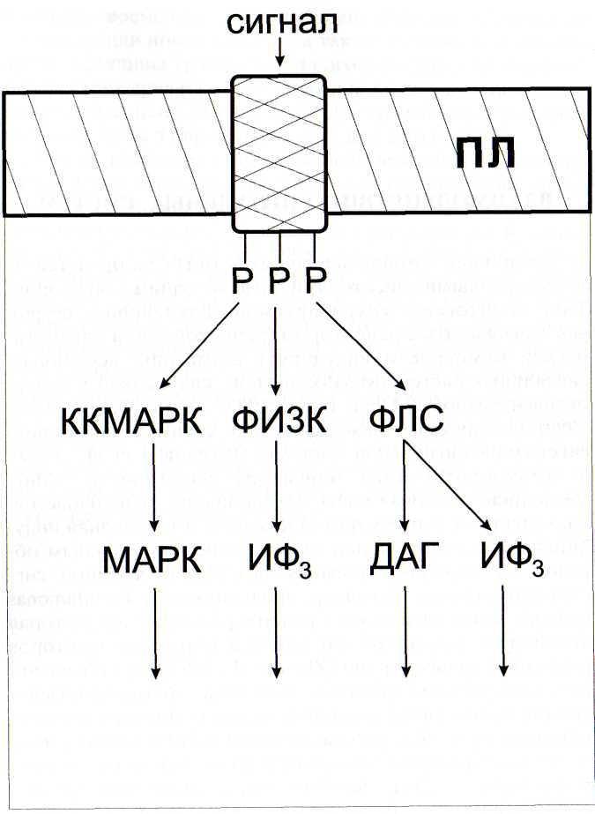
Рис. 40. Дивергенция сигнальных путей, обусловленная несколькими сайтами фосфорилирования у одной молекулы рецептор-ной протеинкиназы [Cohen, 2000]
ДАГ - диацилглицерол; ИФ₃ - инозитолтрисфосфат; ККМАРК -киназа киназы МАР-киназы; МАРК - митогенактивируемая протеин-киназа; ПЛ - плазмалемма; Р - остатки фосфорной кислоты; ФИЗК -фосфатидилинозитол-3-киназа; ФЛС - фосфолипаза С
[Delledone et al., 1998], так и интеграции некоторых из них [Cheng et al., 1998; и др.].
Одним из наиболее простых случаев взаимодействия сигнальных систем может считаться взаимопревращение "стартовых" фосфолипидов, принадлежащих двум различным сигнальным системам - кальциевой и фосфатидатной [Munnik et al., 1998; Munnik, 2001]:
Диацилглицерол
Фосфатидат
Фосфатидат-киназа
ФЛС ДАГ-киназа ФЛД
Диацилглицерол-пирофосфат
Найдено образование из фосфатидной кислоты диацил-глицеролпирофосфата [Van der Luit et al., 2000], роль которого в сигнальных процессах может быть двоякой: снижение содержания основного сигнального соединения фосфатида-та и активация специфической протеинкиназы. Возможность активации протеинкиназ диацил-глицеролом, лизо-фосфатидами и фосфатидной кислотой уже отмечалась в разделах, посвященных кальциевой, липоксигеназной и фосфатидатной сигнальным системам.
Отмечено взаимодействие сигнальных систем на уровне факторов регуляции транскрипции, имеющих много мест фосфорилирования, которые могут обслуживаться проте-инкиназами, активируемыми разными сигнальными системами [Hill, Treisman, 1995], что еще более выражено у оли-гомерных активных форм факторов регуляции транскрипции, по сравнению с неактивными мономерными [Cohen, 2000] (рис. 41).
К настоящему времени накопилось немало фактов, свидетельствующих о возможности модулирования (активации или ингибировании) одних сигнальных систем с помощью промежуточных продуктов (вторичных посредников) других. В циклоаденилатной системе таким сигнальным интер-медиатом является цАМФ, в фосфатидатной - фосфатид-ная кислота, в МАР-киназной - различные протеинкиназы, в кальциевой - инозиттрисфосфат и инозиттетракисфос-фат, диацилглицерин и ионы кальция, в липоксигеназной -

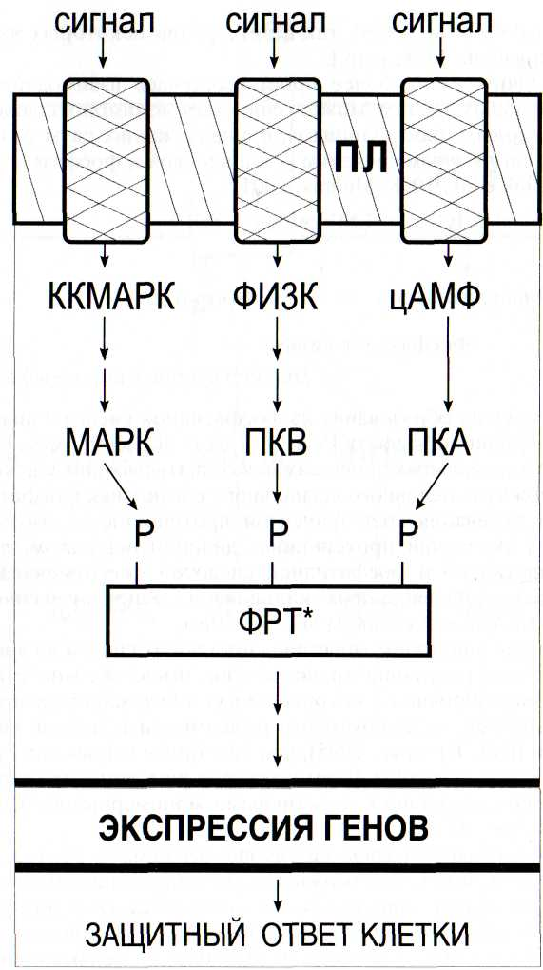
Рис. 41. Конвергенция сигнальных систем [Cohen, 2000]
ПКА и ПКВ - протеинкиназы А и В; ФРТ - фактор регуляции транскрипции. Остальные обозначения - см. рис. 40
полиеновые жирные кислоты, их гидроперокси-, гидрокси-, эпокси-, кето-, циклические и другие производные, в НАДФН-оксидазной - активные формы кислорода (например, супероксидный анионрадикал и перекись водорода) и салицилат, в NO-синтазной - окись азота, цГМФ, цАДФ-ри-боза и салицилат. Если активация (или инактивация) ферментов сигнальных систем или белков ионных каналов осуществляется с помощью фосфорилирования или дефосфо-рилирования, то в качестве сигнальных интермедиатов могут выступать, соответственно, протеинкиназы или проте-инфосфатазы.
К числу сигнальных интермедиатов кальциевой сигнальной системы растений относятся различные изофор-мы кальмодулина, причем одни из них активируют, а другие при той же концентрации инактивируют определенную Са²⁺-кальмодулинзависимую (например, NO-синтаз-ную) реакцию. В зависимости от концентрации той или иной изоформы могут активироваться или ингибировать-ся ферменты различных сигнальных систем. Неодинаковая интенсивность экспрессии изоформ кальмодулина в зависимости от условий (при действии различных типов элиситоров) может определять преимущественное включение той или иной сигнальной системы [Cho et al., 1998]. Кальмодулин может оказывать неодинаковое влияние не только на различные сигнальные системы, но и на звенья одной и той же системы. Например, Са²⁺-кальмодулин может стимулировать не только приходную часть баланса цАМФ, но и расходную, активируя фосфодиэстеразу цАМФ [Brown, Newton, 1981]. Разница в степени активации аденилатциклазы и фосфодиэстеразы (а значит, и содержание цАМФ) зависит от концентрации комплекса Са²⁺—кальмодулин. Та же закономерность прослеживается и при анализе влияния ионов кальция и кальмодулина на активность протеинфосфатаз и в связи с этим на степень фосфорилированности различных белков, в том числе участников сигнальных систем.
На рис. 42 показаны не только основные участники сигнальных цепей, но и места активации или ингибирования их основных ферментов. Как и в случае обычных метаболических цепей, главным объектом регуляции в сигнальных системах является фермент первой реакции.

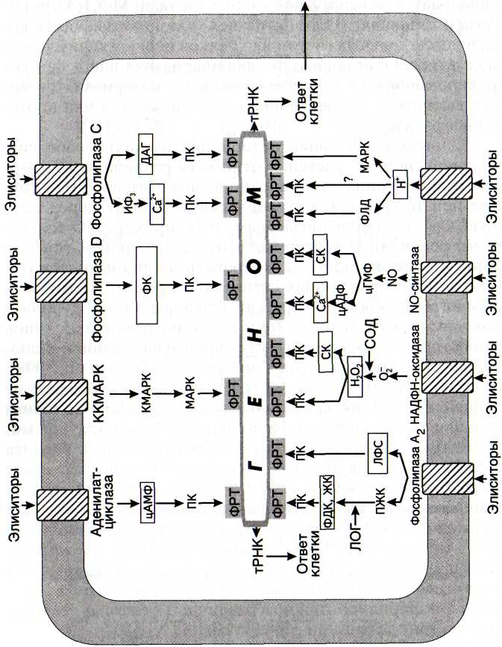
В аденилатциклазной сигнальной системе таким ферментом является аденилатциклаза (рис. 43). Она активируется относительно низкими концентрациями ионов кальция [Brown, Newton, 1981] и Са²⁺-кальмодулином, оксиге-нированными производными полиеновых жирных кислот [Маеда, Акаике, 1988], но ингибируется относительно высокими концентрациями Са²⁺ [De Bernardi, Brooker, 1996]. Комплекс Са²⁺-кальмодулин может стимулировать не только приходную часть баланса цАМФ, но и расходную, активируя фосфодиэстеразу цАМФ [Brown, Newton, 1981]. Разница в степени активации аденилатциклазы и фосфо-диэстеразы (а значит, и содержание цАМФ) зависит от концентрации комплекса Са²⁺-кальмодулин. Приводятся также данные об активации фосфодиэстеразы цАМФ с помощью фосфатидной кислоты [Munnik et al., 1998; Munnik, 2001].
Как уже отмечалось, интермедиаты липоксигеназной сигнальной системы ГДК и МеЖК активировали в присутствии цАМФ протеинкиназную активность на 33-48% [Каримова и др., 19996]. Салициловая кислота индуцировала повышение уровня цАМФ-зависимой фосфорилирован-ности полипептидов 74, 61, 22 кДа в листьях гороха [Муха-метчина, 2000]. цАМФ-стимулируемая протеинкиназная активность растворимых белков листьев гороха зависела от концентрации Са²⁺ [Каримова и др., 1989; Каримова, Жуков, 1991]. Есть данные об ингибировании моноокисью азота аденилатциклазы в клетках животных [Watson et al., 2001].
Функционирование МАР-киназной системы также может регулироваться интермедиатами других сигнальных пу-
Рис. 42. Совокупность сигнальных систем клеток растений
ДАГ - диацилглицерол; ЖК - жасмоновая кислота; ИФ₃ - инози-толтрисфосфат; ККМАРК - киназа киназы МАР-киназы; КМАРК — киназа МАР-киназы; ЛОГ - липоксигеназа; ЛФС — лизофосфатиды; МАРК — митагенактивируемая протеинкиназа; ПЖК — полиеновые жирные килоты; ПК - протеинкиназы; СК - салициловая кислота; СОД - супероксиддисмутаза; ФДК - фитодиеновая кислота; ФК - фос-фатидная кислота; ФЛД - фосфолипаза Д; ФРТ - факторы регуляции транскрипции; цАДФР - циклическая АДФ-рибоза; цАМФ - циклический аденозинмонофосфат; цГМФ — циклический гуанозинмоно-фосфат

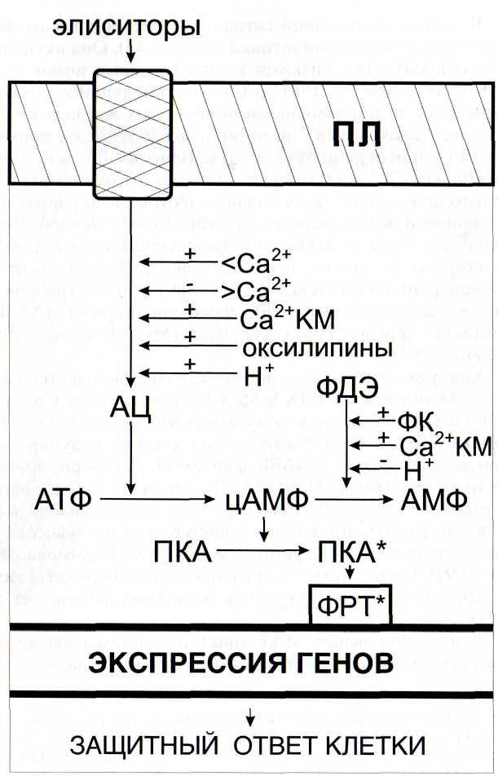
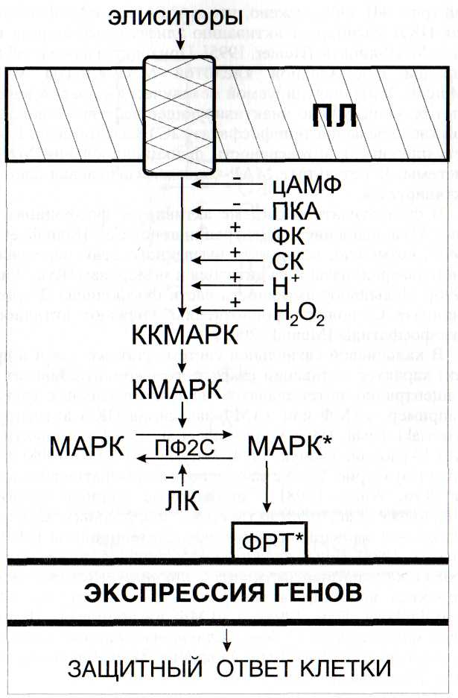

Рис. 43. Регуляция функционирования аденилатциклазной сигнальной системы интермедиатами других сигнальных систем
АЦ - аденилатциклаза; КМ - кальмодулин; ПКА - протеинкиназа А; ПЛ - плазмалемма; ФДЭ - фосфодиэстераза. > - высокие концентрации; < - низкие концентрации. Здесь и на последующих рисунках: (+) - активация; (-) - ингибирование. Остальные обозначения - см. рис. 42
Рис. 44. Регуляция функционирования МАР-киназной сигнальной системы интермедиатами других сигнальных систем
ЛК - линоленовая кислота; ПКА - протеинкиназа А; ПЛ - плазма-лемма; ПФ2С - протеинфосфатаза 2С. Остальные обозначения - см. рис. 42

тей (рис. 44). Обнаружено, что цАМФ или цАМФ-зависи-мая ПКА ингибирует активацию элиситорами киназы ки-назы МАР-киназы [Hunter, 1995]. Приводятся данные об активации фосфатидной кислотой МАР-киназы WIPK [Munnik, 2001], индуцируемой механическим повреждением клеток. Обнаружено инактивирующее действие линолено-вой кислоты на протеинфосфатазу 2С [Baudouin et al., 1999], регулирующую интенсивность функционирования МАРК системы. В результате МАР-киназная сигнальная система активируется.
В фосфатидатной системе активирует фосфолипазу Д (рис. 45) повышение концентрации ионов Са ⁺ [Munnik et al., 1995], возможно, вследствие вызванного этим передвижением фосфолипазы Д из цитозоля к мембранам [Ryu, Wang, 1996]. Повышают активность части фосфолипаз Д проте-инкиназа С, полифосфоинозитолы, снижают активность лизофосфатиды [Munnik, 2001].
В кальциевой сигнальной системе (так же как и в других) характер активации стартового фермента зависит от концентраций интермедиатов других сигнальных систем. Например, цАМФ или цАМФ-зависимая ПКА активирует [Kurosaki, Nishi, 1993; Volotovsky et al., 1998] или инактиви-рует [Авдонин, Ткачук, 1994; Tertyshnikova, Fein,1998] фосфолипазу С (рис. 46). Установлено, что фосфатидная кислота [Ryu, Wang, 1998] и полиеновые жирные кислоты [Volotovsky et al., 1998] активируют фосфолипазу С, а последние - и кальцийрегулируемые протеинкиназы [Маеда, Акаике, 1988]. Более сложная смесь липидов также активировала кальцийзависимую протеинкиназу [Roberts, 1992]. Перекись водорода активировала [Stennis et al., 1998; Tertyshnikova, Fein, 1998], а цГМФ ингибировала [Ванин, 1998] фосфолипазу С. Как полиеновые жирные кислоты, так и их гидропероксиформы ингибировали кальциевые каналы [Ninnemann, Maier, 1996].
Для липоксигеназной системы характерен один из наиболее сложных механизмов регуляции (рис. 47). На фосфолипазу А₂ могут действовать МАР-киназы, так как они способны вызывать фосфорилирование и вследствие этого активацию этого ключевого фермента [Hunter, 1995]. Повышение концентраций фосфатидной кислоты [Ryu,Wang, 1998], а также ионов Са²⁺ [Scherer, 1996a,b] активировало
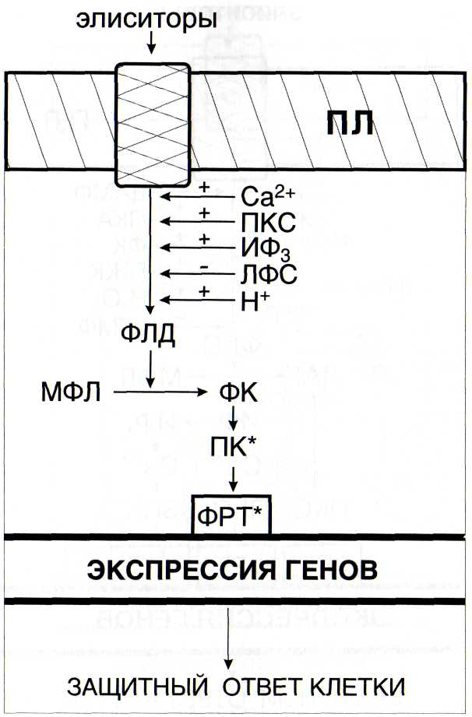
Рис. 45. Регуляция функционирования фосфатидатной сигнальной системы интермедиатами других сигнальных систем
ЛФ - лизофосфатиды; МФЛ - мембранные фосфолипиды; ПКС -протеинкиназа С; ПЛ - плазмалемма. Остальные обозначения - см. рис. 42

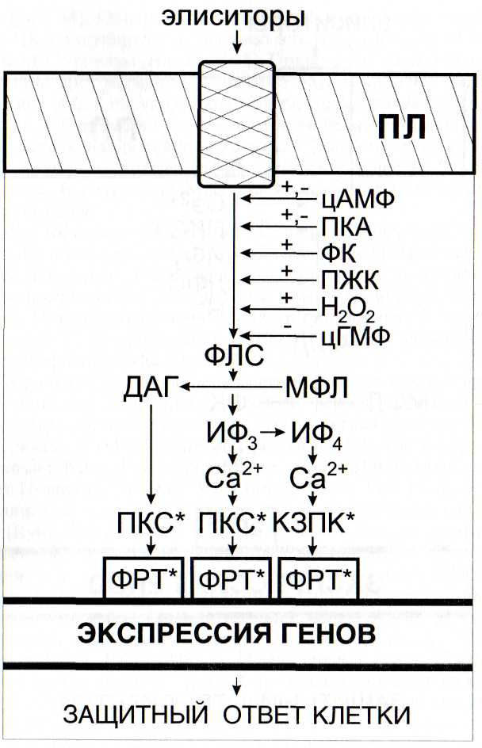
Рис. 46. Регуляция функционирования кальциевой сигнальной системы интермедиатами других сигнальных систем
ИФ₄ - инозитолтетракисфосфат; КЗПК - кальцийзависимая проте-инкиназа; МФЛ - мембранные фосфолипиды; ПКА - протеинкиназа А; ПКС - протеинкиназы С; ПЛ - плазмалемма; ФЛС - фосфолипаза С. Остальные обозначения - см. рис. 42
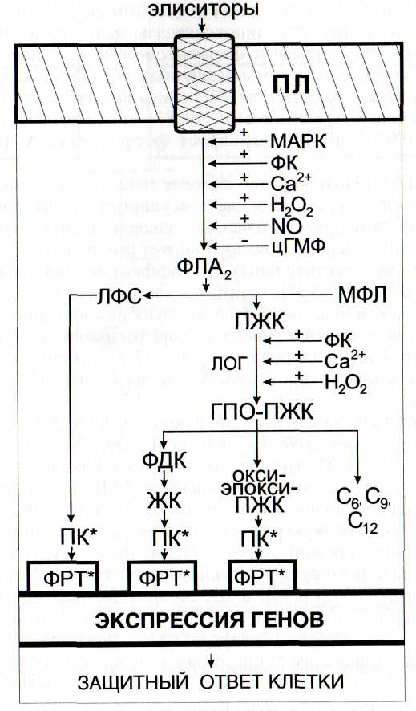
Рис. 47. Регуляция функционирования липоксигеназной сигнальной системы интермедиатами других сигнальных систем
ГПО-ПЖК - гидропероксипроизводные полиеновых жирных кислот; ЖК - жасмоновая кислота; ЛФС - лизофосфатиды; МФЛ - мембранные фосфолипиды; окси-эпокси-ПЖК - гидропероксиформы полиеновых жирных кислот; ПЛ - плазмалемма; ФЛА₂ - фосфолипаза А₂; С₆, С₉, С₁₂ - шести-, девяти- и двенадцатиуглеродные продукты лиазных реакций. Остальные обозначения - см. рис. 42

фосфолипазу А₂ и липоксигеназу [Macri et al., 1994]. Необ
ходимо отметить, что липоксигеназы являются одними из
наиболее регулируемых ферментов всех сигнальных сис
тем, причем ее изоформы различным образом отвечают на
одни и те же воздействия. Перекись водорода активирует
фосфолипазу А₂ [Stennis et al., 1998] и липоксигеназу [Doares
et al., 1995b], цГМФ ингибирует фосфолипазу А, [Ванин,
1998]. '
В НАДФН-оксидазной системе (рис. 48) активность одноименного фермента может регулироваться вторичными посредниками других сигнальных систем. В животных клетках фосфатидная кислота активирует супероксидсинтазную систему, но в растительных этот эффект не был обнаружен [Schroeder et al., 1997], хотя и предполагается [Wang, 1999], что не исключена возможность функционирования специфической фосфатидатзависимой протеинкиназы, осуществляющей фосфорилирование белка 47 кДа, принимающего участие в конструировании активной формы НАДФН-ок-сидазы.
Фосфолипаза С и Са²⁺ активировали НАДФН-оксидазу [Harding, Roberts, 1998; Legendre et al., 1993; Xing et al., 1997; Keller et al., 1998], что свидетельствует о влиянии кальциевой системы. Кальмодулинзависимая НАД-киназа стимулировала превращение цитозольного НАД в НАДФ, обеспечивая достаточную интенсивность функционирования НАДФН-оксидазной системы. Полиеновые жирные кислоты и лизофосфатиды активировали НАДФН-оксидазу [Brightman et al., 1990], а цГМФ ингибировал ее [Ванин, 1998]. Возрастание концентрации оксида азота может привести к повышению интенсивности его связывания с супероксидным радикалом с образованием пероксинитрита [Волин и др., 1998]. В результате этого снижаются концентрация О₂ и скорость образования из него перекиси водорода в ходе реакции, катализируемой супероксиддисмутазой. В то же время N0 ингибирует каталазу [Волин и др., 1998], что должно привести к повышению содержания перекиси водорода. По всей вероятности, итог этого противоположного влияния на содержание Н₂О₂ зависит от концентрации оксида азота.
В настоящее время интенсивно исследуется регуляция ферментов NO-синтазной системы (рис. 49). Са²⁺ активиро-
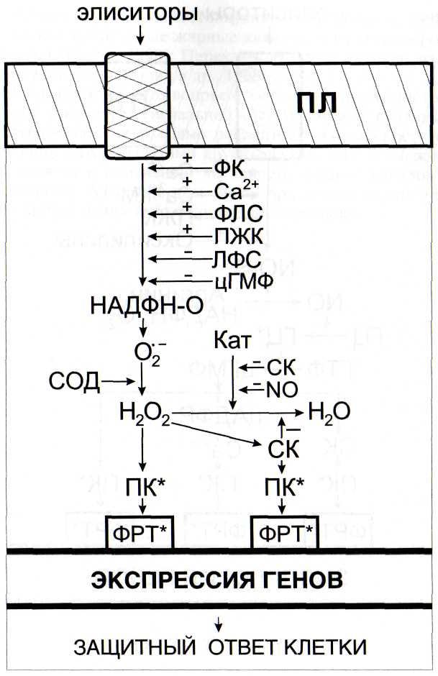
Рис. 48. Регуляция функционирования НАФН-оксидазной сигнальной системы интермедиатами других сигнальных систем
Кат - каталаза; ЛФС - лизофосфатиды; НАДФН-О - оксидаза НАДФН; ПЛ - плазмалемма; ФЛС - фосфолипаза С. Остальные обозначения - см. рис. 42

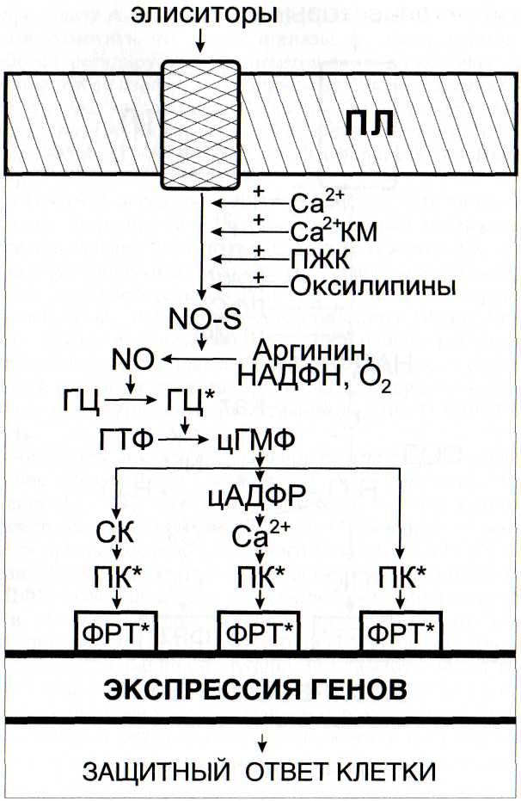

Рис. 49. Регуляция функционирования NO-синтазной сигнальной системы интермедиатами других сигнальных систем
ГЦ - гуанилатциклаза; КМ - кальмодулин; ПЛ - плазмалемма; NO-S - NO-синтаза. Остальные обозначения - см. рис. 42

вал NO-синтазу [Малышев, Манухина, 1998; Cho et al., 1998], так же как полиеновые жирные кислоты и их гидроперок-сиформы [Ванин, 1998]. Перекись водорода активировала гуанилатциклазу [Волин и др., 1998].
Несмотря на то что вопрос о существовании самостоятельной протонной сигнальной системы может считаться дискуссионным, необходимо рассмотреть возможности ее регуляции интермедиатами других систем. Эти возможности сводятся к изменению активности ионных каналов и мембранных АТФаз (в том числе протонных помп), что было проанализировано в предыдущем разделе.

ПАТОГЕНИНДУЦИРУЕМЫЕ БЕЛКИ
При изучении особенностей влияния патогенов на растения (с использованием методов хроматографии и электрофореза) было обнаружено интенсивное накопление в инфицированных тканях нескольких так называемых па-тогениндуцируемых полипептидов (PR) [Neumann et al.,1989]. В дальнейшем в результате применения все большего арсенала методов удалось значительно расширить круг патогениндуцируемых полипептидов, в том числе за счет минорных полипептидов, содержание которых может быть невысоким. Назрел вопрос о классификации патогениндуцируемых и элиситориндуцируемых белков по их функциональной принадлежности, по роли в формировании иммунитета у растения-хозяина и в подавлении развития патогена.
При инфицировании патогенами в клетках растений происходит репрограммирование экспрессии генов, проявляющееся в замедлении синтеза одних белков и усилении образования или появлении других, отсутствующих в тканях неинфицированных растений. Было выявлено, что это происходит с помощью сигнальных соединений - элисито-ров. Некоторые из них продуцируются микроорганизмами (например, белок криптогеин - фитопатогенным грибом Phytophthora cryptogea [Ricci et al., 1989]), другие образуются в клетках растений.
Можно подразделить все патоген(элиситор)индуцируе-мые белки на несколько групп по тем функциям, которые они выполняют. Одни являются участниками сигнальных систем растений, и их интенсивное образование обеспечивает усиление восприятия, преобразования и передачи в генетический аппарат элиситорного сигнала, другие ограничивают питание патогенов. Третьи патогениндуцируемые
белки катализируют образование низкомолекулярных растительных антибиотиков - фенилпропаноидных или терпе-ноидных фитоалексинов. Четвертые катализируют реакции укрепления клеточных стенок растений, пятые вызывают самоубийство инфицированных и соседних клеток. Функционирование всех этих патогениндуцированных белков может существенно ограничивать распространение инфекции по растению. Наконец, шестая группа белков может непосредственно действовать на структуры и функции патогенов, прекращая или подавляя их развитие. Некоторые из этих белков вызывают деградацию клеточной стенки грибов и бактерий, другие дезорганизуют функционирование их клеточной мембраны, изменяя ее проницаемость для ионов, третьи подавляют работу белоксинтезирующей машины, блокируя синтез белков на рибосомах грибов и бактерий или действуя на вирусную РНК.
Патогениндуцируемые белки - участники сигнальных систем клеток. Результаты многочисленных исследований убеждают в возможности элиситориндуцируемого образования как начальных белковых участников сигнальных систем - рецепторов [Warren et al., 1998], и функционально связанных с ними G-белков [Terryn et al., 1993; Ichinose et al.,1999], а также ингибиторов диссоциации G-белков [Kim et al., 1999], так и конечных - факторов регуляции транскрипции [Da Costa de Silva et al.,1993; Rushton, Somssich, 1998; Eulgem et al., 1999; Lee et al., 2001] (рис. 50 ).
Имеются данные и об элиситориндуцируемой активации синтеза белковых промежуточных продуктов различных сигнальных систем, в частности об экспрессии генов фосфолипазы Д [Young et al., 1996], МАР-киназы [Takezawa,1999], экспрессии генов кальмодулина, участвующего в функционировании кальциевой сигнальной системы [Bergey, Ryan,1999; Heo et al.,1999], генов ретикулоплазми-нов (белков эндоплазматической сети) - BIP и кальретику-лина, играющего определенную роль в связывании ионов кальция и в связи с этим способного участвовать в регуляции функционирования кальциевой сигнальной системы [Denecke et al.,1995]. При грибной инфекции индуцируется мессенджерный белок 29,2 кДа, аналогичный многофункциональным кальцийзависимым протеинкиназам [Brandt et al.. 1992].

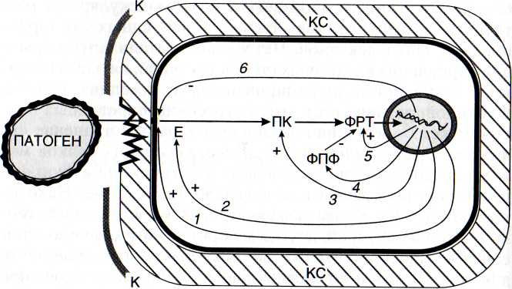
Рис. 50. Схема патогениндуцируемого образования интермедиа-тов сигнальных систем
1 — рецепторный белок; 2 - стартовый фермент сигнальной системы; 3 - протеинкиназы (ПК); 4 - фосфопротеинфосфатазы (ФПФ); 5 -факторы регуляции транскрипции (ФРТ); 6 - протеиназы, разрушающие рецептор. (+) - активация, (-) - ингибирование сигнальных систем. Е - стартовый фермент сигнальной системы; К - кутикула; КС - клеточные стенки
В липоксигеназной сигнальной системе было обнаружено патоген- и элиситориндуцируемое повышение содержания мРНК, кодирующих различные формы липоксиге-наз [Melan et al.,1993; Peng et al.,1994; Veronesi et al.,1996; Schweizer et al.,1997; Гречкин, Тарчевский, 1999]. Аналогичный эффект обнаруживался при действии экзогенных абсцизовой [Melan et al., 1993] и салициловой [Feussner et al., 1997b] кислот, а также метилжасмоната [Bell, Mullet, 1993; Bergey, Ryan, 1999]. Показано патогениндуцирован-ное накопление в растениях циклооксигеназы, гомологичной простагландиновому ферменту у животных [Sanz et al.,1998], а также представителей семейства цитохромов Р-450, к которым относят и некоторые ферменты липоксигеназной сигнальной системы [Song, Brash, 1991]. Необходимо отметить, что тот или иной стрессор или сигнал может вызывать неодинаковую интенсивнось и временной ход накопления транскриптов различных форм липоксиге-наз [Saravitz, Siedow,1996]. Патогены [Kirsch et al., 1997],
так же как метилжасмонат [Nishiuchi et al., 1997], вызывали экспрессию генов десатураз, обеспечивая образование полиеновых жирных кислот из насыщенных, необходимых для осуществления начальных реакций липоксигеназной сигнальной системы. Еще один автокаталитический цикл - это индукция метилжасмонатом экспрессии генов десатуразы, катализирующей превращение линолевой кислоты в линоленовую. По всей вероятности, это самый протяженный автокаталитический оксилипиновый цикл (см. рис. 21). Недавно [Seo et al., 2001] был обнаружен еще один автокаталитический цикл, заключающийся в индукции метилжасмонатом экспрессии гена метилтрансферазы (S-аденозил-метионин: жасмоновая кислота - карбоксил метилтрансферазы), катализирующей реакцию метилирования жасмоновой кислоты.
В супероксидсинтазной системе патогены индуцировали экспрессию генов супероксиддисмутазы, глутутион-S-трансферазы, глутатион-пероксидазы [Levine, 1994; Vanacker et al., 1998], но подавляли экспрессию генов аскор-бат-пероксидазы и каталазы (т.е. антиокислительные механизмы), вызывая повышение содержания активных форм кислорода, что, в свою очередь, приводило к образованию патогениндуцированных белков [Mittler et al., 1999]. Однако имеются сведения о том, что содержание транскриптов ци-топлазматической аскорбат-пероксидазы, с помощью которой происходит в значительной степени детоксикация перекиси водорода, повышается при инфицировании патогенами, в то время как синтез фермента подавляется посттранс-крипционно [Mittler et al., 1998].
В NO-синтазной сигнальной системе возможна не только активация предсуществующей NO-синтазы элиситором -протеогликаном из крокуса [Escribano et al., 1999], но и эли-ситориндуцированная экспрессия этого фермента. Имеются также факты противоположного влияния. Сесквитерпе-новые лактоны из некоторых мексиканских и индийских лекарственных растений подавляли экспрессию NO-синтазы в животных клетках [Wong, Menendez, 1999]. Таким же действием обладало и кумариновое соединение скополетин [Kang et al., 1999]. Триптохинон растений подавлял липопо-лисахарид-индуцированную экспрессию индуцибельной NO-синтазы в животных тканях [Niwa et al,, 1996].

Элиситориндуцируемый синтез ферментов, катализирующих образование стрессовых фитогормонов. Установлено, что патогены и элиситоры вызывают экспрессию генов ферментов 1 -аминоциклопропан-1 -карбоксилат-синтазы [Liu et al.,1998] и 1-аминоциклопропан-1-карбоксил ат-окси-дазы [Jia, Martin, 1999], катализирующих реакции образования этилена. Повышение концентрации этилена активировало 1 -аминоциклопропан-1-карбоксилат-синтазу [J. Arteca, R. Arteca, 1999], что может быть еще одним примером отмечавшихся нами ранее [Гречкин, Тарчевский, 1999; Тар-чевский, 2000] явлений автокатализа сигнального метаболизма.
Элиситориндуцируемый синтез жасмоната происходит в результате активации экспрессии генов ферментов липок-сигеназной сигнальной системы клеток растений [Гречкин, Тарчевский, 1999].
Абсцизовая кислота (еще один стрессовый фитогормон) начинает интенсивно синтезироваться в клетках растений после атаки патогенов вследствие элиситориндуцированной экспрессии гена оксидазы зеаксантина [Audran et al., 1998; Grill, Himmelbach, 1998]. Позднее было обнаружено стресс-индуцированное образование одной из изоформ 9-^ыс-эпок-сикаротиноид-диоксигеназы [Chernys, Zeevaart, 2000] - фермента, регулирующего образование абсцизовой кислоты из каротиноидов 9-цмс-виолаксантина или 9-цмс-виолаксан-тина.
Патогениндуцированный синтез стрессового фитогор-мона салициловой кислоты объясняется экспрессией гена фермента бензоат-2-гидроксилазы (представителя семейства цитохромов Р-450), катализирующего превращение бензойной кислоты в салициловую [Leon et al., 1993; 1995]. При интенсивном синтезе салицилата часть его может переводиться в глюкозилированную форму с помощью фермента УДФГ: салицилат глюкозилтрансферазы. Интересно, что быстрая экспрессия гена этого фермента вызывается экзогенным салицилатом и патогенами.
Как уже упоминалось выше, к числу стрессовых фитогормонов относят сравнительно небольшой полипептид (названный системином), состоящий из 18 аминокислотных остатков [Constabel et al., 1998]. Он был признан рядом авторов первым идентифицированным фитогормоном по-
липептидной природы [McGurl et al., 1992; Slosarek et al., 1995; Bergey et al., 1996; Bowles, 1998; Ryan, Pearce, 1998; Dombrowski et al., 1999]. Патогены, элиситоры и механическое повреждение растений вызывают интенсивную экспрессию системина.
Рецептор системина локализован в плазмалемме [Sheer, Ryan, 1999]. По-видимому, при посредничестве сигнальных систем происходил системининдуцированный синтез ингибиторов протеиназ [Slosarek et al., 1995; Dombrowski et al., 1999; McGurl et al., 1992; 1994a], полифенолоксидазы [Constabel et al., 1995] и аминопептидазы [Chao et al., 1999].
Патогениндуцированные белки, ограничивающие питание патогенов. Одним из первых проявлений атаки патогенов может считаться экскреция ими ферментов, с одной стороны, нарушающих целостность защитных образований растения, а с другой - обеспечивающих углеводное и азотное питание патогенов. Имеются в виду кутиназы, эндопо-лигликаназы и протеазы. Их действие на кутин кутикулы, полисахариды и белки клеточных стенок растений приводит к освобождению вторичных элиситоров - оксигениро-ванных мономерных высокомолекулярных кислот и спиртов, а также олигосахаридов и олигопептидов, которые могут включать сигнальные системы клеток растений. Одной из защитных реакций растений является синтез белковых ингибиторов эндополигликаназ и ингибиторов протеаз (рис. 51). Это относительно небольшие белки, подавляющие активность соответствующих экскреторных ферментов патогенов - грибов и бактерий.
Обнаружено, что у фасоли ген белкового ингибитора полигалактуроназы активировался под влиянием элиситоров - олигогалактуронидов или глюканов [Bergmann et al., 1994], или при механическом повреждении растений [Devoto et al., 1998].
Возможно, что патогениндуцируемые субтилизинподоб-ные эндопротеазы растений (в том числе кальцийактивиру-емая) [Tornero et al., 1996; 1997; Jorda et al., 1999] также могут ограничивать питание патогенов, гидролизуя экскрети-руемые ими ферменты (например, кутиназы, эндогликана-зы и протеиназы) во внеклеточном пространстве.
Патоген(элиситор)индуцированные ферменты синтеза фенилпропаноидных фитоалексинов. Ряд патогениндуциро-

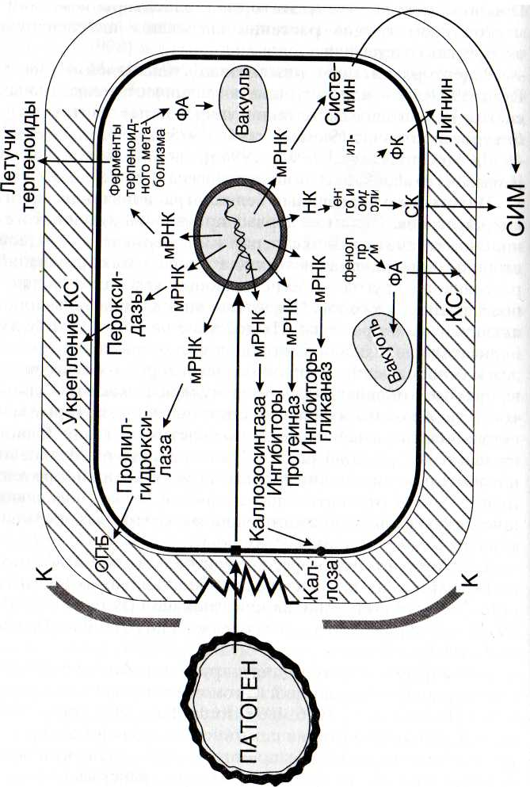
CD
ли
ъ fip
нанных белков-ферментов катализирует образование низкомолекулярных растительных антибиотиков - фенилпро-маноидных или терпеноидных фитоалексинов [Метлицкий, ()зерецковская, 1985; Ebel,1986; Дмитриев, 1999] (рис. 52). Фенилпропаноидные фитоалексины насчитывают большое количество соединений, объединенных общностью первых тгапов синтеза и отличающихся последними этапами. Своим названием они обязаны первой реакции - образованию фенилпропанового производного аминокислоты фенилала-пина - коричной кислоты с помощью фермента фенил ал а-мин-аммиак-лиазы. Насчитывается более 20 ферментов, принимающих участие в синтезе фенилпропаноидных фитоалексинов [Neumann et al., 1989]. Наиболее простыми 7-11-углеродными продуктами превращения фенил ал анина являются бензойная, салициловая, кумаровая, гидроксику-маровая, кофейная, оксиметилкофейная (феруловая) кислоты. Из феруловой кислоты путем гидроксилирования и метилирования образуются 5-гидрокси-ферулат и синапо-вая кислота. Большинство из этих соединений обладает свойствами антибиотиков, а салициловая кислота, как уже неоднократно упоминалось ранее, играет роль одного из главных системных сигналов.
Важны в защите растений от грибов и бактерий более сложные продукты фенилпропаноидного метаболизма, содержащие два, три, четыре и пять гетероциклов. Большинство из них происходят из 15-углеродного флавоноидного каркаса, который синтезируется с помощью халконсинтазы из производного кумаровой кислоты - кумароил-КоА и трех молекул малонил-КоА. Отмечена активация у люцерны грибными элиситорами фермента ацетил-КоА-карбок-силазы, катализирующей реакцию синтеза малонил-КоА из ацетил-КоА, СО₂ и АТФ [Shorrosh et al., 1994]. Найдено, что халконсинтаза имеет много изоформ даже в одном и том же
Рис. 51. Схема образования элиситориндуцируемых белков, вызывающих укрепление клеточных стенок растений, синтез фитоалексинов, системных элиситоров, ингибиторов протеиназ и гли-каназ
К - кутикула; КС - клеточные стенки; ОПБ - оксипролиновые белки; СИМ - системный иммунитет; СК - салициловая кислота; ФА - фитоалексины; ФК - фенольные кислоты

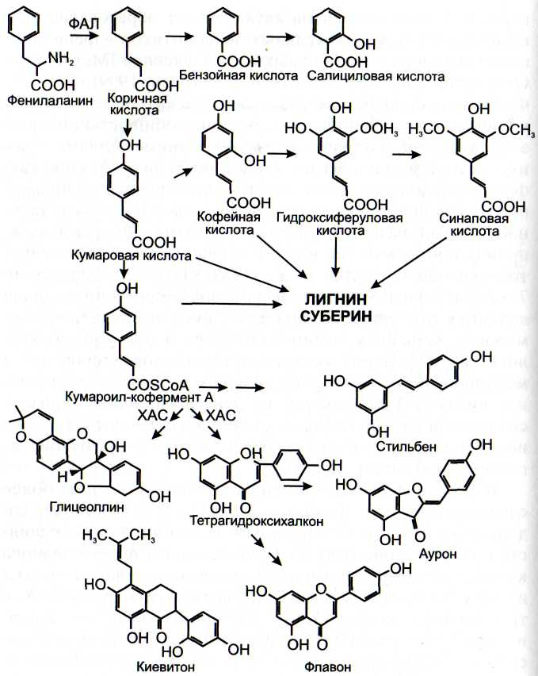
Рис. 52. Схема синтеза некоторых фенилпропаноидных фито-алексинов (по: [Dixon, Paiva, 1995])
ФАЛ - фенилаланин-аммиак-лиаза; ХАС - халконсинтаза
растении (семь у гороха), причем они различным образом реагируют на сигналы из окружающей среды. Так, одна из изоформ активировалась элиситорами, но не ультрафиолетом, а для другой была отмечена противоположная зависимость [Y. Ito et al., 1997].

Продуктом халконсинтазной реакции является тетрагидроксихалкон, который впоследствии превращается в другие флавоноидные классы соединений, такие как фла-воны, флавононы, флаванолы, антоцианины и 3-дезокси-антоцианидины [Dixon, Paiva, 1995]. При участии халкон-редуктазы, стильбенсинтазы, изофлавонсинтазы происходит образование различных простых изофлавоноидов, ку-местанов, птерокарпанов и изофлаванов, которые обладают ярко выраженными фунгицидной [Morrissey, Osbourn, 1999] и бактерицидной активностью, подавляя, например, развитие стрептококков, актиномицетов, лактобацилл [Tsuchiya et al., 1994]. Простые фитоалексины усложняются у различных растений за счет модификационных реакций гидроксилирования, гликозилирования, ацилирования, пренилирования, сульфатации и метилирования, отражающих видоспецифические особенности метаболизма, но сохраняющих или даже усиливающих фунгицидные и бактерицидные свойства этих соединений. В ряде случаев показано, что они эффективно защищают от нематод [Baldridge et al., 1998].
Из различных растений выделено большое количество индивидуальных фитоалексинов: из Brassica - брассинин, циклобрассинин, брассилексин, из Potato - ришитин, люби-мин, из Wasabia - вазалексины, из Arabidopsis - камалек-син, из Orizae - момилактон и сакуранетин, из Medicago -медикарпин, из Pisum - писатин, из Glycine - глицеоллины, из Orchidaceae - орхинол и хирцинол, из Phaseolus - киевитон, из Petroselenium - апиин, из Dianthus - диантрамидные соединения, из Ruta - 1,3-дигидрокси-1Ч-метилакридон, образующийся из N-метилантраноила и малонил-КоА. Фенилпропаноидные фитоалексины - это нелетучие вещества.
Образование и накопление различных фитоалексинов происходит благодаря индукции патогенами и элиситорами экспрессии генов, кодирующих ферменты фенилпропано-идного метаболизма (см. рис. 52) - фенилаланин-аммиак-лиазу [Ebel et al., 1984; Bonhoff et al., 1986; Ni et al., 1996; Weiergang et al., 1996; Baldridge et al., 1998], халконсинтазу [Ebel et al., 1984; Grab et al., 1985; Bonhoff et al., 1986; Weiergang et al., 1996; Colliver et al., 1997; Baldridge et al., 1998; Ferrer et al., 1999], халконизомеразу и халконредуктазу

[Ni et al., 1996], циннамат-4-гидроксилазу [Ni et al., 1996; Ferrer et al., 1999], стильбенсинтазу [Bolwell, Dixon, 1986; Tropf et al., 1994; Colliver at al., 1997], изофлавонсинтазу [Ebel et al., 1984], изофлавонредуктазу [Weiergang et al., 1996], изофлавоноидредуктазу [Tsuchiya et al.,1994], кофеат-О-метилтрансферазу [Bonhoff et al., 1986; Tsuchiya et al., 1994], пренилтрансферазы [Hain et al., 1993], халкон-О-ме-тилтрансферазу [Weiergang et al., 1996], метилтрансферазу [Hamerski et al., 1990], акридонсинтазу [Rakwal et al., 1996], ферменты синтеза триптофана [Junghanns et al., 1998], активность которых коррелировала с накоплением камалек-сина у арабидопсиса, дигидробензофенантридин-оксидазу [Zhao, Last, 1996], ферменты семейства цитохром Р-450 [Schopfer et al., 1998], вызывающие гидроксилирование кольчатых фенилпропаноидных структур, и др. Было показано, что грибной элиситор вызывает неодновременное повышение активности различных ферментов фенилпропано-идного метаболизма [Chappel et al., 1984]: сначала фенил-аланин-аммиак-лиазы, а уже затем - метилтрансферазы, катализирующей последние этапы синтеза фенилпропаноидных фитоалексинов.
Обнаружено, что индукция фитопатогенными грибами синтеза фенилаланин-аммиак-лиазы у растений гороха подавлялась супресцином — соединением, продуцируемым грибом вместе с элиситорами [Wada et al., 1995].
Патогениндуцируемые ферменты синтеза терпеноид-ных фитоалексинов. Для терпеноидных фитоалексинов, так же как и для фенилпропаноидных, характерны общность начальных реакций и различия в заключительных реакциях метаболизма (рис. 53). Исходным субстратом их синтеза является ацетил-КоА, промежуточными соединениями - 3-гидрокси-З-метилглутарил-КоА, мевалонат, изопен-тенилпирофосфат и диметилаллилпирофосфат, геранилпи-рофосфат, фарнезилпирофосфат, геранилгеранилпирофос-фат, а также сквален, который может превращаться в различные фитоалексины путем реакций циклизации и присоединения различных радикалов за счет реакционной способности ненасыщенных связей [Threlfall, Whitehead, 1990; Bach, 1995]. Можно перечислить некоторых представителей терпеноидных фитоалексинов: у картофеля сесквитер-пеноидные ришитин, любимин, фитоберин, у полыни -
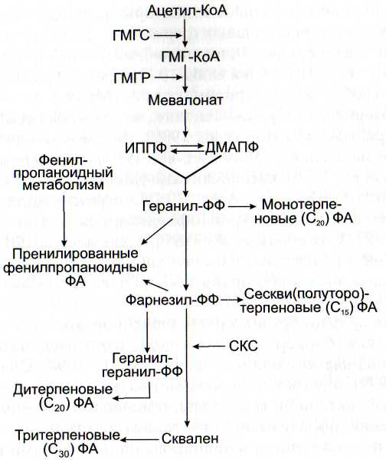
Рис. 53. Схема синтеза терпеноидных фитоалексинов (по: [Threlfall, Whitehead, 1990; Bach, 1995])
ГМГС - З-гидрокси-3-метил-глутарилсинтаза; ГМГ-КоА - 3-гид-рокси-3-метилглутарил-КоА; ГМГР - З-гидрокси-3-метилглутарил-ре-дуктаза; ДМАПФ ~ диметилаллилпирофосфат; ИППФ - изопентенил-пирофосфат; СКС - скваленсинтаза; ФА - фитоалексины; -ФФ - остаток пирофосфата
олефиновые монотерпены лимонен, терпинолен, а- и у-терпинены, мирцен, сесквитерпены, а- и (3-цедрены, (3-фарнезен, а-акорадиен, а-бисаболен, оксигенированные цедрол и эпицедрол, у риса - 9-(3-пимара-7,15-диен и сте-мар-13-ен, у хлопчатника - госсипол и ласинилен, дезокси-гемигоссипол, гемигоссипол, гемигоссиполон, гелиоциды, у фасоли - два летучих гомотерпена 4,8-диметил-1,ЗЕ,7-ди-метилнонатриен и 4,8,12-триметил-1,ЗЕ,7Е,11-тридекатет-раен, у табака - капсидиол, глютинозон, ветиспирадиен, у хиосциамус - соединения с ветиспирановым углеродным остовом и др.

Различные патогены и элиситоры вызывают индукцию экспрессии генов ключевых ферментов синтеза терпеноид-ных фитоалексинов: З-гидрокси-3-метилглутарилредукта-зы [Yang et al., 1991; Choi et al., 1992; Nelson et al., 1994; Joost et al., 1995], сесквитерпенциклазы [Mercke et al., 1999; Yoshioka et al., 1999], скваленсинтазы [Yoshioka et al., 1999], метилтрансферазы [Liu et al., 1999], изопентенил-дифосфат-изомеразы [Ramos-Valdivia et al., 1997], дитерпенсинтазы [Mohan et al., 1996], касбенсинтазы [Mohan et al., 1996], А-ка-диенсинтазы [Moesta, West, 1985], стриктозидинсинтазы [Chen et al., 1995] и триптофандекарбоксилазы [Cardoso et al., 1997; Ouwerkerk et al., 1999], а также НАДФН: цито-хром Р-450 редуктазы, участвующей в синтезе терпеноид-ных индольных алкалоидов [Schopfer et al., 1998; Pasquali et al., 1999].
К числу газообразных фитоалексинов, которые создают химический барьер для патогенов, относятся некоторые терпеноидные соединения [Норке et al., 1994; Ouewerkerk et al., 1999], а также продукты липоксигеназной сигнальной системы: гексенали, гексенолы, ноненали и ноненолы. Эти соединения образуются в растениях в ответ на механическое повреждение и инфицирование патогенами и могут оказывать бактерицидное и фунгицидное действие на патогены на расстоянии, еще до контакта последних с растением. Летучие продукты липоксигеназной сигнальной системы - метилжасмонат, и супероксиддисмутазной сигнальной системы - метилсалицилат, могут выполнять роль вторичных элиситоров.
Патоген(элиситор)индуцируемые белки, укрепляющие клеточные стенки растений. Обнаружено, что после воздействия элиситоров на ткани растений из них значительно труднее получить изолированные протопласты [Bradley et al., 1992; Brisson et al., 1994] с помощью общепринятой методики, предусматривающей использование целлюлаз и пек-тиназ для разрушения клеточных стенок. Это происходит вследствие того, что элиситоры индуцируют экспрессию целого ряда генов, которые кодируют ферменты, катализирующие образование ковалентных связей между белками клеточных стенок, белками и полисахаридами. К числу таких ферментов относятся пероксидазы [Rebmann et al., 1991;
Flocco et al., 1998], протеиндисульфид изомераза [Esquerre-Tugaye et al., 1979], катализирующая образование дисуль-фидных мостиков. В формировании более жесткой белко-вой структуры принимают участие не все белки клеточных стенок, а два полипептида - 35 и 100 кДа, так как именно они исчезают из спектра полипептидов на полиакриламид-ном геле у вытяжек из клеточных стенок, обработанных элиситорами растений [Bradley et al., 1992].
Усиление образования белков клеточных стенок, обогащенных гидроксипролином (см. рис. 51), происходит в результате экспрессии генов пролингидроксилаз, а гликози-лированных белков - при индукции синтеза протеин-араби-нозил-трансфераз [Dixon et al., 1986; Corbin et al., 1987; Denecke et al., 1995; Garcia-Muniz et al., 1998].
Укрепление клеточных стенок происходит также с помощью повышения интенсивности отложения каллозы в результате элиситориндуцированной экспрессии каллозо-синтазы [Bonhoff et al., 1987], а также лигнина за счет индуцированного синтеза ферментов (фенилаланин-амми-ак-лиазы и др.) фенилпропаноидного метаболизма, обеспечивающих образование мономерных предшественников
лигнина.
Патогениндуцируемые белки растений, вызывающие деградацию клеточной стенки патогенов. Одними из первых обнаруженных антипатогенных белков прямого действия были кислые и щелочные хитиназы и р-1,3-эндоглюка-назы [Ebel, 1986; и др.], способные гидролизовать главные компоненты клеточной стенки грибов (рис. 54), тем самым замедляя или прекращая рост гифов и распространение инфекции [Benhamou, 1995]. В последние годы появилось довольно много работ, посвященных этим ферментам, их изо-формам, первичной структуре [Ori et al., 1990; Daugrois et al., 1992; Buchter et al., 1997; Busam et al., 1997; Munch-Garthoff et al., 1997; Thimmapuram et al., 2001], промоторным участкам их генов и особенностям регуляции их экспрессии [Fukuda, 1997; Н. Wu et al., 1997], в том числе при действии не только патогенов и элиситоров, но и различных стрессовых гормонов [Simmons et al., 1992], а также механического повреждения растений [Chang et al., 1995].
Получены данные о возможности хитиназ и (3-1,3-глю-

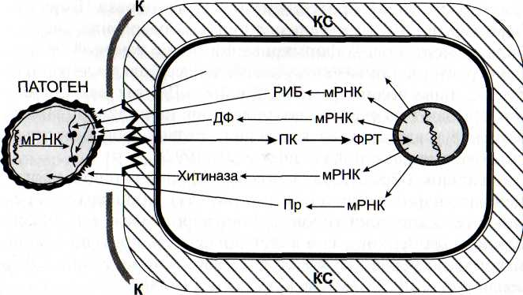
(3-1,3-Глюканаза-» мРНК
Рис. 54. Схема элиситориндуцируемого образования клетками растений белков прямого антипатогенного действия
ДФ - дефенсины; К - кутикула; КС - клеточные стенки; ПК - про-теинкиназы; Пр - протеиназы; РИБ - рибосомоинактивирующие белки; ФРТ - факторы регуляции транскрипции
каназ не только разрушать клеточные стенки грибов, но и продолжать деградацию освобождающихся фрагментов хитина и (3-1,3-глюканов, снижая их элиситорные способности [Salzer et al., 1997].
Патогениндуцируемые белки растений, нарушающие функционирование клеточной мембраны патогенов. Под влиянием инфицирования и ряда других неблагоприятных факторов в растениях быстро образуются модификаторы свойств клеточных мембран патогенных грибов и бактерий (см. рис. 54) - относительно небольшие (от 2 до 9 кДа) полипептиды, подразделяемые на целый ряд семейств: тиони-ны, дефенсины, липидпереносящие белки, хевеины, ноти-ны, снейкины и др. [Garcia-Olmedo et al., 1998]. Список бактерицидных и фунгицидных полипептидов продолжает пополняться. Все они имеют идентичный план строения - несколько дисульфидных мостиков, гидрофобное ядро, одну протяженную а-спираль и три или четыре антипараллель-но расположенных небольших (3-полос [Song et al., 1997; Garcia-Olmedo et al., 1998; Fant et al., 1999]. Так, у одного из
тионинов - у-1-пуротионина [Bruix et al., 1995], насчитывается четыре дисульфидных мостика, а-спираль, включающая участок полипептида от 16 до 28 аминокислоты, три Р-полосы, включающие 1-6-, 31-34- и 39^7-остатки аминокислот. У вискотоксина дисульфидные мостики соединяют 3 и 40, 4 и 32, 16 и 26 остатки цистеина [Orru et al., 1997], а у у-тионина из сорго - 3 и 47, 14 и 34, 20 и 41, 24 и 43 [Nitti et al., 1995].
Примечателен факт принципиального сходства строения и относительно высокой гомологии отдельных участков этих полипептидов с нейротоксинами скорпиона и де-фенсинами насекомых, что свидетельствует об эволюционной стабильности этих важных защитных соединений [Zinn-Justin et al., 1996; Thevissen et al., 1997; Kushmerick et al., 1998]. Следует ожидать, что взаимодействующие с ними рецепторы клеточной мембраны бактерий и грибов также обладают консервативной структурой.
Образование дефенсинов растений индуцируется не только патогенами, но и промежуточными продуктами сигнальных систем клеток и некоторыми стрессовыми фитогормонами, например МеЖК и этиленом [Terras et al., 1998; Shah et al., 1999], однако регуляция этими соединениями экспрессии генов различных дефенсинов может сильно отличаться. Так, МеЖК не действовал на синтез некоторых изоформ дефенсинов [Epple et al., 1997]. Как правило, салициловая кислота также не индуцировала образования дефенсинов [Epple et al., 1997; Terras et al., 1998; Shah et aL, 1999].
При выяснении причин ингибирующего действия на грибы тионинов и дефенсинов было обнаружено, что они вызывают изменение мембранного потенциала клеточной мембраны гриба [Froy, Gurevitz, 1998], усиливают поглощение Са²⁺, выход К⁺, подщелачивание среды [Thevissen et al., 1996; De Samblanx et al., 1997], ингибируют №⁺-кана-лы [Kushmerick et al., 1998]. Дефенсины, тионины и липидпереносящие белки в разной степени вызывали аггрега-цию и усиление проницаемости для различных веществ искусственных фосфолипидных липосом [Caaveiro et al., 1997]. Считается, что тионины могут подавлять рост грибов, непосредственно (неспецифически) действуя на их клеточные мембраны, а дефенсины - связываясь с распо-

ложенными в них специфическими рецепторами [Thevissen et al., 1996].
Интересно, что грибы в ответ на действие дефенсинов включают пока еще неизвестный механизм подавления их образования у растений [Sharma, Lonneborg, 1996]. Этот феномен проявляется через сутки и более после начала действия антигрибных полипептидов на грибы и является еще одним подтверждением гипотезы генетического пинг-понга между патогеном и хозяином.
Патогениндуцируемые белки растений, вызывающие нарушение процессов трансляции у патогенов. Рибосомо-инактивирующие белки (РИБ) относятся к широко распространенным [Gasperi-Campani et al., 1985; Stirpe, Barbieri, 1986; Barbieri et al., 1993; Citores et al., 1993; и др.] защитным антибиотическим стрессовым белкам, синтез большинства которых начинается после воздействия на растения биогенных и абиогенных стрессоров [Stirpe et al., 1996; Rippmann et al., 1997; и др.] (см. рис. 54). Следует отметить, что некоторые из РИБ синтезируются конститутивно, например в семенах и плодах многих растений [Vigers et al., 1991], где вместе с другими белками (хитиназами, [3-1,3-глюканазами, ингибиторами протеиназ) обеспечивают защиту от бактерий, грибов и вирусов. В последние годы РИБ привлекли к себе особое внимание, так как обнаружилось, что они обладают противоопухолевой активностью [Langer et al., 1999; Sharma et al., 1999].
В настоящее время известны десятки патогениндуциру-емых представителей РИБ у растений различных семейств. Названия этих РИБ обычно отражают родовую или видовую принадлежность растений: аспарины из Asparagus offi-cinalis [Bolognesi et al., 1990], волкенсин из Avenia volkensii [Sparapani et al., 1997], бриодины из Bryonia dioica [Bolognesi et al., 1990], колоцины из Citrullus colocynthis [Bolognesi et al., 1990], диантин из Dianthus caryophyllus [Hong et al., 1996], гелонин из Gelonium multiflorum [Brigotti et al., 1999], луф-фины и луффацилин из Luffa cylindrica [Brigotti et al., 1995], лихнин из Lychnis chalcedonica [Bolognesi et al., 1990; Brigotti et al., 1995], мапалмин из Manihot palmata [Bolognesi et al.,1990], MOR и MOR 1 из Marah oreganus [Bolognesi et al., 1996], момордины [Bolognesi et al., 1996], моморхарины
| Mock et al., 1996; Wang, Ng, 1998] и моморкохин [Bolognesi ct al., 1990] из Momordica charantia, фитолакцин из Phytolacca americana [Barbieri et al., 1992], рицин из Ricinus communis [Wang, Ng, 1998; Sharma et al., 1999], эбулитины из Sambucus ebulus [De Benito et al., 1995], нигритины и ниг-рины из Sambucus nigra [Battelli et al., 1997], сапорины из Saponaria officinalis [Bolognesi et al., 1996], кириловины и трихокирин из Trichosanthes kirilowii [Brigotti et al., 1995], тритины из Triticum aestivum [Brigotti et al., 1995], синамо-мин и камфорин из Cinnamomum camphora [Li, Chory, 1997] и т.д.
Определение первичной структуры многих РИБ показало, что они обладают более или менее хорошо выраженной гомологией [Funatsu et al., 1991; Wang, Ng, 1998] и что все они могут быть подразделены на два основных типа: одно-цепочечные (РИБ I) и двухцепочечные (РИБ II). Некоторые из них гликозилированы [Di Maro et al., 1999]. Молекулярные массы большинства РИБ находятся в пределах 28-32 кДа. Защита против патогенных бактерий и грибов обеспечивается ингибирующим действием РИБ на процесс трансляции в рибосомах, а именно блокированием фактора элонгации [Citores et al., 1993]. Специальные исследования молекулярного механизма подавления трансляции позволили установить, что РИБ вызывают расщепление N-связи между рибозой и аденином, причем в специфическом нук-леотиде А-4256, который находится в петле 28S в рибосо-мальной РНК, входящей в состав 60S субъединицы рибосомы [Fong et al., 1991; Brigotti et al., 1999]. Считается, что де-иуринизация нуклеотида А-4256 нарушает динамическую гибкость структуры рибосом, которая необходима для осуществления синтеза очередной пептидной связи [Holmberg, Nygard, 1996].
Накапливается все больше фактов не только о N-глико-шдазной, но также о суперспиральзависимой эндонуклеаз-ной [Liu, Pu, 1999], РНКазной [Obrig et al., 1985; Mock et al., 1996], ДНКазной [Nicolas et al., 1998] активностях РИБ. Обнаружен также новый фермент - сайт-специфическая рРНК-лиаза, которая способна расщеплять молекулу РНК на 3'-участке апуринового сайта [Ogasawara et al., 1999] и работающая в комплексе с N-гликозидазой, обеспечивая не

только точечное видоизменение, но и последующее разрушение рибосомной РНК патогенов. У одного из РИБ -камфорина, обнаружена супероксиддисмутазная активность [Li, Chory, 1997].
Получены любопытные данные о связи структуры некоторых РИБ с другими стрессиндуцируемыми белками. Так, N-концевой участок одного из РИБ типа I отличался от аналогичного участка хитиназы лишь одной аминокислотой [Di Maro et al., 1999]. Обнаружена гомология между N-концом жасмонатиндуцируемого белка 60 кДа и каталитическим доменом одного из РИБ [Fong et al., 1991]. Оказалось, что последний может образовываться из белка 60 кДа в ходе двухступенчатого процессинга.
Многие РИБ вызывают гибель не только грибов и бактерий, но и клеток растений и животных [Chaudhry et al., 1994; Bolognesi et al., 1996]. В клеточной мембране найден специфический РИБ I-связывающий белок, причем РИБ I не проникает через плазмалемму в неинфицированные протопласты, в отличие от инфицированных вирусами, что предотвращает их размножение [Watanabe et al., 1997]. РИБ I проявляют гомологию с А-цепью РИБ II [Wang, Ng, 1998], обладающей каталитической активностью, а проникновение РИБ II в клетки (перенос А-цепи) обеспечивается с помощью В-цепи, отвечающей за узнавание специфических рецепторных белков клеточной мембраны [Sharma et al., 1999]. В-цепь обладает галактозоспецифичным лектино-вым доменом, узнающим галактозные остатки на поверхности клеточной мембраны [Chaudhry et al., 1994].
Гены перечисленных в разделе десятков белков обладают определенной видовой, тканевой и органоидной специфичностью. Вид и интенсивность синтеза белков зависят от природы элиситорных сигналов и времени, прошедшего после начала их действия. Можно быть абсолютно уверенным, что в одном опыте на определенном объекте исследователь не сможет обнаружить значительную часть этих белков. В этом отношении представляется показательным исследование пространственных и временных характеристик транскриптов различных белков, образующихся в листьях бобов в месте инокуляции патогенных бактерий и на различном расстоянии от него [Meier et al., 1993]. В мес-
те инокуляции обнаруживались мРНК хитиназ, фенилала-нин-аммиак-лиазы, халконсинтазы, в небольшой степени -липоксигеназ. На расстоянии 0,5- 0,7 см от места инокуляции было зарегистрировано высокое содержание мРНК липоксигеназ, не было найдено мРНК халконсинтазы и лишь в небольших количествах обнаруживались мРНК хитиназы и фенилаланин-аммиак-лиазы. На еще большем удалении можно было найти лишь мРНК липоксигеназ, но их содержание было достаточно высоким. Естественно, что по мере увеличения времени действия патогенов системные элиси-горные сигналы распространяются на все большее расстояние и в удаленных от места инфекции клетках индуцируется синтез защитных белков и фитоалексинов.

ИСПОЛЬЗОВАНИЕ ЭЛИСИТОРОВ И ИНТЕРМЕДИАТОВ СИГНАЛЬНЫХ СИСТЕМ
КЛЕТОК ДЛЯ СОЗДАНИЯ ПРЕПАРАТОВ,
ПОВЫШАЮЩИХ УСТОЙЧИВОСТЬ РАСТЕНИЙ
К ПАТОГЕНАМ
Материалы, приведенные в предыдущем разделе, свидетельствуют, что элиситоры, интермедиаты сигнальных систем и стрессовые фитогормоны индуцируют образование большого набора защитных белков, в том числе ферментов, катализирующих образование антипатогенных веществ небелковой природы. Некоторые из защитных соединений повышают устойчивость самих растений, другие оказывают ингибирующее действие на развитие патогенов.
Все это приводит к снижению отрицательного действия патогенов на продукционные процессы и урожай растений, что не могло не обратить на себя внимания. Было предложено достаточно много рекомендаций практического использования препаратов, содержащих природные элиситоры, интермедиаты сигнальных систем и стрессовые фитогормоны или их химические аналоги. Часть этих предложений запатентована, и налажены выпуск и реализация анти-фитопатогенных препаратов.
Из элиситоров чаще всего использовались арахидоновая кислота и производные хитина - олигохитозаны. В качестве сырья для получения арахидоновой кислоты используют морских животных и некоторые органы теплокровных животных. Первый препарат для повышения устойчивости растений к патогенам на основе арахидоновой кислоты был предложен более 20 лет тому назад [Метлицкий и др., 1978, 19826; Озерецковская, 1994]. Установлено, что после предпосевной обработки клубней картофеля или листьев в пе-
риод бутонизации значительно повышалась комплексная устойчивость к фитофторозу, ранней сухой пятнистости, ризоктониозу и парше. Прибавка урожая составляла в среднем 25%. Обработка арахидоновой кислотой защищала клубни картофеля и при хранении [Чаленко и др., 2001]. Защитное действие арахидоновой кислоты от фитопатогенов было подтверждено при исследовании ее действия на томаты и сахарную свеклу [Метлицкий, Озерецковская, 1985].
Установлено, что арахидоновая и эйкозапентаеновая кислоты индуцируют не только локальную, но и системную пролонгированную устойчивость картофеля к возбудителю фитофтороза [Чалова и др., 1989]. Было также обнаружено, что арахидоновая кислота повышает устойчивость к нематодам при выращивании растений в теплицах [Зиновьева и др., 1996], особенно в сочетании с метилжасмонатом [Зиновьева и др., 1998].
В Российской Федерации налажен производственный выпуск антипатогенных препаратов на основе арахидоновой кислоты.
В последние годы широко испытывается действие на устойчивость растений к патогенам еще одного элиситора -хитозана. Обнаружено, что максимальная фитофтороус-тойчивость картофеля проявляется при использовании водорастворимого хитозана с молекулярной массой 5 кДа [Переход и др., 1997; Васюкова и др., 2000]. Хитозан повышал также устойчивость к нематодам растений томатов в условиях тепличного хозяйства [Зиновьева и др., 1999], причем индуцировал не только локальную, но и системную устойчивость растений к фитофторе и нематодам [Васюкова и др., 2001].
На основе хитозана 5 кДа создан препарат "Агрохит", рекомендуемый для защиты картофеля от фитофтороза, но, по-видимому, достаточно эффективный в защите и от других патогенов.
Молекулярные механизмы и практические аспекты использования хитозана для повышения устойчивости растений к различным патогенам обсуждались на 6-м Международном симпозиуме по хитину и хитозану, проведенном в Москве в 2001 г.
Практическое применение получили препараты на основе стрессовых фитогормонов и их синтетических анало-

гов. Достаточно широкое распространение получили препараты на основе 2-хлорэтилфосфоновой кислоты (2-ХЭФК), пролонгированно освобождающие фитогормон этилен: амхел, этрел, кампозан, флорел, гидрел, дигидрел [Кораблева, Платонова, 1995]. Установлено, что обработка этими препаратами растений картофеля и клубней перед закладкой на хранение усиливает покой клубней и их устойчивость к фитопатогенным микроорганизмам и улучшает качество семенного материала [Метлицкий и др., 1982а; Кораблева и др., 1989]. Положительные результаты от применения препаратов-доноров этилена были получены и при хранении лука и моркови [Карякина и др., 1990; Кораблева, Платонова, 1995].
Повышение устойчивости к болезнями продемонстрировано при использовании препаратов брассиностероидов и их аналогов [Кораблева, Платонова, 1995].
Начинается практическое использование еще одного стрессового гормона - жасмоната (и его производного - ме-тилжасмоната) [Зиновьева и др., 1998].
Давно известно, что экзогенный стрессовый фитогормон салициловая кислота (являющаяся также интермедиа-том НАДФН-оксидазной и NO-синтазной сигнальных систем) и ацетилсалицилат вызывают синтез защитных соединений и повышение устойчивости растений к патогенам. Практическое использование нашел природный миметик салициловой кислоты [Тарчевский и др., 1999] — янтарная кислота.
Уже давно было отмечено, что янтарная кислота является биологически активным соединением [Благовещенский, 1968]. Нами в полевых условиях на более чем 10 тыс. га и в тепличных хозяйствах на многих сельскохозяйственных культурах было показано, что предпосевная обработка семян или вегетирующих растений препаратами янтарной кислоты приводит к повышению интенсивности продукционных процессов и урожаев растений, что в значительной степени связано с их устойчивостью к болезням.
Технология получения янтарной кислоты, не содержащей примесей тяжелых металлов, была разработана в Казанском химико-технологическом институте в лаборатории профессора А.Г. Лиакумовича, и было начато производство препаратов на основе этого соединения.
Технология использования тех или иных элиситоров, ннтермедиатов сигнальных систем и стрессовых фитогор-монов по отдельности или в сочетаниях должна быть разработана применительно к конкретным видам и сортам растений [Озерецковская, Васюкова, 2002], в противном случае может быть получен результат, противоположный ожидаемому.

ТРАНСГЕННЫЕ РАСТЕНИЯ
С ИЗМЕНЕННОЙ УСТОЙЧИВОСТЬЮ
К ПАТОГЕНАМ
Успехи молекулярной генетики, появление эффективных методов переноса в растения "чужих" существующих в природе и искусственно конструируемых генов, клонирование генов, изучение структурных и функциональных особенностей генов и их промоторных участков обеспечили большие возможности в создании трансгенных растений специально для изучения особенностей функционирования сигнальных систем клеток растений. Кроме того, трансгенные сельскохозяйственные растения с привнесенными генами элиситоров, интермедиатов сигнальных систем и элиситориндуцируемых белков оказались более устойчивыми к патогенам и стали использоваться в практических целях. В настоящее время ими заняты значительные посевные площади. Работы в этой области продвигаются настолько интенсивно, что появилась необходимость систематизировать их и ознакомить с ними специалистов, работающих в области физиологии растений и смежных направлениях науки.
Эффективность работ по созданию трансгенных растений в значительной степени определялась результатами исследований молекулярных основ адаптации и иммунитета, соответственно, к абиотическим и особенно к биотическим стрессорам.
При изучении особенностей влияния патогенных микроорганизмов на растения было обнаружено образование в атакуемых тканях патогениндуцируемых защитных белков (PR) [Neumann et al., 1989; Stintzi et al., 1993]. Оказалось, что эта реакция в определенной степени неспецифична: многие защитные белки образуются при атаке на растения самых
разнообразных патогенных грибов, бактерий, вирусов, а также насекомых и паразитирующих на растениях круглых червях - нематодах. Последнее можно рассматривать и как приспособительную реакцию против последующего инфицирования растений через образовавшуюся раневую поверхность.
Патогены, продуцируемые ими и инфицированными растениями элиситоры, "включают" сигнальные системы клеток [Тарчевский, 2000], которые осуществляют рецепцию, преобразование и усиление элиситорного сигнала и передачу его в геном, где происходит экспрессия генов защитных белков, что обеспечивает появление локальной и системной устойчивости. В предыдущем разделе все пато-ген(элиситор)индуцируемые белки были подразделены на несколько групп по тем функциям, которые они выполняют [Тарчевский, 2001].
Для создания устойчивых к биогенным стрессорам трансгенных растений используются гены белков - участников сигнальных путей клеток. К ним относятся белковые элиситоры; интермедиаты сигнальных систем, например ферменты, катализирующие синтез или деградацию вторичных мессенджеров; белки, обеспечивающие устойчивость самого растения-хозяина или нарушение функций па-тогеных микроорганизмов, растительноядных насекомых или нематод.
Очевидно, что чем более раннее звено сигнальной цепи клетки растения кодирует переносимый ген (например, ген элиситорного белка), тем менее специфичным и более разнообразным будет набор изменений в функционировании трансгенного растения, обеспечивающих появление повышенной устойчивости к стрессорам. Можно ожидать, что более направленной и специфичной будет защита растений, вызванная переносом в них генов белков прямого антипатогенного действия, являющихся заключительным звеном функционирования сигнальных цепей.
Обычно практикуется прикрепление переносимого гена к промотору другого гена растения (рис. 55) - к конститутивно функционирующему или, чаще всего, эффективно изменяющему активность под влиянием воздействия на растения того или иного стрессора. Иногда с целью большего повышения устойчивости трансгенного растения в

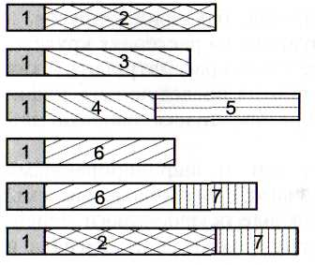
Рис. 55. Схема строения генов, используемых в трансгенных растениях
1 - промоторная область; 2 — соответствующий промотору "свой" ген; 3 - чужеродный ген; 4 и 5 - два чужеродных гена под контролем одного промотора; 6 -репортерный ген; 6 и 7 - два ре-портерных гена под контролем одного промотора; 2 и 7 - "свой" и репортерный гены под контролем одного промотора
него могут переносить не один, а различные гены [Zhu et al., 1996].
Трансгенные растения с репортерными генами. Для исследования сигнальных систем используют трансгенные растения, у которых к промотору гена, установленного ранее или предполагаемого участника сигнальной системы, прикрепляется так называемый репортерный ген, кодирующий белок, активность которого может быть определена, например белок, обладающий способностью люминесциро-вать в присутствии определенных люминофоров. Чаще всего репортерный ген присоединяется к промоторному участку исследуемого гена. Интенсивность экспрессии репортер-ных генов и распределение по органам растения или внутри клеток кодируемых ими белков достаточно легко исследовать по люминесценции. В большинстве случаев в качестве репортерного используется ген фермента (3-глюкуронида-зы (GUS) из энтеробактерии Е. coli. Фермент гидролизует Р-£)-глюкурониды, превращая их в D-глюкуроновую кислоту и агликоновый фрагмент, но может также отщеплять от полисахаридов остаток (3-глюкуроновой кислоты, связанный с сахарами [Gilissen et al., 1998]. Фермент проявляет активность в форме гомотетрамера, обычно локализуется в цитоплазме, но с помощью введения в репортерный ген последовательности нуклеотидов, кодирующей транспортный пептид, можно позволить ферменту перенос через мембраны и накопление, например, в эндоплазматической сети. Качественный, количественный и гистохимический анализы активности GUS проводятся с помощью коммерческих препаратов глюкуронидов по люминесценции продуктов
реакции в присутствии люминофоров. Этот подход оказался эффективным при изучении сигнального пути, "включаемого" элиситорными белками - элиситинами. Оказалось, что молекула элиситина имеет два отличающихся участка структуры, один из которых определяет сигнальный путь, ведущий к синтезу защитных белков, а другой - к индукции некрозов [Perez et al., 1997]. Репортерный ген GUS применялся также для определения структуры промоторов, например, отвечающих за экспрессию генов этилениндуциру-емых защитных белков [Eyal et al., 1993], для изучения особенностей регуляции сигналиндуцируемого синтеза супер-оксиддисмутазы [Herouart et al., 1994], каталазы [Guan, Scandalios, 1993], анионных пероксидаз и их локализации в различных органах растений [Mohan et al., 1993a, b; Klotz et al., 1998; Gray-Mitsumune et al., 1999], обогащенных гид-роксипролином белков клеточных стенок [Wycoff et al., 1995; Puigdomenech et al., 1997], msr (multiple stimulus response) генов, от которых зависит апоптоз [Pontier et al., 1998], осмо-тинов [Zhu et al., 1995; 1996], дефенсинов [Manners et al., 1998; Mitter et al., 1998], PR1 защитных белков [Tornero et al., 1997], протеаз [Jorda, Vera, 2000], хитиназ [Clarke et al., 1994; Leah et al., 1994; Shinshi et al., 1995], р-1,3-глюканаз [Castresana et al., 1990; Vogeli-Lange et al., 1994; Alonso et al., 1995], стриктозидин-синтазы - ключевого фермента элиси-ториндуцируемого образования терпеноидных алкалоидов [Memelink et al., 1999], а также ферментов синтеза фенил-пропаноидных фитоалексинов - фенилаланин-аммиак-лиа-зы и сесквитерпенциклазы [Yin et al., 1997], 4-кумарат-ко-фермент А-лигазы [Hauffe et al., 1991]. Введение гена (3-глюкуронидазы помогло понять, как распределяется по органам и тканям калретикулиновый ген [Coughlan et al., 1997], изменяющий активность в ходе развития растений, и моносахаридный Н⁺-симпортерный ген [Truernit et al., 1996], экспрессируемый при действии патогенов и элиситоров. С помощью гена GUS удалось установить, что экспрессия белка оболочки вируса, обеспечивающего его транспортировку по растению, локализована в тканях флоэмы вегетативных органов [Christou et al., 2000]. Это объясняет, почему скорость распространения вируса по растению значительно увеличивается после его попадания во флоэму из клеток мезофилла листа [Курсанов, 1976]. Использование

гена (3-глюкуронидазы, введенного под промоторы двух изоформ супероксиддисмутазы [Tanaka et al., 1995], показало, что только одна из них активируется экзогенной абсци-зовой кислотой. При изучении особенностей экспрессии гена тримерной протеинфосфатазы типа 2А, играющей важную роль в регуляции функционирования сигнальных систем, GUS-метод позволил выяснить, что от набора каталитического и регуляторных субъединиц протеинфосфатазы зависит ее специфичность, активность и распределение внутри клетки [Thakore et al., 1999].
Для исследования роли ионов кальция в функционировании сигнальных систем используют трансгенные растения с привнесенным конститутивно экспрессируемым геном экворина (aequorin) [Knight et al., 1991; Chandra et al., 1997; и др.] - Са²⁺-зависимого флуоресцентного белка (из представителя кишечнополостных - Aequorea victoria), который образуется в результате посттранскрипционной модификации из предшественника - апоэкворина 22 кДа. Эк-ворин локализован в цитозоле клеток, и интенсивность его люминесценции в присутствии люминофора коэлентерази-на зависит от концентрации ионов кальция в этом компарт-менте. Найдена также принципиальная возможность размещения экворина в таких органоидах, как митохондрии и хлоропласты, с помощью конструирования химерных генов апоэкворина с прикрепленными к ним фрагментами, кодирующими синтез сигнальных последовательностей, от которых зависит транспорт белков в органоиды. Были найдены аналоги коэлентеразина, которые делают экворин более чувствительным и позволяют определять низкие концентрации ионов кальция [Knight et al., 1993].
Для исследования сигнальных систем клеток растений и особенностей взаимодействия патогенов и растений используют еще один репортерный ген из Aequorea victoria -ген так называемого зеленого флуоресцентного белка [Rossi et al., 1996; Liu, Kolattukudy, 1999; Liu et al., 2001]. Практикуется получение гетерорепортерных генных конструкций, кодирующих как этот белок, так и (3-глюкуро-нидазу, под промотором одного и того же гена [Quaedvlieg et al., 1998; Ottenschlager et al., 1999], что предоставляет дополнительные возможности исследования распределения и транспортировки белков, а также взаимоотношений па-
тогенов и растений. С помощью гена зеленого флуоресцентного белка, введенного в геном растений табака, удалось установить, что вирус мозаики табака транспортируется по растению с помощью двух различных механизмов - медленного, когда вирус передвигается от клетки к клетке, что сопровождается репликацией, и быстрого, осуществляющегося по сосудам растения [Casper, Holt, 1996]. Использование зеленого флуоресцентного белка под промотором белка движения вируса X картофеля позволило получить новую информацию о движении вирусов через плазмодесмы [Oparka et al., 1996].
В некоторых опытах определялась активность репор-терных генов хлорамфеникол-ацилтрансферазы, например, при исследовании особенностей действия патогенов и эли-ситоров на активность халконсинтазы [Loake et al., 1991; Yamada et al., 1994] - ключевого фермента синтеза фенил-пропаноидных фитоалексинов.
Использование репортерного гена люциферазы для ис-ледования сигнальных систем клеток растений поставлено под сомнение в связи с тем, что субстрат этого гена (люци-ферин) сам вызывает активацию генов защитных белков IJorda, Vera, 2000].
Трансгенные растения с репортерными генами достаточно часто конструируют для познания структуры промо-горных участков генов белков - участников сигнальных систем клеток растений, ферментов синтеза фитоалексинов и защитных белков.
Трансгенные растения с генами белков-элиситоров. Наибольшее число работ в этом направлении посвящено созданию более устойчивых растений с помощью переноса в них генов белков оболочки вирусов [Miller, Hemenway, 1998], элиситирующих включение сигнальных систем клеток путем взаимодействия с рецепторами (табл. 1) [Глагоц-кая и др., 1990а, б; Culver, Dawson, 1991; Lomonossoff, 1995; Bendahmane et al., 1997; Hammond, Dienelt, 1997; Lim et al., 1997; Moon et al., 1997; Seppanen et al., 1997; Watanabe et al., 1997; Chowrira et al., 1998; Guo et al., 1998; Lorito et al., 1998; Miller, Hemenway, 1998; Moreno et al., 1998; Ravelonandro et al., 1998; Reimann-Philipp, 1998; Beachy et al., 1999; Boria et al., 1999; Han et al., 1999; Jan et al., 1999; Keller et al., 1999; Kehm et al., 2001; Savenkov, Valkonen, 2001; Sunter et al.,

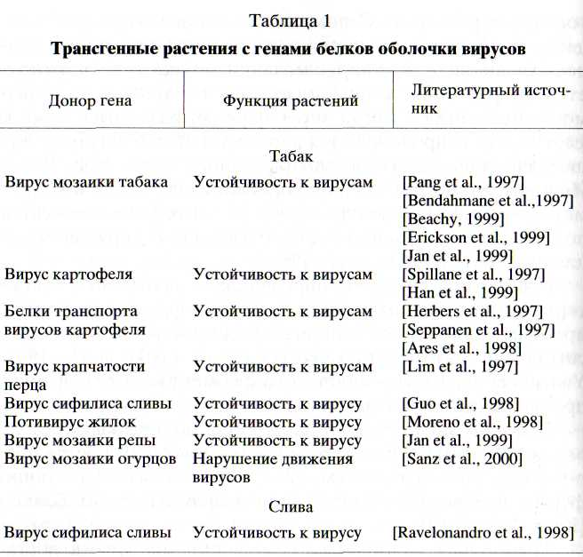
2001]; вирусных белков, обеспечивающих их транспортировку из клетки в клетку [Herbers et al., 1997; Seppanen et al., 1997; Spillane et al., 1997; Sanz et al., 2000; Kotlizky et al., 2001; Simone et al., 2001] и, наконец, вирусных репликаз и геликаз [Jones et al., 1998; Wittner et al., 1998; Erickson et al., 1999; Guo et al., 1999; Thomas et al., 2000; Vazquez et al., 2001], а также рибозимов [Kwon et al., 1997; Yang et al., 1997].
Сконструировано относительно мало трансгенных растений с генами белков элиситоров, продуцируемых патогенными грибами и бактериями. Из них особенно большое внимание исследователей привлекает криптогеин фитофторы [Lorito et al., 1998; Keller et al., 1999].
Трансгенные растения с генами белков, участвующих в синтезе стрессовых фитогормонов. Стрессовые фитогор-моны (абсцизовая, жасмоновая и салициловая кислоты, этилен, системин) могут рассматриваться в качестве соединений, элиситирующих сигнальные системы, поэтому представляют интерес работы, в которых приводятся данные о
трансгенных растениях с привнесенными генами белков, участвующих в образовании фитогормонов [Hedden, Phillips, 2000]: просистемина и системина [McGurl et al., 1992, 1994а], 1-аминоциклопропан-1-карбоксилат-синтазы [С. Liu et al., 1998; De Martinis, Mariani, 1999] - одного из ферментов синтеза этилена, алленоксидсинтазы [Harms et al., 1995; С. Wang et al., 1999; Laudert et al., 2000], катализирующей образование предшественника жасмоната.
Трансгенные растения с генами белков - участников сигнальных систем. В настоящее время осуществлен перенос в растения генов белков, участвующих почти во всех этапах передачи сигнала от элиситоров до генома клеток. Получены трансгенные растения с рецепторным автоки-назным белком [Ohtake et al., 2000; Tao et al., 2000] и с рядом белков, принимающих участие в обслуживании сигнальных систем клеток. Одним из важнейших участников этих систем являются G-белки и протеинкиназы. Трансгенные растения с активным геном G-белка подтверждают это положение, обнаруживая повышенную устойчивость к вирусам [Sano et al., 1994; Sano, Ohashi, 1995; Li et al., 2001], так же как растения с привнесенным геном протеинкиназы |Morello et al., 2000]. Были получены трансгенные растения с привнесенным геном кальцийзависимой протеинкиназы [Romeis et al., 2000]. Обязательным участником сигнальных систем клеток являются факторы регуляции транскрипции, и трансгенные растения с активными генами этих белков обнаруживают повышенную устойчивость к патогенам |Mayda et al., 1999; Park et al., 2001]. Недавно было обнаружено, что при вирусной инфекции повышается активность гена РНК-зависимой РНК-полимеразы растения табака, что предположительно повышало устойчивость к вирусу. Использование трансгенных растений табака с антисмыс-ловым геном этого фермента показало, что у исследуемых растений наблюдалось нарушение защитных реакций и как локальное (в месте инфицирования), так и системное накопление вирусов [Xie et al., 2001].
Выше уже были охарактеризованы основные сигнальные системы клеток растений: аденилатциклазная, МАР-киназная, фосфатидатная, кальциевая, липоксигеназ-ная, супероксиддисмутазная (НАДФН-оксидазная), NO-син-тазная и протонная сигнальные системы.

Изменение работы МАР-киназной сигнальной системы и повышение устойчивости к стрессорам достигалась в трансгенных растениях с помощью гена МАРК [Seoa et al., 1999] или изоформы МАРККК, активируемой перекисью водорода [Kovtun et al., 2000], снижение интенсивности синтеза фосфатидной кислоты в фосфатидатной системе у ара-бидопсиса - с помощью антисмыслового подавления синтеза фосфолипазы Д [С. Wang, 2000]. В кальциевой сигнальной системе использовались трансгенные растения с анти-смысловым геном фосфолипазы С [Sanchez, Chua, 2001], привнесенными генами кальмодулина [Harding et al., 1997] и инозитол-5'-фосфатазы (снижающей содержание инози-толтрисфосфатов и инозитолтетракисфосфатов, что подавляет кальциевый сигнальный путь) [Berdy et al., 2001; Sanchez, Chua, 2001], в липоксигеназной - генами гидро-пероксидлиазы [Vancanneyt et al., 2001], образующей антипатогенные летучие С₆-соединения, и алленоксидсинтазы [Harms et al., 1995], катализирующей образование фитодие-новой кислоты, из которой синтезируется жасмоновая кислота. Трансгенные растения арабидопсиса с привнесенным геном метилтрансферазы обнаруживали повышение устойчивости к патогенным грибам за счет усиления образования из жасмоновой кислоты подвижной стрессовой сигнальной молекулы метилжасмоната [Seo et al., 2001], что вызвало усиление формирования системного иммунитета.
Особенно много работ посвящено трансгенной модификации супероксидсинтазной сигнальной системы с помощью переноса генов супероксиддисмутазы [Van Camp et al., 1996; Chung et al., 2000; Pan et al., 2001], катал азы [Takahashi et al., 1997; Willekens et al., 1997; Chamnongpol et al., 1998; Mittler et al., 1999], аскорбатпероксидазы [Mittler et al., 1999] или гидроксилазы салициловой кислоты [Chamnongpol et al., 1998; Reuber et al., 1998; Kumar, Klessig, 2000; Lee et al., 2001; Yoshioka et al., 2001], катализирующей ее превращение в неактивный катехол. Как правило, генетическое вмешательство в функционирование НАДФН-оксидазной системы приводило к изменениям в вызванном патогенами апоптозе клеток. Трансгенные растения табака с перенесенным в них геном подавления апоптоза животных проявляли большую устойчивость к вирусу табачной мозаики [Mitsuhara et al., 1999; Dickman et al., 2001], что еще раз свидетельствует об
общности механизмов апоптоза и его участников. Ингибитор апоптоза животных клеток оказывал аналогичное действие и на клетки арабидопсиса [Kawai-Yamada et al., 2001]. На протекание апоптоза и устойчивость к патогенам может оказывать влияние активность не только супероксидисму-тазы и каталазы, но и ферментов, от которых также зависит окислительно-восстановительный режим клеток — цис-теин-пероксиредоксина и глутатион-пероксидазы, о чем свидетельствуют трансгенные растения с генами этих ферментов [Lee et al., 2000; Roxas et al., 2000]. Интересны результаты опытов с катионной пероксидазой растений, показавшие, что ее свойства можно изменять с помощью направленной генетической замены одной из трех гликозили-рующихся аминокислот [Lige et al., 2001].
В связи с тем, что Н⁺-АТФаза, по-видимому, играет важную роль в функционировании протонной сигнальной системы [Schaller, (Decking, 1999], представляют интерес данные о повышении устойчивости растений к грибам и бактериям после введения в них гена бактериородопсина из Halobacterium halobium [Mittler et al., 1995; Abad et al., 1997; Rizhsky, Mittler, 2001], выполняющего функции протонной помпы, как было показано в серии работ В.П. Скулачева, доказавшего с помощью этого объекта справедливость представлений о трансмембранном протонном градиенте как предшественнике АТФ.
Трансгенные растения с генами фенилпропаноидного и терпеноидного метаболизма. Как известно, в результате включения сигнальных систем образуются растительные антибиотики - фитоалексины, относящиеся главным образом к соединениям фенилпропаноидного и терпеноидного метаболизма клеток. Имеется несколько удачных попыток повышения устойчивости растений с помощью привнесения генов ферментов синтеза фенилпропаноидных [Hain et al., 1993; Maher et al., 1994; Oommenet et al., 1994; Colliver et al., 1997; Coutos-Thevenot et al., 2001; Jones et al., 2001] и терпеноидных [Kunkel et al., 1999; Ouwerkerk et al., 1999] фитоалексинов. К этому направлению работ примыкает усиление лигнифи-кации клеток с помощью гена пероксидазы [Dowd et al., 1998; Ostergaard et al., 2000], катализирующей превращение мономерных производных фенилпропаноидного метаболизма (фенольных кислот и спиртов) в гетерополимер лигнин.

Трансгенные растения с генами ферментов, нарушающих питание патогенов, насекомых и нематод. Еще одно направление работ по повышению устойчивости использует свойство растений образовывать (в результате включения сигнальных систем клеток) белки-ингибиторы протеиназ, обеспечивающих азотное питание патогенных микроорганизмов, насекомых и нематод, или эндоглюканаз, участвующих в их углеводном питании. С помощью переноса генов белковых ингибиторов протеиназ [Johnson et al., 1989; De Leo et al., 1998; Urwin et al., 1998; Walker et al., 1999] и поли-галактуроназ [Desiderio et al., 1997; Глинка, Проценко, 1998; Devoto et al., 1998; Lorito et al., 1998] достигалось подавление развития этих организмов.
Трансгенные растения с генами хитиназ, Р-1,3-эндоглю-каназ и лектинов. Достаточно эффективное отражение атаки патогенных грибов, насекомых и нематод осуществляется в результате привнесения в растения генов хитиназ из других растений, насекомых или микроорганизмов [Neuhaus et al., 1991; Hart et al., 1992; Ding et al., 1998; Datta et al., 2001; Mora, Earle 2001], разрушающих хитин клеточных стенок патогенных грибов или хитин насекомых. Опыты с трансгенными растениями, в которые привносились в разной степени укороченные гены хитиназы, привели к выводу, что in vivo могут существовать различные формы хитиназ, образующиеся благодаря протеолитическому процессингу С-конца фермента и его гликозилированию [Zhu et al., 2001]. Трансгенные растения с антисмысловым геном хитиназы значительно уменьшали содержание этого защитного белка [Samac, Shah, 1994]. В меньшей степени используются гены Р-1,3-эндоглюканаз [Masoud et al., 1996; Borkowska et al., 1998], разрушающие полисахариды клеточных стенок патогенных бактерий и грибов, или совместно гены этих двух ферментов [Zhu et al., 1996]. Фунгицидной активностью обладали растения табака с геном (3-1,3-1,4-глюканазы из термофильной бактерии Clostridium thermocellum [Дарби-нян и др., 1995]. Оказалось, что трансгенные растения с привнесенным геном лектина обладают повышенной устойчивостью к повреждению личинками моли [Down et al., 2001].
Трансгенные растения с генами дефенсинов, тионинов и рибосомоинактивирующих белков. Одним из важных на-

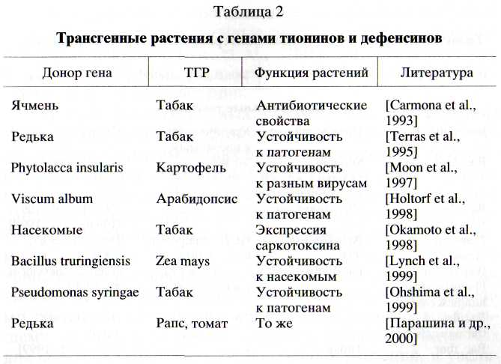
правлений создания устойчивых к патогенам растений является перенос в них генов природных белков (дефенсинов, тионинов, липидпереносящих белков), вызывающих нарушение функционирования клеточных мембран патогенных грибов и бактерий [Carmona et al., 1993; Terras et al., 1995; Butt et al., 1998; Dempsey et al., 1998; Gao et al., 2000; Ляпко-ва и др., 2001]. В роли поставщиков этих генов могут выступать как сами растения, так и животные, насекомые, грибы и бактерии (табл. 2), у которых, например, дефенсины имеют сходный план строения и достаточно консервативные участки молекул [Zinn-Justin et al., 1996; Thevissen et al., 1997; Kushmerick et al., 1998]. В качестве примера можно привести трансгенные растения табака, обладающие повышенной устойчивостью к патогенам, что было обеспечено переносом гена дефенсина кролика [Zhang et al., 2000].
Еще одно направление создания устойчивых трансгенных растений - это перенос в них генов белков (N-гликози-даз), нарушающих функционирование белоксинтезирую-щей машины грибов и бактерий (так называемых рибосомоинактивирующих белков, блокирующих фактор элонгации [Girbes et al., 1996; Hong et al., 1996; Lam et al., 1996; Zoubenko et al., 2000; Nielsen, Boston, 2001]). Обнаружено,
90S

Таблица 3 Трансгенные растения с генами бактериальных и грибных токсинов
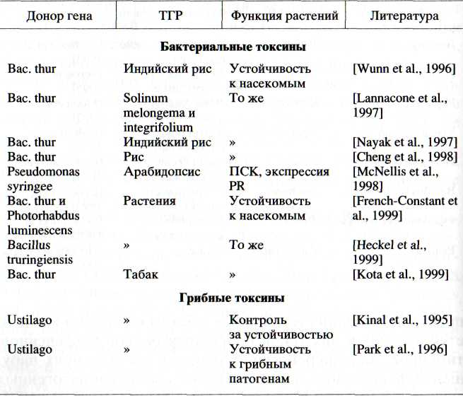
что рибосомоинактивирующие белки действуют также на вирусную РНК, что, по-видимому, связано с их РНКазной активностью [Obrig et al., 1985; Mock et al., 1996].
Недавно были получены трансгенные растения с конститутивно экспрессируемыми привнесенными генами относительно небольших белков пуроиндолинов, токсичных для фитопатогенных грибов in vivo и in vitro [Krishnamurhy etal., 2001].
К последним двум направлениям работ по созданию устойчивых трансгенных растений примыкает еще одно, в котором используются гены бактериальных токсинов, обладающих инсектицидными свойствами (табл. 3).
Большой интерес вызывало установление факта индукции синтеза РНК-зависимой РНК-полимеразы вирусами или салициловой кислотой. Растения табака с привнесенным геном антисмысловой РНК-зависимой РНК-полимера-
зы обнаруживали более высокое содержание вирусной РНК и более ярко выраженные симптомы заболевания, чем исходные растения [Xie et al., 2001]. Это означает, что РНК-зависимая РНК-полимераза играет важную роль в антивирусной защите растений.
Из приведенных данных следует, что для создания трансгенных растений, устойчивых к патогенным бактериям, грибам и вирусам, а также к паразитирующим на растениях насекомым и нематодам используется целый арсенал генов, кодирующих белки различных этапов функционирования сигнальных систем клеток растений, начиная с элиси-торных белков и кончая антипатогенными, инсектицидными и антинематодными белками. Работы по созданию трансгенных растений с повышенной устойчивостью к биотическим стрессорам осуществляются со все более высокими темпами и, безусловно, будут способствовать все большему расширению общей площади посевов, отведенных для сельскохозяйственных трансгенных растений, и увеличению разнообразия видов и сортов этих растений [Lamb et al., 1992; Ноу, 1998; Salmeron, Vernooij, 1998; Бурьянов, 1999; Kolodziejczyk, Fedec, 1999; Романов, 2000; Borch, Rasmussen, 2000; Melchers, Stuiver, 2000; Rommens, Kishore, 2000; Wolfenbarger, Phifer, 2000]. Опасность загрязнения нежелательным генетическим материалом других хозяйственно ценных растений (за счет переопыления, горизонтального переноса генетического материала при инфицировании растений вирусами и бактериями [Чернов и др., 1996] и т.д.), связанная с повышением темпов создания трансгенных растений, заставляет исследователей учитывать эти факторы при получении новых трансгенных сортов.

ЗАКЛЮЧЕНИЕ
Из приведенного в книге материала можно сделать вывод о чрезвычайной сложности механизмов, формирующих функциональный и структурный ответы клеток на внешние сигналы. Под влиянием патогенов и элиситоров включаются различные сигнальные системы растений и приходит в движение вся сигнальная сеть клеток (напрашивается аналогия с паутиной, у которой импульс механического раздражения передается к центру паутины не только по радиальным нитям - аналогам отдельных сигнальных систем, но и по связывающим их поперечным нитям - аналогам сигнальных интермедиатов). В результате осуществляются перепрограммирование работы генетического аппарата клеток и формирование защитных антипатогенных химических и физических барьеров.
Уже в процессе функционирования липоксигеназной, НАДФН-оксидазной и NO-синтазной сигнальных систем образуются очень активные антипатогенные соединения -оксилипины (в том числе гексенали и ноненали), перекись водорода, монооксид азота, пероксинитрит, способные подавлять развитие патогенов. Обращает на себя внимание, что все эти соединения являются интермедиатами "кислородных" сигнальных систем, у которых стартовые или близкие к ним реакции осуществляются с участием кислорода воздуха. Исключением является интермедиат адени-латциклазной сигнальной системы - цАМФ, подавляющий развитие патогенных грибов. Выше уже отмечалось, что три перечисленные сигнальные системы могут быть отнесены к эволюционно наиболее "молодым". Перечисленные выше интермедиаты эволюционно более "молодых" сигнальных систем могут оказывать губительное действие не только на клетки патогенов, но и на клетки растения-хозяина,
приводя к их апоптозу, что препятствует распространению патогенов из мест инфицирования в другие части растения.
Антипатогенным действием обладают также различные элиситориндуцируемые "классические" фитоалексины -фенилпропаноидные, летучие терпеноидные и другие соединения, образование которых начинается или интенсифицируется за счет элиситориндуцируемого синтеза соответствующих ферментов. Повышение устойчивости к различным стрессорам, в том числе биотическим, определяется также укреплением клеточных стенок (их лигнификацией, синтезом каллозы и гидроксипролиновых белков, образованием сшивок между белками), изменением содержания и соотношения белковых и липидных компонентов мембран. Изменяется и ультраструктура клеток.
Исследование молекулярных механизмов взаимоотношений патогенов и растений привело к появлению ряда перспективных практических направлений формирования и повышения фитоиммунитета. К ним относятся использование элиситоров и интермедиатов сигнальных систем в качестве индукторов иммунитета и конструирование трансгенных устойчивых к патогенам растений с переносом в последние генов белковых элиситоров, интермедиатов сигнальных систем или защитных белков непосредственного антипатогенного действия.
Дальнейшая расшифровка механизмов взаимодействия сигнальных систем, по-видимому, должна составлять одну из важнейших задач биохимии и клеточной биологии начала XXI в. Можно прогнозировать следующие направления исследований и разработок, связанных с сигнальными системами и сетями: поиск новых сигнальных систем и минорных участников уже известных сигнальных систем; расшифровка особенностей функционирования сигнальной сети как единого целого; "привязка" отдельных сигнальных систем к тому или иному виду сигналов и рецепторов; продолжение установления структуры промоторных участков и молекулярного механизма их взаимодействия со "своими" факторами регуляции транскрипции у различных генов; расшифровка механизмов, обусловливающих временной (преходящий) характер включения тех или иных сигнальных систем и в то же время длительную память об их включении, проявляющую-

ся, например, в формировании системного иммунитета против патогенов; характеристика видовой, органной и тканевой специфичности функционирования сигнальных систем; создание трансгенных форм растений с видоизмененными сигнальными системами, что позволит получить или сверхчувствительные формы нежелательных организмов (и поставить их на грань выживания), или сверхустойчивые к биогенным и абиогенным стрессорам; конструирование трансгенных форм растений с генами защитных белков, в том числе прямого антипатогенного действия; использование приемов генетической инженерии растений для получения ценных фармакологических препаратов.
Необходимо отметить, что общие принципы работы сигнальных систем в значительной степени универсальны. Универсальность ДНК - основного вместилища информации, определяет сходство механизмов ее обслуживания в клетках микроорганизмов, растений и животных. Это касается универсальности структуры рецепторов, встроенных в клеточные мембраны, ассоциирующих с ними G-белков, структуры стартовых ферментов сигнальных систем и ферментов, ответственных за синтез и деградацию небелковых вторичных посредников, структуры протеинкиназ, проте-инфосфатаз, факторов регуляции транскрипции, РНК-по-лимераз, рибосом и обслуживающих их работу белков.
Исследование особенностей функционирования сигнальных систем клеток позволяет сформулировать следующие общие положения [Гречкин, Тарчевский, 2000]: клетка является многомерным информационным пространством, образованным совокупностью взаимосвязанных сигнальных систем и генома; существует постоянный двусторонний обмен "командами" между геномом и сигнальными системами; оперативное управление жизнедеятельностью клетки находится под контролем сигнальных систем. Сам по себе геном является лишь хранилищем информации, реализуемой с помощью сигнальных систем в зависимости от изменения внутренней и окружающей клетку среды.
* * *
5-7 июня 2001 г. в Москве был проведен Международный симпозиум по сигнальным системам клеток растений. В решении симпозиума говорится, что в связи с бурным раз-
витием проблемы сигнальных систем клеток растений и с первостепенной ее значимостью не только для фундаментальной науки, но и для практических приложений в растениеводстве, биотехнологии и фармакологии необходимо провести следующий симпозиум уже через три года.
Автор надеется, что публикуемая книга привлечет внимание представителей различных научных направлений к проблеме информационного поля клеток, и это приведет к более эффективному ее решению.

СОДЕРЖАНИЕ

От автора 5
Введение 7
Патогены и элиситоры 14
Рецепторы элиситоров 27
G-белки 35
Протеинкиназы и протеинфосфатазы 40
Факторы регуляции транскрипции 45
Промоторы генов белков сигнальных систем и защитных
белков 49
Аденилатциклазная сигнальная система 53
МАР-киназная сигнальная система 62
Фосфатидатная сигнальная система 67
Кальциевая сигнальная система 72
Липоксигеназная сигнальная система 84
НАДФН-оксидазная сигнальная система 103
NO-синтазная сигнальная система 114
Протонная сигнальная система 123
Механизмы патогениндуцируемои смерти клеток 127
Сигнальная функция цитоскелета 134
Взаимодействие сигнальных систем со стрессовыми фито-
гормонами 139
Регуляция ионных потоков интермедиатами сигнальных
систем 149
Взаимодействие сигнальных систем 153
Патогениндуцируемые белки 170

Использование элиситоров и интермедиатов сигнальных
систем клеток для создания препаратов, повышающих устойчивость растений к патогенам 190
Трансгенные растения с измененной устойчивостью к пато
генам 194
Заключение 208
Литература 212

Научное издание
Тарчевский Игорь Анатольевич
СИГНАЛЬНЫЕ СИСТЕМЫ КЛЕТОК РАСТЕНИЙ
Утверждено к печати
Ученым советом
Казанского института биохимии и биофизики
Казанского научного центра
Российской академии наук
Зав. редакцией Н.А. Степанова
Редактор Т.И. Белова
Художник Е.А. Быкова
Художественный редактор В.Ю. Яковлев
Технический редактор О.В. Аредова Корректоры Г.В. Дубовицкая, А.В. Морозова
ЛР N° 020297 от 23.06.1997
Подписано к печати 19.04.2002 Формат 60 х 9O'/i6. Гарнитура Тайме
Печать офсетная
Усл.печ.л. 18,5. Усл.кр.-отт. 19,0. Уч.-изд.л. 16,1 Тираж 810 экз. Тип. зак. 3275
Издательство "Наука"
117997 ГСП-7, Москва В-485, Профсоюзная ул., 90 E-mail: secret@naukaran.ru Internet: www.naukaran.ru
Санкт-Петербургская типография "Наука" 199034, Санкт-Петербург В-34, 9-я линия, 12

И. А. Тарчевский
СИГНАЛЬНЫЕ
СИСТЕМЫ
КЛЕТОК
РАСТЕНИЙ
МОСКВА "НАУКА" 2002
За цикл работ по сигнальным системам клеток растений автор удостоен премии им. А. Н. Баха Российской академии наук за 2002 г.

